

ОТЧЁТ
ОБ ОЦЕНКЕ
рыночной стоимости объектов недвижимого имущества, расположенных по адресу:
г. Москва, р-н Черемушки, ул. Каховка, д. 20а
№213-18/н
Дата оценки: | 16.08.2018 г.
Дата составления отчета: | 27.08.2018 г.
Рекомендуемый срок  использования отчета | до 27.02.2019 г.
Вид стоимости:
рыночная стоимость
Назначение:
Для определения начальной цены продажи имущества должника, являющегося предметом залога
Заказчик:
АО «СУ-155»
ИНН 7736003162, КПП 997350001
ОГРН 1027739218154
119261 г. Москва, ул. Ленинский пр-т, д.81

Санкт-Петербург

2018 г.


ООО «Независимая Оценка»  194044, Россия, Санкт-Петербург  ул. Комиссара Смирнова 15, оф. 539  Тел./факс: 303-86-90, 335-11-59  E-mail: ccno@ccno.ru  www.ccno.ru  ОГРН 1037835052287 |  | И.о. конкурсного управляющего  АО «СУ-155»  г-ну Белокопыт А.В.

Уважаемый Алексей Васильевич,
на основании Договора № 213-18/н от 16 августа 2018 года между Вами (Заказчиком) и ООО «Независимая Оценка» (Исполнителем) выполнена работа по оценке рыночной стоимости объектов недвижимости, в составе:
- Нежилое здание кадастровый № 77:06:0004008:1082, общей площадью 4 139,5 кв. м, расположенное по адресу: г. Москва, р-н Черемушки, ул. Каховка, д. 20а;
- Право аренды на земельный участок, кадастровый № 77:06:0004008:116, общей площадью 3 360 кв. м, расположенный по адресу: г. Москва, ул. Каховка, владение 20 А.
Оценка рыночной стоимости выполнена по состоянию на 16 августа 2018 г. Данные о результатах оценки приведены в настоящем отчете.
Оценка рыночной стоимости выполнена по состоянию на 16 августа 2018 г. Оценка проведена в соответствии с Федеральным законом от 29.07.1998 № 135-ФЗ «Об оценочной деятельности в Российской Федерации», Федеральным стандартом оценки «Общие понятия оценки, подходы и требования к проведению оценки (ФСО № 1)», утвержденным Приказом Минэкономразвития России от 20.05.2015 № 297, федеральным стандартом оценки «Цель оценки и виды стоимости (ФСО № 2)», утвержденным Приказом Минэкономразвития России от 20.05.2015 № 298, федеральным стандартом оценки «Требования к отчету об оценке (ФСО № 3)», утвержденным Приказом Минэкономразвития России от 20.05.2015 № 299, федеральным стандартом оценки «Оценка недвижимости (ФСО № 7)», утвержденным Приказом Минэкономразвития России от 25.09.2014 № 611, «Стандартами и правилами оценочной деятельности» СРО «Ассоциация оценщиков «СПО».
Ни одна из частей настоящего отчета не может трактоваться отдельно, а только в связи с его полным текстом, принимая во внимание все содержащиеся в нем допущения и ограничения. Проведенные исследования позволяют сделать следующий вывод:
Рыночная стоимость Объекта оценки расположенного по адресу:
г. Москва, р-н Черемушки, ул. Каховка, д. 20а,
определенная по состоянию на 16 августа 2018 г.
округленно составляет (с учетом НДС):
536 405 000 (Пятьсот тридцать шесть миллионов четыреста пять тысяч) рублей,
в том числе НДС составляет 81 824 000 руб.
без учета НДС 454 581 000 (Четыреста пятьдесят четыре миллиона пятьсот восемьдесят одна тысяча) рублей

В том числе по объектам:
Наименование | Рыночная стоимость, руб. с НДС | в том числе НДС, руб. | Рыночная стоимость, руб. без учета НДС
Нежилое здание кадастровый № 77:06:0004008:1082 общей площадью 4 139,5 кв. м, расположенное по адресу: г. Москва, р-н Черемушки, ул. Каховка, д. 20а | 450 210 000 | 68 676 000 | 381 534 000
Право аренды на земельный участок кадастровый  № 77:06:0004008:116, общей площадью 3 360 кв. м, расположенный по адресу: г. Москва, ул. Каховка, владение 20 А | 86 195 000 | 13 148 000 | 73 047 000
Итого: | 536 405 000 | 81 824 000 | 454 581 000

Если у Вас возникнут какие-либо вопросы по данному отчету, пожалуйста, обращайтесь за пояснениями по т. 303-86-90.
С уважением,  Генеральный директор  ООО «Независимая Оценка» |  | С.Э. Селезнев

СОДЕРЖАНИЕ
1 Основные факты и выводы 6
2 Задание на оценку 8
3 Сведения о Заказчике оценки и об Оценщике 9
3.2. Сведения об Оценщике, работающем на основании трудового договора 9
3.3. Сведения об организации, с которой у Оценщика заключен трудовой договор 10
4 Допущения и ограничительные условия, использованные при проведении оценки. 11
5 Применяемые стандарты оценочной деятельности 14
6. Общая часть 16
5.1. Описание процесса оценки 16
7. Описание объектов оценки 17
7.1. Качественные и количественные характеристики объектов оценки 17
7.1.1. Перечень документов, используемых оценщиком и устанавливающих количественные и
качественные характеристики объектов оценки 17
7.1.2. Сводная таблица характеристик оцениваемых объектов недвижимости 17
7.1.3. Юридическое описание объектов 17
7.1.4. Описание земельного участка 17
7.1.5. Описание объекта капитального строительства 18
7.2. Описание местоположения объекта оценки 23
7.2.1. Карта схема расположения объекта оценки 23
7.2.2. Общая характеристика округа и района расположения Объекта оценки 24
7.2.3. Характеристика локального расположения Объекта оценки 26
7.3. Позиционирование Объекта оценки 26
8. Анализ рынка объекта оценки 27
8.1. Краткий обзор общеэкономической ситуации и социально-экономической ситуации в России По состоянию на июнь 2018 года 27
8.2. Определение сегмента рынка, к которому принадлежит Объект оценки 30
8.3. Краткий обзор офисной недвижимости Москвы 30
8.4. Обзор коммерческих земельных участков г. Москвы 39
9. Анализ наиболее эффективного использования объекта оценки 47
10. Описание процесса оценки 48
9.1. Подходы к оценке 49
9.2. Выбор методов оценки 50
9.3.Описание процесса оценки объекта оценки в части применения сравнительного подхода к оценке 51
9.3.1. Расчет рыночной стоимости земельного участка 62
9.4. Описание процесса оценки объектов оценки в части применения доходного подхода к оценке 74
10. Согласование результатов оценки 86
10. Итоговая величина стоимости. Ограничения и пределы применения полученного результата оценки. 88
Приложение 1. Копии документов Оценщика и юридического лица, с которым оценщик заключил трудовой договор 90
Приложение 2. Копии документов, предоставленных Заказчиком 95
Приложение 3. Ссылки на источники информации, используемой в отчете 107

Основные факты и выводы
Основание для проведения оценки | Договор № 213-18/н от 16 августа 2018 г.
Порядковый номер Отчета | № 213-18/н
Дата оценки | 16 августа 2018 г.
Дата осмотра объектов оценки | Осмотр объектов оценки непосредственно Оценщиком не осуществляется в виду большой удаленности места расположения объектов от места работы Оценщика. Фотографии предоставляются представителем Заказчика. Оценщик исходит из предположения, что представленные фотографии объективно отражают состояние объектов на дату оценки.
Дата составления отчета | 27.08.2018 г.
Цель оценки | Определение рыночной стоимости
Вид определяемой стоимости | Рыночная стоимость
Предполагаемое использование результатов оценки | Для определения начальной цены продажи имущества должника, являющегося предметом залога
Сведения о потенциальных пользователях Отчета | АО «СУ-155»
Объект оценки | Недвижимое имущество
Состав объекта оценки с указанием сведений, достаточных для идентификации каждой из его частей (при наличии) | Нежилое здание кадастровый № 77:06:0004008:1082, общей площадью 4 139,5 кв. м, расположенное по адресу: г. Москва,  р-н Черемушки, ул. Каховка, д. 20а;  Право аренды на земельный участок кадастровый  № 77:06:0004008:116, общей площадью 3 360 кв. м, расположенный по адресу: г. Москва, ул. Каховка, владение 20 А
Сведения о собственнике объектов оценки | АО «СУ-155»  ИНН 7736003162, КПП 997350001  ОГРН 1027739218154  119261 г. Москва, ул. Ленинский пр-т, д.81
Балансовая стоимость объектов оценки, руб. | Сведения о балансовой стоимости не предоставлены
Права, учитываемые при оценке объекта оценки, ограничения (обременения) этих прав | Фактические права: право собственности на объект недвижимости, право долгосрочной аренды – на земельный участок.  Оцениваемые права: право собственности на объект недвижимости, право долгосрочной аренды – на земельный участок.  Ограничения (обременения) этих прав:  На земельный участок:  Запрещение сделок с имуществом, объявить запрет на совершение любых регистрационных действий в отношении договоров аренды заключенных с должником АО «СУ-155». Ипотека.  На объект недвижимости:  Запрещение сделок с имуществом, объявить запрет на совершение регистрационных действий, действий по исключению из госреестра, регистрации ограничений и обременений в отношении имущества.  Договор залога недвижимого имущества (ипотека) от 24.12.2013 №0001-НИ/13-0308-0003, дата регистрации 26.12.2013, №77-77-06/109/2013-465  В соответствии с Заданием на оценку, Оценка проводится без учета долговых обязательств и иных обременений отношении объекта оценки или его частей
Особые допущения | - Отчет об оценке должен быть подготовлен в соответствии с требованиями (в редакции, действующей на дату оценки) Федерального Закона «Об оценочной деятельности в Российской Федерации» № 135-ФЗ, Федеральных стандартов оценки ФСО №1, ФСО №2, ФСО №3, ФСО №7, ФСО № 10, Стандартов и правил оценочной деятельности саморегулируемой организации, членом которой является оценщик.  - При проведении оценки обременения прав на имущество не учитывать.  - Рыночная стоимость объектов оценивается исходя из вида фактического использования оцениваемых объектов (в текущем состоянии).  - Иные допущения и ограничения устанавливаются в процессе оценки и указываются в Отчете.  Результат оценки представить в виде одного отчета. Иные допущения и ограничения устанавливаются в процессе оценки и указываются далее в Отчете
Вариант использования оцениваемых объектов недвижимости, признанный наиболее эффективным | Использование объекта текущему назначению в качестве нежилого здания офисного назначения
Результаты оценки, полученные при применении различных подходов к оценке
  Применяемый подход | Вес | Стоимость объекта, руб.
  Сравнительный | 50% | 550 378 752
  Доходный | 50% | 522 430 763
  Затратный | - | Обосновано не применялся
Рыночная стоимость | 536 405 000 рублей с учетом НДС  454 581 000 рублей без учета НДС
Наличие/ отсутствие препятствий к проведению оценки | Обстоятельства, препятствующие в соответствии с федеральным законодательством поведению оценки, отсутствуют
Ограничения и пределы применения полученной итоговой стоимости | Ни Заказчик, ни третьи лица не могут использовать Отчет (или любую его часть, включая итоговый результат) иначе, чем это предусмотрено Договором на проведение оценки и Заданием на оценку.  Итоговая величина стоимости объекта оценки должна рассматриваться совместно с допущениями, изложенными в разделе 4 настоящего Отчета. При других специальных допущениях, величина итоговой стоимости может быть иной.  Рыночная стоимость, определенная в настоящем Отчете, является рекомендуемой для целей совершения сделки в течение шести месяцев с даты составления Отчета, за исключением случаев, предусмотренных законодательством Российской Федерации (статья 12 Федерального закона от 29 июля 1998 года №135-ФЗ «Об оценочной деятельности в Российской Федерации»)

Задание на оценку
1 | Объект оценки | Недвижимое имущество в составе:  Нежилое здание кадастровый № 77:06:0004008:1082  общей площадью 4 139,5 кв. м, расположенное по адресу: г. Москва,  р-н Черемушки, ул. Каховка, д. 20а;  Право аренды на земельный участок кадастровый №  77:06:0004008:116, общей площадью 3 360 кв. м, расположенный по адресу: г. Москва, ул. Каховка, владение 20 А
1.1. | состав объекта оценки с указанием сведений, достаточных для идентификации каждой из его частей (при наличии)
1.2. | характеристики объекта оценки и его оцениваемых частей или ссылки на доступные для оценщика документы, содержащие такие характеристики
2 | Права на объект оценки, учитываемые при определении стоимости объекта оценки | На объект недвижимого имущества-  право собственности  На земельный участок – право долгосрочной аренды  Оцениваемое имущество является предметом залога по договору с ПАО Банк «Финансовая Корпорация Открытие». На имущество наложен арест и запрет на совершение сделок.
2.1. | права, учитываемые при оценке объекта оценки, ограничения (обременения) этих прав, в том числе в отношении каждой из частей объекта оценки
3 | Цель оценки | Определение рыночной стоимости
4 | Предполагаемое использование результатов оценки | Для определения начальной цены продажи имущества должника, являющегося предметом залога
5 | Вид стоимости | Рыночная
6 | Дата оценки | 16.08.2018 г.
6.1 | срок проведения оценки | 10 рабочих дней с момента поступления денежных средств на расчетный счет исполнителя
7 | Допущения, на которых должна основываться оценка | - Границы интервала, в котором может находиться искомая величина стоимости, указывать не требуется. Итоговое значение стоимости представить в виде одного числа.  - Оценку произвести без учета обременений.
8 | Иные расчетные величины | Не требуются
9 | Организация осмотра объекта оценки | Без личного осмотра объектов оценщиком.
9.1. | особенности проведения осмотра объекта оценки либо основания, объективно препятствующие проведению осмотра объекта, если таковые существуют | Без личного осмотра объектов оценщиком.
10 | Порядок и сроки предоставления заказчиком необходимых для проведения оценки материалов и информации | Необходимые для проведения оценки материалы передаются Заказчиком Исполнителю при подписании договора.
11 | Необходимость привлечения отраслевых экспертов (специалистов, обладающих необходимыми профессиональными компетенциями в вопросах, требующих анализа при проведении оценки). Если на этапе подготовки задания на оценку любой из сторон договора определена (выявлена) необходимость привлечения отраслевых экспертов, то такое условие должно быть включено в задание на оценку. | Отсутствует

Заказчик: | Исполнитель:
АО «СУ-155» | ООО «Независимая Оценка»
И.о. конкурсного управляющего  АО «СУ-155»  …………………….…….. Белокопыт А.В.  м.п. | Генеральный директор  ………………………..Селезнев С.Э.  м.п.

Сведения о Заказчике оценки и об Оценщике
3.1. Реквизиты Заказчика и Собственника
Организационно-правовая форма | АО «СУ-155»
ОГРН | 1027739218154
Дата присвоения ОГРН | от 19.09.2002 г.
Место нахождения | 119261, г. Москва, Ленинский пр-т, д. 81

3.2. Сведения об Оценщике, работающем на основании трудового договора
Фамилия Имя Отчество оценщика | Ермацан Ольга Витальевна
информация о членстве в саморегулируемой организации оценщиков (СРО) | Член СРО Ассоциация оценщиков «СПО», включена в реестр оценщиков 24 января 2013 года за регистрационным номером 0508.
место нахождения СРО | 190000, Россия, Санкт-Петербург, пер. Гривцова,  д. 5, оф.101
номер и дата выдачи документа, подтверждающего получение профессиональных знаний в области оценочной деятельности | Диплом о профессиональной переподготовке ПП № 371051, выданный Межотраслевым институтом повышения квалификации и переподготовки кадров Санкт-Петербургского государственного инженерно-экономического университета 18 июля 2002 г. по программе «Оценка стоимости предприятия (бизнеса)».  Свидетельство о повышении квалификации по программе «Оценочная деятельность» регистрационный номер № 4148 от 2010 года, выданное Межотраслевым институтом повышения квалификации и переподготовки кадров Санкт-Петербургского государственного инженерно-экономического университета  Свидетельство о повышении квалификации №037408, выданное Национальным исследовательским университетом «Высшая школа экономики, Санкт-Петербург, в марте 2015 г. по программе «Оценочная деятельность»  Квалификационный аттестат в области оценочной деятельности № 003153-1 от 07.02.2018г., по направлению «Оценка недвижимости»
сведения о страховании гражданской ответственности оценщика | Профессиональная Ответственность оценщика застрахована ОСАО «РЕСО Гарантия». Полис №922/1395571942. Срок действия с 10.07.2018 г. по 09.07.2021 г. Страховая сумма: 30 000 000 (тридцать миллионов) рублей.
стаж работы в оценочной деятельности | с 2000 года
степень участия | Весь объем работ
номер контактного телефона, почтовый адрес, адрес электронной почты | 8 (812) 303-86-90 (доб.220), Санкт-Петербург, ул. Комиссара Смирнова, д. 15, оф. 539, e-mail - 220@ccno.ru
сведения о независимости Оценщика | Настоящим оценщик подтверждает полное соблюдение принципов независимости, установленных ст. 16 Федерального закона от 29.07.1998 N 135-ФЗ «Об оценочной деятельности в Российской Федерации», при осуществлении оценочной деятельности и составлении настоящего отчета об оценке.  Оценщик не является учредителем, собственником, акционером, должностным лицом или работником юридического лица (Заказчика), а также лицом, имеющим имущественный интерес в объекте оценки, и не состоит с указанными лицами в близком родстве или свойстве.  Оценщик не имеет в отношении объекта оценки вещных или обязательственных прав вне договора и не является участником (членом) или кредитором юридического лица – заказчика, равно как и заказчик не является кредитором или страховщиком оценщика.  Размер оплаты оценщику за проведение оценки объекта оценки не зависит от итоговой величины стоимости объекта оценки, указанной в настоящем отчете об оценке.

3.3. Сведения об организации, с которой у Оценщика заключен трудовой договор
Организационно-правовая форма | Общество с ограниченной ответственностью «Независимая Оценка»
Основной государственный регистрационный номер (далее – ОГРН) | 102470055220
Дата присвоения ОГРН | 14.04.2003 г.
Место нахождения | 194044, Санкт-Петербург, ул. Комиссара Смирнова,  д. 15, оф. 539
Сведения о страховании | Договор страхования № 922/1008534472. Срок действия полиса с 31.12.2015 г. По 31.12.2018 г. В СПАО «РЕСО-Гарантия», сумма по договору 100 000 000 рублей
Сведения о независимости юридического лица, с которым оценщик заключил трудовой договор | Настоящим ООО «Независимая Оценка» подтверждает полное соблюдение принципов независимости, установленных ст. 16 Федерального закона от 29.07.1998 N 135-ФЗ «Об оценочной деятельности в Российской Федерации».  Компания подтверждает, что не имеет имущественного интереса в объекте оценки и (или) не является аффилированным лицом заказчика.  Размер денежного вознаграждения за проведение оценки объекта оценки не зависит от итоговой величины стоимости объекта оценки, указанной в настоящем отчете об оценке.

Допущения и ограничительные условия, использованные при проведении оценки.
- Содержащееся в настоящем Отчете итоговое значение стоимости действительно только по состоянию на дату оценки.
- Финансовые отчеты и другая необходимая информация, предоставленная заказчиком оценки или его представителями в ходе проведения оценки, были приняты без какой-либо проверки, как в полной мере и корректно отражающие количественные и качественные характеристики объектов оценки.
- Общедоступная отраслевая и статистическая информация была получена из источников, которые Оценщик считает достоверными.
- Ни Отчет целиком, ни любая из его частей не могут распространяться посредством рекламы, СМИ, почты, прямой пересылки и любых других средств коммуникации без предварительного письменного согласия, и одобрения Оценщика.
- Будущее сопровождение проведенной оценки, в том числе дача показаний и явка в суд иначе как по его вызову, не будет требоваться от Оценщика, если предварительные договоренности по данному вопросу не были достигнуты заранее в письменной форме.
- Оценщик, не является учредителем, собственником, акционером, должностным лицом или работником юридического лица (Заказчика), а также лицом, имеющим имущественный интерес в объектах оценки, и не состоит с указанными лицами в близком родстве или свойстве.
- Оценщик не является экологическим консультантом или инспектором и не несет ответственности за любые фактические или потенциальные обязательства, связанные с этим.
- Оценщик не несет ответственности за юридическое описание прав оцениваемой собственности или за вопросы, связанные с рассмотрением оцениваемых прав собственности, включая сервитуты и иные обременения. Право оцениваемой собственности считается достоверным и достаточным для рыночного оборота оцениваемого объекта. Оцениваемая собственность считается свободной от каких-либо претензий или ограничений, кроме оговоренных в Отчете. Оценщик не несет ответственности за юридическую достоверность предоставленных Заказчиком документов, подтверждающих право собственности или иные имущественные права на оцениваемый объект.
- Оценщик не проводил обмеры оцениваемых объектов. Общие сведения об объекте оценки приняты на основании данных, предоставленных Оценщику, и результатов визуального осмотра. Предполагается, что характеристики Объекта оценки, предоставленные Оценщикам Заказчиком, являются достоверными. Оценщики не несут ответственности ни за наличие каких-либо скрытых фактов, способных отразиться на стоимостной характеристике Объекта оценки, ни за необходимость выявления таковых.
- Сведения, полученные Оценщиками и содержащиеся в Отчете, считаются достоверными. Оценщики не могут гарантировать абсолютную точность информации, предоставленной другими сторонами, поэтому, по возможности, для всех сведений, использованных в Отчете об оценке, указываются источники информации.
Ограничения, связанные с предполагаемым использованием результатов оценки
- Настоящий Отчет достоверен лишь в полном объеме и лишь в указанных в нем целях. Оценка была произведена исходя из указанного назначения оценки, строго в соответствии с договором на оценку.
- Ни Заказчик, ни Оценщик не могут использовать Отчет иначе, чем это предусмотрено договором на оценку.
- Мнение Оценщика относительно стоимости Объекта оценки действительно только на дату проведения оценки. Оценщик не принимает на себя никакой ответственности за изменение экономических, юридических и иных факторов, которые могут возникнуть после этой даты и повлиять на рыночную ситуацию, а, следовательно, и на его стоимость.
- Отчет об оценке Объекта содержит профессиональное мнение Оценщика относительно его стоимости и не является гарантией того, что он будет продан/сдан в аренду на свободном рынке по цене, равной стоимости, указанной в данном отчете.
Особые допущения
- Оценщик не несет ответственности за юридическое описание прав оцениваемой собственности или за вопросы, связанные с рассмотрением прав собственности, включая сервитуты и иные обременения. Право оцениваемой собственности считается достоверным и достаточным для рыночного оборота объекта недвижимости. Оцениваемая собственность считается свободной от каких-либо претензий или ограничений, кроме оговоренных в Отчете.
- Предполагается, что в распоряжение Оценщика предоставлены все имеющиеся документы, влияющие на рыночную стоимость Объекта оценки, в противном случае Оценщик не несет ответственности за возможное изменение стоимости в связи с появлением новых документов.
- Оценка производится на основании предоставленных Заказчиком данных. Техническая экспертиза состояния оцениваемого имущества, Оценщиком не проводилась. Поиск (в т. ч. запрос в сторонних организациях) других документов по Объекту оценки в обязанности Оценщика не входит. На оцениваемое имущество не предоставлена техническая документация, характеристики объектов приняты согласно данным, предоставленным Заказчиком. Оценщик не несет ответственности за данные, предоставленные Заказчиком. Все выводы о его состоянии сделаны на основании сведений, полученных в результате интервью с представителями Заказчика, а также опыта работы Оценщика, по оценке аналогичных объектов. За наличие скрытых дефектов, способных существенно повлиять на стоимость объекта, Оценщик ответственности не несет.
- Оценка проводится из допущения оценщика, что финансовая, правоподтверждающая, техническая и другая необходимая информация, предоставленная заказчиком оценки или его представителями в ходе проведения оценки, в полной мере и корректно отражающие количественные и качественные характеристики объекта оценки.
- Все промежуточные расчеты выполнятся без округления в ПП MS Excel. Результаты расчетов, приведенные в отчете, показываются с точностью не более 2 знаков после запятой, простое применение математических действий к числам в расчетных таблицах Отчета может давать результат, отличный от приведенного в соответствующей таблице. Данное обстоятельство не является ошибкой, поскольку связано с особенностями вычисления в ПП MS Excel (точность до 50 знаков после запятой) и отображения результатов в отчете.
- В соответствии с Заданием на оценку результат оценки представлен без указания интервала, в котором, по мнению оценщика, может находиться рыночная стоимость объекта оценки.
- Учитывая предполагаемое использование результатов оценки расчет стоимости объекта оценки производится в текущем состоянии в разрезе его текущего использования. В рамках настоящего отчета Оценщики не рассматривали вариант проведения ремонта/реконструкции Объекта оценки собственником или балансодержателем.
- Осмотр объектов оценки непосредственно Оценщиком не осуществляется в виду большой удаленности места расположения объектов от места работы Оценщика. Фотографии предоставляются представителем Заказчика. Оценщик исходит из предположения, что представленные фотографии объективно отражают состояние объектов на дату оценки.
- При проведении оценки обременения прав на имущество не учитывались.

Применяемые стандарты оценочной деятельности
Стандарты оценочной деятельности определяют требования к порядку проведения оценки (определению стоимости движимого и недвижимого имущества) и осуществления оценочной деятельности.
Основы отечественной стандартизации оценки заложены в Федеральном законе об оценочной деятельности. В этом законе сформулированы основные положения, необходимые для разработки и применения системы стандартов.
Стандарты оценочной деятельности подразделяются на Федеральные стандарты оценки и стандарты и правила оценочной деятельности саморегулируемых организаций оценщиков (СРО).
Федеральные стандарты оценки (ФСО) включают в себя следующие документы:
Федеральный стандарт оценки № 1 «Общие понятия оценки, подходы к оценке и требования к проведению оценки (ФСО № 1)» УТВЕРЖДЕН приказом Минэкономразвития России от 20 мая 2015 года № 297 — стандарт определяет общие понятия оценки, подходы к оценке и требования к проведению оценки, применяемые при осуществлении оценочной деятельности.
Федеральный стандарт оценки № 2 «Цель оценки и виды стоимости (ФСО № 2)» УТВЕРЖДЕН приказом Минэкономразвития России от 20 мая 2015 года № 298 — стандарт раскрывает цель оценки, предполагаемое использование результата оценки, а также определение рыночной стоимости и видов стоимости, отличных от рыночной стоимости.
Федеральный стандарт оценки № 3 «Требования к отчету об оценке (ФСО № 3)» УТВЕРЖДЕН приказом Минэкономразвития России от 20 мая 2015 года № 299, — стандарт устанавливает требования к составлению и содержанию отчета об оценке, информации, используемой в отчете об оценке, а также к описанию в отчете об оценке применяемой методологии и расчетам.
Федеральный стандарт оценки № 7 «Оценка недвижимости (ФСО № 7)», УТВЕРЖДЕН Приказом Минэкономразвития РФ от 25 сентября 2014 года № 611, стандарт определяет требования к проведению оценки недвижимости и является обязательным к применению при оценке недвижимости.
«Стандарты и правила оценочной деятельности» СРО «Ассоциация оценщиков «СПО». В основу документа легли утвержденные Минэкономразвития России Федеральные стандарты оценки и Международные стандарты оценки (МСО).
Определение стоимости Объекта оценки проведено на основании требований Федеральных стандартов оценки № 1 и 7.
Федеральный стандарт оценки № 2 дает следующие толкования видов стоимости, определяемых в рамках настоящей работы:
Рыночная стоимость Объекта оценки - наиболее вероятная цена, по которой Объект оценки может быть отчужден на дату оценки на открытом рынке в условиях конкуренции, когда стороны сделки действуют разумно, располагая всей необходимой информацией, а на величине цены сделки не отражаются какие-либо чрезвычайные обстоятельства, то есть когда:
- одна из сторон сделки не обязана отчуждать Объект оценки, а другая сторона не обязана принимать исполнение;
- стороны сделки хорошо осведомлены о предмете сделки и действуют в своих интересах;
- Объект оценки представлен на открытом рынке посредством публичной оферты, типичной для аналогичных объектов оценки;
- цена сделки представляет собой разумное вознаграждение за Объект оценки и принуждения к совершению сделки в отношении сторон сделки с чьей-либо стороны не было;
- платеж за Объект оценки выражен в денежной форме.

6. Общая часть

Описание процесса оценки
Оценка рыночной стоимости рассматриваемого недвижимого имущества включает в себя следующие этапы:
1. Установление количественных и качественных характеристик объектов оценки
Процесс оценки начинается с ознакомления Оценщиком с документами, предоставленными Заказчиком, и общего осмотра местоположения объекта, описания застройки, ее состояния и выявления особенностей. Осмотр объектов оценки непосредственно Оценщиком не осуществляется в виду большой удаленности места расположения объектов от места работы Оценщика. Фотографии предоставляются представителем Заказчика. Оценщик исходит из предположения, что представленные фотографии объективно отражают состояние объектов на дату оценки.
2. Анализ рынка, к которому относится Объект оценки
На этом этапе были собраны и проанализированы данные, характеризующие экономические, социальные и другие факторы, влияющие на рыночную стоимость Объекта оценки в масштабах страны, города, района и микрорайона его расположения. Кроме того, была собрана и проанализирована специальная информация, в том числе ценовая, относящаяся как к Объекту оценки, так и к объектам аналогам. Сбор данных осуществлялся путем изучения публикаций в специальных изданиях, консультаций с сотрудниками агентств недвижимости, коллегами-оценщиками и т.д.
3. Анализ наиболее эффективного использования
Понятие «Наиболее эффективное использование» подразумевает такое использование, которое из всех физически осуществимых, юридически допустимых, финансово оправданных видов использования обеспечивает объекту оценки максимально высокую рыночную стоимость на дату оценки. Анализ наиболее эффективного использования оцениваемых объектов про изводился на основе информации, полученной в ходе анализа рынка, с учетом характеристик объектов оценки, их местоположения и существующих ограничениях.
4. Выбор методов оценки в рамках каждого из подходов к оценке и осуществление необходимых расчетов
Оценщик при проведении оценки обязан использовать (или обосновать отказ от использования) затратный, сравнительный и доходный подходы к оценке. Оценщик вправе самостоятельно определять в рамках каждого из подходов к оценке конкретные методы оценки. Применение подхода к оценке зависит от наличия достаточного количества рыночной информации.
5. Обобщение результатов, полученных в рамках каждого из подходов к оценке, и определение итоговой величины рыночной стоимости Объекта оценки
Использование различных подходов приводит, как правило, к получению различных величин стоимости одного и того же объекта. После анализа результатов, полученных разными подходами, итоговая величина стоимости Объекта оценки устанавливается исходя из того, какой подход в большей, а какой в меньшей степени отражает реальную рыночную стоимость оцениваемых объектов.
6. Составление и передача Заказчику Отчета об оценке
На данном этапе обобщается информация, полученная на предыдущих этапах, и излагается в виде письменного отчета.

7. Описание объектов оценки

7.1. Качественные и количественные характеристики объектов оценки

7.1.1. Перечень документов, используемых оценщиком и устанавливающих количественные и качественные характеристики объектов оценки
- Выписка из ЕГРН № 99/2018/94357168 от 21.04.2018.
- Выписка из ЕГРН № 99/2018/139978102 от 27.07.2018.
- Поэтажный план здания.

7.1.2. Сводная таблица характеристик оцениваемых объектов недвижимости
№ п/п | Наименование
1 | Нежилое здание кадастровый № 77:06:0004008:1082 общей площадью 4 139,5 кв. м, расположенное по адресу: г. Москва, р-н Черемушки, ул. Каховка, д. 20а;
2 | Право аренды на земельный участок кадастровый № 77:06:0004008:116, общей площадью 3 360 кв. м, расположенный по адресу: г. Москва, ул. Каховка, владение 20 А

7.1.3. Юридическое описание объектов
В соответствии с Заданием на оценку, Оцениваемое имущество считается свободным от каких-либо претензий или обременений, кроме оговоренных в отчете. Оценщики не несут ответственности за полноту и исчерпывающее юридическое описание прав на оцениваемое имущество или за вопросы, связанные с рассмотрением прав на оцениваемое имущество.
Оцениваемое имущество принадлежит на праве собственности и праве долгосрочной аренды Акционерному обществу «Строительное Управление №155».
Сведения о собственнике
Сведения о собственнике объекта оценки | Акционерного общества «Строительное Управление №155»  Реквизиты собственника:  Место нахождения: 119261, г. Москва, Ленинский пр-т, д.81  ИНН/КПП: 7736003162 /773601001  ОГРН 1027739218154 от 19.09.2002

7.1.4. Описание земельного участка
В рамках настоящего раздела представлено описание земельного участка общей площадью 3 360 кв. м, кадастровый номер 77:06:0004008:116, по адресу: г. Москва,
ул. Каховка, владение 20 А.
Общие сведения по земельному участку представлены в таблице ниже.
Общая характеристика участка
Объект недвижимости: | Земельный участок
Адрес объекта: | г. Москва, ул. Каховка, владение 20 А.
Общая площадь земельного участка, кв. м | 3 360
Разрешенное использование: | Эксплуатации административного здания
Категория земель: | Земли населенных пунктов
Кадастровая стоимость, руб./кв.м, согласно сайту: http://rgis.spb.ru/map/ | Кадастровая стоимость составляет: 139 775 630,40 руб. или 41 599,89 руб./кв.м
Юридическая характеристика участка
Зарегистрированное право: | Право долгосрочной аренды, дата регистрации 77-77-14/015/2007-485, до 21.09.2031
Кадастровый номер: | 77:06:0004008:116
Правообладатель: | Акционерного общества «Строительное Управление №155»
Правоустанавливающие документы: | Выписка из ЕГРН № 99/2018/139978102 от 27.07.2018
Сведения об обременениях: | Запрещение сделок с имуществом, объявить запрет на совершение любых регистрационных действий в отношении договоров аренды заключенных с должником АО «СУ-155». Ипотека.
Физическая характеристика участка
Форма участка: | Многоугольная  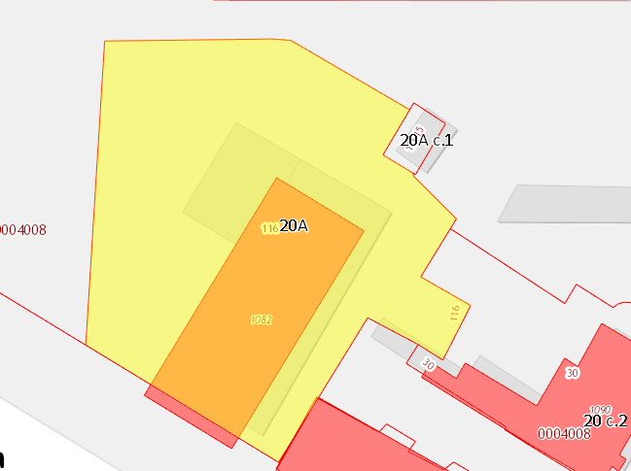
Топография: | Относительно ровный, расположен на одном уровне с прилегающими участками, явных уклонов не имеет
Физическая характеристика участка
Неблагоприятные условия: | Не выявлены
Подъезд: | Подъезд к участку осуществляется с улицы Каховка. Подъездные пути к участку, а также прилегающие улицы заасфальтированы, покрытие находится в хорошем состоянии
Инженерное обеспечение участка: | К земельному участку, входящему в состав Объекта оценки, подведено электроснабжение, водоснабжение, канализация, отопление и слаботочные сети (телевидение, радио)
Наличие зданий, сооружений на участке: | На участке расположено 5-ти этажное нежилое здание
Благоустройство территории: | Незастроенная часть участка заасфальтирована

7.1.5. Описание объекта капитального строительства
Под оцениваемыми улучшениями в настоящем отчете понимается закрепленное на правах собственности нежилое здание, расположенное по адресу: г. Москва, р-н Черемушки, ул. Каховка, д. 20а.
Описание основных характеристик здания, входящего в состав Объекта оценки, проводилось на основании документов, предоставленных Заказчиком, а также данных визуального осмотра.
Описание конструктивных и отделочных элементов, благоустройства и текущего использования здания приведены в таблице ниже.
Общая характеристика
Адрес | г. Москва, р-н Черемушки, ул. Каховка, д. 20а.
Кадастровый номер | 77:06:0004008:1124
Общая характеристика (по документам) | Назначение-офисное; текущее использование-офисное
Текущее использование | Офисное здание
Юридическая характеристика
Зарегистрированное право: | Право собственности, № 77-01/06-556/2003-133 дата регистрации 26.06.2003
Правообладатель: | Акционерного общества «Строительное Управление №155»
Правоустанавливающие документы: | Выписка из ЕГРН № 99/2018/94357168 от 21.04.2018
Сведения об обременениях: | Запрещение сделок с имуществом, объявить запрет на совершение любых регистрационных действий в отношении договоров аренды заключенных с должником АО «СУ-155». Ипотека.
Физические характеристики
Год постройки здания | 1990 г.
Этажность | 5, в том числе подвал
Вход (улица/двор) | Здание расположено на первой линии улицы Каховка
Общая площадь здания, кв. м | 4139,5
В том числе, общая площадь подвала | 714,8
1 этажа | 801,4
2 этажа | 752,5
3 этажа | 756,1
4 этажа | 822,3
5 этажа | 292,4
Строительный объем, куб. м | н/д
Показатель | Характеристика
Группа капитальности | I
Износ, % | н/д
Техническое состояние | Хорошее
Состояние отделки и здания | Улучшенная  В здании выполнена отделка под офисную функцию (стены – окраска, облицовка плиткой, устройство подвесных потоков, напольное покрытие - керамическая плитка, ламинат). Все инженерные и сантехнические приборы объекта находятся в хорошем состоянии.
Характеристика основных конструктивных элементов здания
Фундамент | н/д
Стены | Кирпичные
Перегородки | н/д
Перекрытия | н/д
Крыша | н/д
Оконные проемы | н/д
Дверные проемы | н/д

Далее представлены фотографии объекта оценки, наглядно демонстрирующие его состояние на дату проведения оценки.
Осмотр объекта оценки был произведен 16 августа 2018 года представителем Заказчика.

Фотографии объекта оценки
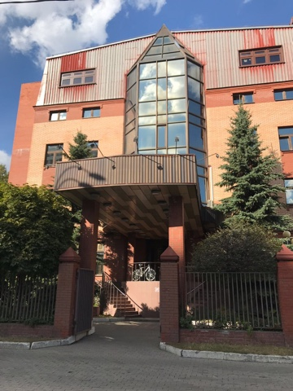 | 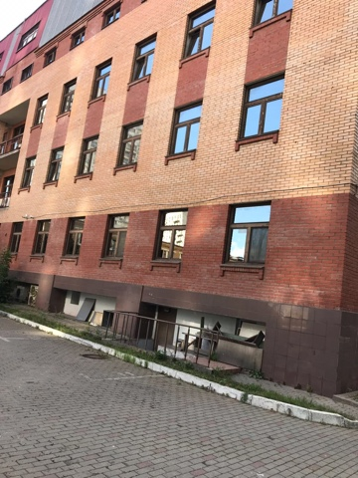
- Вид оцениваемого здания | - Вид оцениваемого здания
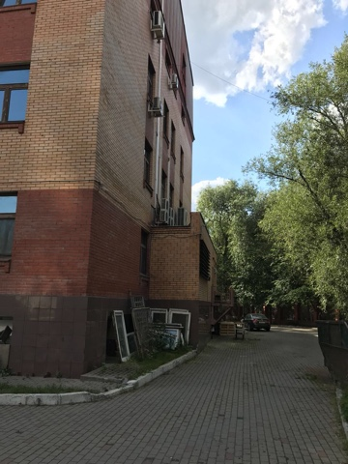  Фото 3. Территория объекта оценки | 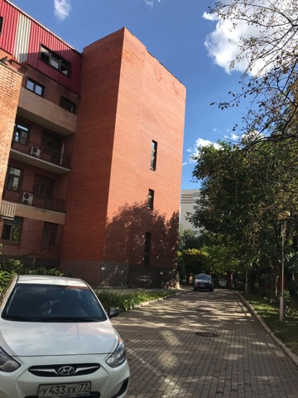  Фото 4. Территория объекта оценки
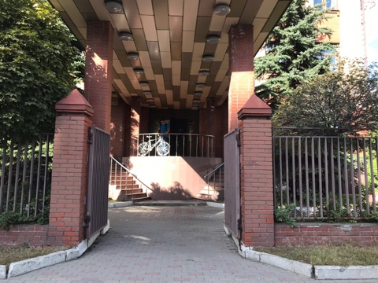 | 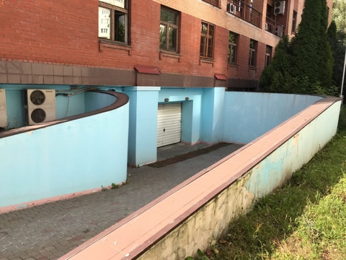
- Территория объекта оценки | - Территория объекта оценки
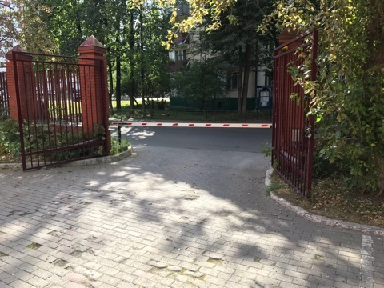 | 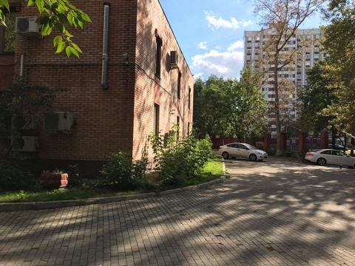
- Территория объекта оценки | - Территория объекта оценки
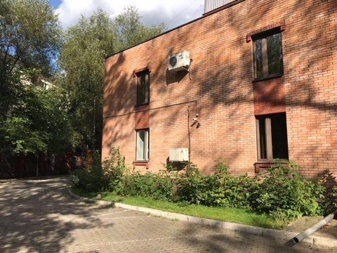 | 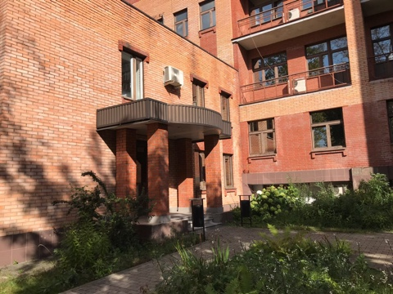
- Вид оцениваемого здания | - Вид оцениваемого здания
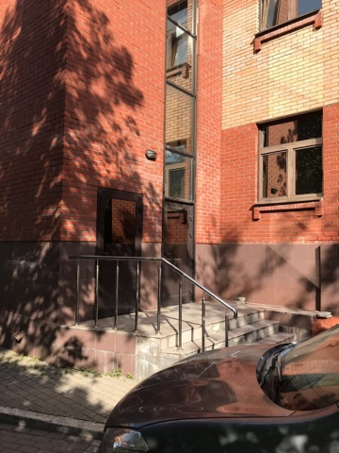 | 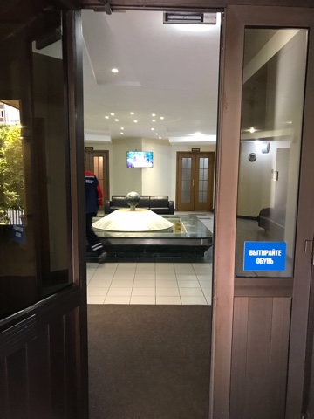
- Вид оцениваемого здания | - Состояние внутренней отделки
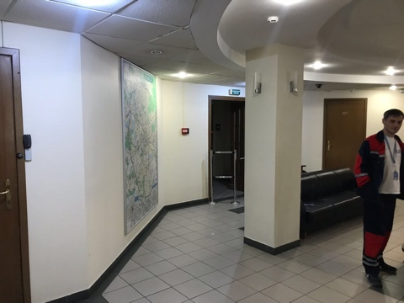 | 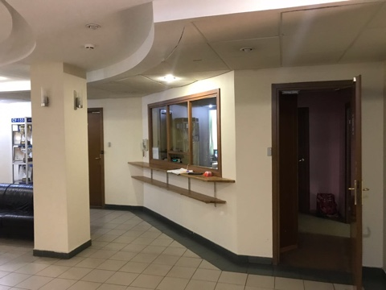
- Состояние внутренней отделки | - Состояние внутренней отделки
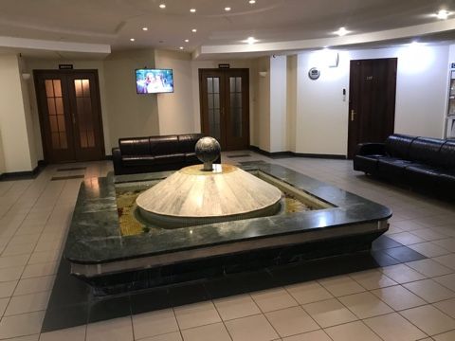 | 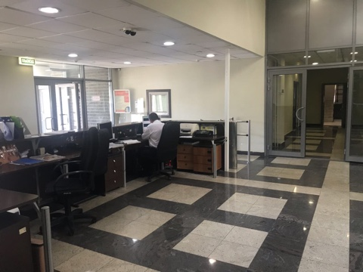
- Состояние внутренней отделки | - Состояние внутренней отделки

7.2. Описание местоположения объекта оценки

7.2.1. Карта схема расположения объекта оценки
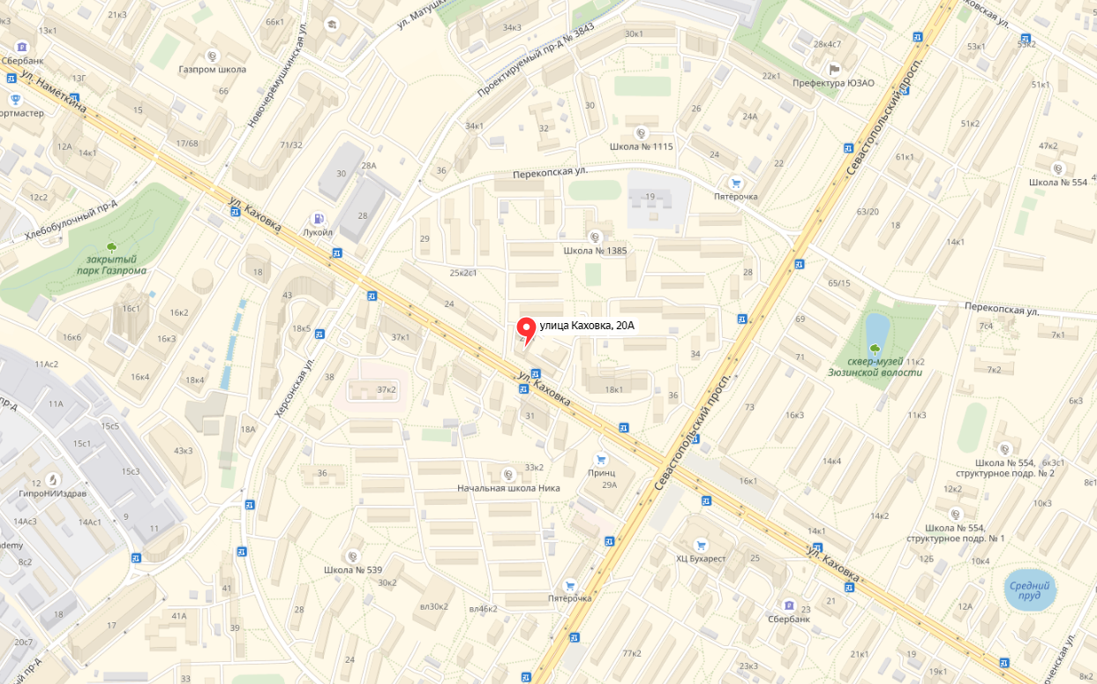
Объект оценки

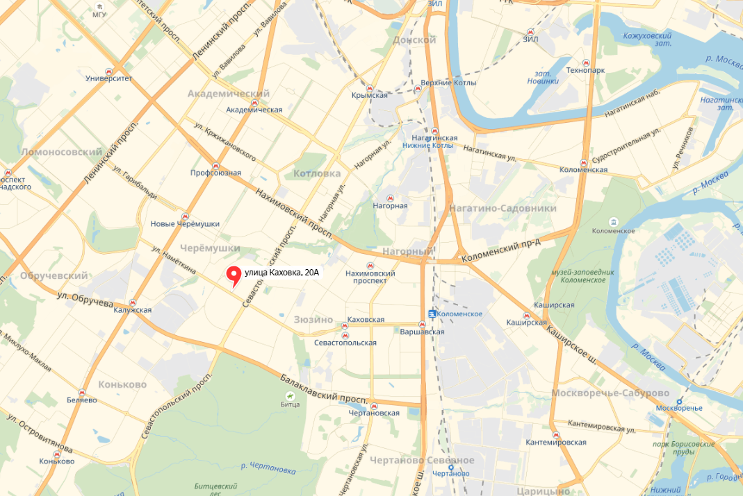

7.2.2. Общая характеристика округа и района расположения Объекта оценки
Краткая информация о ЮЗАО и районе Черемушки, приведена далее в таблице.
По данным:
https://ru.wikipedia.org/
http://gorod-moskva.ru/rayon/cheremushki
Название округа | ЮЗАО
Расположение | Один из 12 административных округов города Москвы, находится на юго-западе Москвы, разделён на 12 районов. Образован за границами исторического города и простирается от площади Гагарина за пределы кольцевой автомобильной дороги (МКАД)
Карта района | 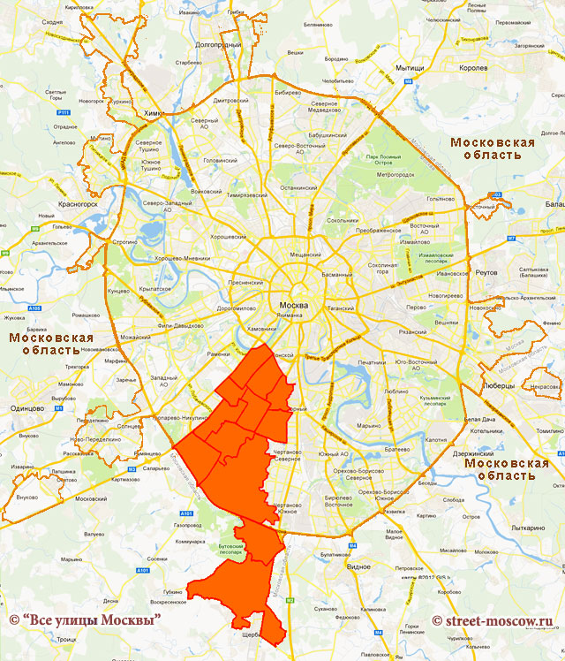
Площадь, тыс. кв. м | 111,362
Численность населения | Около 1 427 242
Общая информация | Юго-Западный административный округ – пример удачного сочетания ряда благоприятных условий, делающих его желанным местом обитания для многих потенциальных и реальных москвичей. Всевозможные рейтинги безоговорочно отдают ЮЗАО третье место в ряду самых престижных округов Москвы. А цены на недвижимость в округе давно и стабильно являются самыми высокими (естественно, после «столицы Москвы» – Центрального округа).  Юго-Западный округ является самым «научным» в столице: в нем расположена Российская академия наук, более 160 НИИ, половина из которых – институты РАН, и 8 известных столичных ВУЗов (а общее их число — 58). Таким образом, средний IQ жителей округа значительно превышает среднемосковские показатели. Сказывается это в первую очередь на общей культуре населения и относительной чистоте дворовых территорий, многие из которых являются просто образцовыми.
Транспортная ситуация | Транспортная ситуация в округе близка к идеальной, правда лишь по меркам Москвы. Для большинства жителей основным транспортом является метро, и по его доступности у ЮЗАО нет конкурентов. В округе в общей сложности находятся 22 станции метро. Основная ветка, Калужско-рижская линия, пронизывает своими десятью станциями 7 из 12 районов округа, от Гагаринского до Ясенева. Восточные районы охвачены станциями «серой» Серпуховско-Тимирязевской ветки, а западные – «красной» Сокольнической. Северное и Южное Бутово имеют свою персональную Бутовскую линию легкого метро, делающую дорогу в центр хоть и долгой, но комфортной.  Основная линия метро в округе — Калужско-Рижская, идущая вдоль трассы Профсоюзной улицы. В районах Южное и Северное Бутово проходит Бутовская линия метро: станция «Битцевский парк», станция «Улица Старокачаловская», станция «Улица Скобелевская», станция «Бульвар Адмирала Ушакова», станция «Улица Горчакова» и станция «Бунинская аллея». Также в округе находятся несколько станций Серпуховско-Тимирязевской линии — это станции «Нахимовский проспект», «Севастопольская» и станция «Бульвар Дмитрия Донского». Пересадочная со станцией «Севастопольская» является станция «Каховская» одноимённой линии. Станции «Воробьёвы горы», «Университет» и Тропарёво Сокольнической линии расположены на границе Юго-Западного и Западного округов.
Район Черемушки | Район расположен на юго-западе Москвы, в составе Юго-Западного административного округа. Граница района проходит по осям улиц Обручева, Профсоюзной, Гарибальди и Архитектора Власова, а затем по Нахимовскому и Севастопольскому проспектам до улицы Обручева.  Экологическая обстановка в районе оценивается как сложная ввиду загрязнённости бытовыми отходами, интенсивными транспортными потоками, однако с большим количеством зелени  В районе работает 10 общеобразовательных школ, 4 школы-интерната, армянская школа (№ 1110), 5 негосударственных гимназий («Газпром», «Развитие», «Доверие», «Британская» и «Ника»), 2 учреждения дополнительного образования («Юность» и «Лидер») и Центр досуга «Хорошее настроение». Также в районе имеются Педагогический колледж № 4, музыкальная и 2 спортивные школы. На территории района Черёмушки население обслуживают — 1 взрослая и 2 детские поликлиники, 6 аптек, работает Центр планирования семьи и репродукции, 49 предприятий бытового обслуживания, 21 предприятие общественного питания и 67 предприятий торговли. В районе Черёмушки находится 2 библиотеки, кинотеатр «Тбилиси», Российский национальный оркестр под руководством Михаила Плетнёва и дирижерской коллегии, театр «Бенефис» и культурный Центр «Меридиан», где проводятся концерты, праздничные выступления, встречи с жителями района и другие мероприятия.  В районе работает 14 дошкольных образовательных учреждений, Центр реабилитации детей и подростков и стационарное отделение медико-социальной адаптации детей и подростков при ПНД № 12 «Дорога к дому»
Карта района | 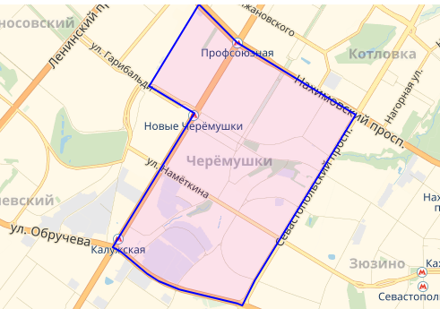

7.2.3. Характеристика локального расположения Объекта оценки
Микрорайон обычно определяют, как группу прилегающих участков, на которые оказывают влияние те же факторы, что и на оцениваемый объект. Это факторы культурные, социальные, экономические, административные и фактор окружающей среды. Кроме этого, микрорайон может быть определен, как часть большего по территории района, который характеризуется более или менее однородным составом жителей, зданий, хозяйственной деятельности. Главной целью описания микрорайона является исследование и сбор информации, отражающей направления экономического развития, структурные изменения, которые могут повлиять на увеличение или уменьшение привлекательности оцениваемого объекта.
Транспортная доступность
Транспортную доступность автомобильным транспортом можно охарактеризовать
как хорошую. Объект оценки расположен на улице Каховка. Транспортную доступность общественным транспортом можно охарактеризовать как хорошую. Ближайшая станция метрополитена «Новые Черемушки» находится на расстоянии около 2,2 км от Объекта оценки. Ближайшие остановки наземного общественного транспорта расположены в зоне пешеходной доступности: в пределах 100 м от рассматриваемого недвижимого имущества.
Ближайшее окружение
Оцениваемое недвижимое имущество расположено в районе Черемушки ЮЗАО г. Москвы, в микрорайоне преобладают преимущественно коммерческая и жилая застройка, объекты социальной инфраструктуры (коммерческие помещения торгово-сервисного назначения продуктовые магазины, салоны красоты, аптеки, кафе, рестораны, детские сады, школы, поликлиники, средние учебные заведения), а также жилые дома расположены на удалении около 100 м. Уровень деловой активности в рассматриваемом микрорайоне — выше среднего. Офисная недвижимость в рассматриваемом микрорайоне представлена в основном бизнес-центрами класса А и В.
Подъезд к Объекту оценки осуществляется с улицы Каховка. Подъездные пути находятся в хорошем состоянии, покрытие дорог — асфальт. На территории расположения Объекта оценки имеется парковка. Территория парковки не охраняется.

7.3. Позиционирование Объекта оценки
Позиционирование Объекта оценки – определение, по ряду существенных признаков, того сегмента рынка, к которому может принадлежать Объект оценки и, тем самым, соответствовать этому сегменту по условиям продажи (в том числе передаваемым правам), основному функциональному назначению, физическим размерам, потенциалу местоположения и другим ценообразующим характеристикам, по уровню цен на аналогичные объекты.
С учетом технических характеристик, местоположения, Объект оценки можно позиционировать на рынке недвижимости как объект офисного назначения.

8. Анализ рынка объекта оценки

8.1. Краткий обзор общеэкономической ситуации и социально-экономической ситуации в России по состоянию на июнь 2018 года

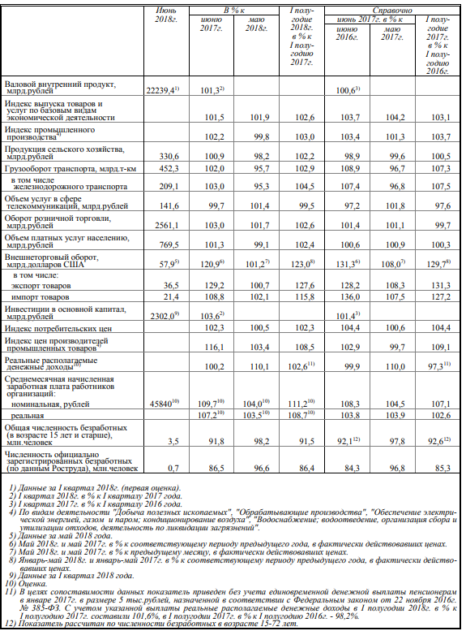
Ни один из важных индикаторов российской экономики не приобрел за недавний период турбулентности угрожающего характера, а иностранные инвесторы даже увеличили вложения в российские активы. Однако мало сомнений в том, что это в основном спекулятивные вложения, как и в том, что турбулентность легко может вернуться. Даже неожиданное решение Минфина США смягчить часть антироссийских санкций логично было бы интерпретировать не столько в пользу улучшения ситуации, сколько как признак дальнейшего роста неопределенности.
Тот же вектор характерен и для нефтяных котировок высокого уровня. Мнение об их позитивной роли в преодолении волатильности, стабилизации курса рубля и предотвращении роста инфляции, скорее всего, справедливо. Однако сам уровень нефтяных цен все в меньшей степени связан с рыночными факторами и все больше обусловливается геополитикой – то есть самыми неопределенными обстоятельствами.
При серьезно завышенных ценах это только увеличивает риски их падения, степень и время которого слабо предсказуемы. Разумеется, в текущем режиме подобная конъюнктура углеводородного рынка приносит благоприятные результаты, что констатируют и наши эксперты, анализирующие платежный баланс России в I квартале 2018 г. По сравнению с соответствующим кварталом прошлого года положительное сальдо счета текущих операций выросло на 29%, составив 28,8 млрд долл. Это произошло, прежде всего, за счет увеличения внешнеторгового баланса, а именно – опережающего роста экспорта, на 30% состоявшего в январе-феврале из поставок нефти, 19% – нефтепродуктов и 11% – природного газа. Чистый вывоз капитала несколько сократился по сравнению с аналогичным кварталом 2017 г., причем если тогда отток происходил за счет банков, то теперь – за счет небанковского сектора. Предположительно это было связано с «ожиданиями ужесточения антироссийских санкций».
По мере стабилизации ситуации после произошедшей в апреле дестабилизации рынка можно ожидать, по мнению экспертов, укрепления рубля (которому оказывают поддержку высокие цены на нефть), хотя и не до исходного уровня. По их оценкам, в соответствии с состоянием фундаментальных факторов расчетное значение номинального курса доллара не превышает 60 руб., однако при дальнейшем ужесточении санкций процесс возвращения рубля к фундаментальным значениям может существенно затянуться.
Эксперты, рассматривающие последствия последнего пакета санкций, в числе долгосрочных эффектов называют отток иностранных инвестиций, возвращение капиталов российских «санкционных» компаний и рост их убытков. Потери капитализации этих компаний могут и далее создавать негативный фон для инвесторов, что способно привести к снижению недавно повышенных

8.1.2. Основные тенденции социально-экономического развития Москвы состоянию на июнь 2018 года
Показатель | Абсолютные  данные |  | В % к соответствующему периоду предыдущего года |  | Справочно:  январь-июнь  2017 в %  к январю-июню  2016
Показатель | июнь  2018 | январь-  июнь 2018 | июнь 2018 | январь-  июнь 2018 | Справочно:  январь-июнь  2017 в %  к январю-июню  2016
Индекс производства по видам деятельности «обрабатывающие производства», «обеспечение электрической энергией, газом и паром; кондиционирование воздуха», «водоснабжение; водоотведение, организация сбора и утилизации отходов, деятельность по ликвидации загрязнений» |  |  | 97.9¹⁾ | 119.2¹⁾ | 98.1¹⁾
добыча полезных ископаемых | 4360.5 | 25951.9 | 116.5 | 132.8 | 79.1
обрабатывающие производства | 830901.1 | 3502737.3 | 188.4 | 137.9 | 113.4
добыча полезных ископаемых | 181291.3 | 998390.2 | 180.4 | 152.6 | 116.1
обрабатывающие производства | 684494.9 | 2828084.3 | 181.5 | 133.7 | 109.3
обеспечение электрической энергией газом и паром; кондиционирование воздуха | 41568.4 | 383667.2 | 105.8 | 108.0 | 114.9
в том числе:
Объем работ,  выполненных по виду  деятельности «строительство», млн. рублей | 52392.5^{#)} | 331539.4^{#)} | 65.8¹⁾ | 84.3¹⁾ | 103.2¹⁾
Ввод в действие  жилых домов, тыс. кв. м | 269.7 | 722.1 | 169.1 | 87.3 | 60.8
Объем услуг предприятий транспорта³⁾ | 187286.8 | 1074159.9 | 109.7¹⁾ | 112.8¹⁾ | 106.5¹⁾
Объем услуг связи³⁾ | 65648.2 | 384997.7 | 105.8¹⁾ | 108.7¹⁾ | 102.6¹⁾
Оборот розничной  торговли, млн. рублей | 368700.0 | 2234900.0 | 103.9¹⁾ | 102.7¹⁾ | 99.7¹⁾
Оборот общественного питания, млн. рублей | 15678.7 | 82874.9 | 111.0¹⁾ | 108.9¹⁾ | 91.2¹⁾
Объем платных услуг  населению, млн. руб. | 148162.1 | 819539.3 | 103.7¹⁾ | 105.0¹⁾ | 96.7¹⁾
Индекс потребительских цен, % | х | 102.6⁴⁾ | 103.2 | 103.3 | 105.4
Численность официально зарегистрированных безработных, тыс. человек ⁵⁾ | 25.5 | х | 86.7 | х | 67.3⁶⁾
Реальные располагаемые денежные доходы  населения ⁷⁾ | х | х | 88.0^{##)} | 101.0^{##)} | 95.9^{##)}
Начисленная средняя
заработная плата одного работника⁸⁾
номинальная, рублей | 81063.9 | 81269.4 | 113.6 | 113.5 | 106.1
реальная | х | х | 110.0 | 109.9 | 100.7
Удельный вес численности населения с денежными доходами ниже величины прожиточного минимума, % |  | 8.9⁹⁾ |  | … | ⁻
¹⁾ в сопоставимой оценке.
²⁾ в фактических отпускных ценах без налога на добавленную стоимость, акцизов и других аналогичных обязательных платежей.
³⁾ По крупным и средним предприятиям, в действующих ценах.
⁴⁾ Июнь 2018 г. к декабрю 2017 г.
⁵⁾ На конец периода.
⁶⁾ Июнь 2017 г. к июню 2016 г.

8.2. Определение сегмента рынка, к которому принадлежит Объект оценки
Согласно п. 10 ФСО № 7, для определения стоимости недвижимости Оценщик исследует рынок в тех его сегментах, к которым относятся фактическое использование оцениваемого объекта и другие виды использования, необходимые для определения его стоимости. Объект оценки представляет собой недвижимое имущество, в составе:
№ п/п | Наименование
1 | Нежилое здание кадастровый № 77:06:0004008:1082 общей площадью 4 139,5 кв. м, расположенное по адресу: г. Москва, р-н Черемушки, ул. Каховка, д. 20а;
2 | Право аренды на земельный участок кадастровый № 77:06:0004008:116, общей площадью 3 360 кв. м, расположенный по адресу: г. Москва, ул. Каховка, владение 20 А

Таким образом, далее проводится исследование рынка офисной недвижимости и коммерческих земельных участков г. Москвы.
Наилучшее и эффективное использование Объекта оценки (см. раздел 9 Отчета) также соответствует офисному назначению.

8.3. Краткий обзор офисной недвижимости Москвы
Источники информации
https://naibecar.com/upload/iblock/294/294ddf9d7cde336541e00518cbbac89a.pdf, http://www.colliers.com/-/media/files/emea/russia/research/2018/office_moscow_h1_2018_rus.pdf?la=ru-RU, https://www.ilm.ru/sites/default/files/obzor_rynka_ofisnoy_nedvizhimosti_moskvy_po_itogam_2_kv_2018.pdf

8.3.1. Классификация рынка офисной недвижимости
При решении различных задач, возникающих в ходе бизнес-операций на рынке коммерческой недвижимости, в том числе при анализе рынка, объекты недвижимости необходимо структурировать, т. е. выделять те или иные однородные группы. Для этого вся совокупность объектов рынка должна быть разделена на группы (типы, классы) по качеству, размеру, местоположению, а иногда и по другим типологическим признакам (например, для новостроек - по степени готовности в момент продажи), т. е. должна быть проведена классификация объектов.
Целью классификации является выделение групп однородных объектов - как по характеристикам (близким по физическим признакам, либо по размерам, либо по местоположению), так и по цене (имеющим как можно меньшие различия по цене и арендным ставкам).
Ведущие консультанты рынка начали совместную работу в области исследований, создав Московский исследовательский форум (МИФ). В его состав вошли ведущие эксперты сильнейших консультантов по коммерческой недвижимости: Stiles & Riabokobylko, Jones Lange LaSalle, CB Richard Ellis и Colliers. Результатом работы форума стало соглашение о создании единой классификации офисных зданий. С октября 2002 г. рабочая группа координировала сбор и анализ информации для ее предоставления инвесторам, девелоперам, арендаторам и т. д. С целью предоставления единой информации МИФом был разработан ряд определений, таких как географическое деление, терминология и классификация. Исполнителем данная классификация офисных помещений была обобщена и доработана. В результате критерии отнесения офисных помещений к тому или иному классу представлены в таблице "Классификация офисных помещений".
Ниже приведены значения критериев качества офисных объектов в Москве при условии выделения классов офисов (А, В, С, D).
Критерии классификации:
расположение;
конструктивные решения;
планировочные решения;
архитектура и отделка;
инфраструктура и сервис;
парковка;
управление зданием.
Согласно нижеприведенной классификации оцениваемое здание относятся к категории бизнес центров класса "В".

Классы | А | В | С | D
Принятое название | Бизнес-центры | Бизнес-центры, офисные здания | Офисные здания и помещения | Нежилые помещения, приспособленные под офисы
Возраст здания | Новое строительство | Бизнес-центры после 5–7 лет эксплуатации, или специальные новые офисные здания, или реконструированные особняки | Устаревшие офисные здания, помещения в административно-офисных зданиях, научно-исследовательских институтах | Более 10 лет
Расположение | Первоклассное. Расположение на главных транспортных артериях и площадях с удобным подъездом | Несоответствие некоторым требованиям к классу А (удаленность от транспортных артерий, неудобный подъезд) | С недостатками в расположении (удаленность от транспортных артерий, неудобный подъезд) | Требования не предъявляются
Конструктивные решения | Монолитно-каркасное, металлокаркасное здание. Возможность установки фальшполов и подвесных потолков; высота от пола до пола следующего этажа не менее 3,6 м (не менее 2,7 м от фальшпола до подвесного потолка в законченном состоянии) | Монолитно-каркасные, металлокаркасные, кирпичные здания. Возможность установки фальшполов и подвесных потолков | Возможность установки подвесных потолков | Требования не предъявляются
Планировочные решения | Оптимальные. Рациональная эффективная сетка колонн (расстояние между колоннами не менее 6 м), рациональное соотношение между колоннами и окнами | Несоответствие некоторым требованиям к классу А (в связи с моральным устареванием объекта) | Достаточно эффективные поэтажные планы | Требования не предъявляются
Архитектура и отделка | Индивидуальный (авторский) проект. Наружная отделка высококачественными материалами. Внутренняя отделка по индивидуальному заказу арендатора. Панорамное остекление | Аналогично классу А (возможны некоторые недостатки) | Требований к архитектуре не предъявляется. Ремонт, соответствующий западным стандартам | Косметический ремонт
Инженерия | Высококачественная, зарубежных производителей. Автоматизированные системы жизнеобеспечения. Полностью контролируемый микроклимат в помещениях, поддержание постоянной температуры и влажности при помощи единой комбинированной системы вентиляции, отопления и кондиционирования. Современные системы безопасности здания; UPS (источник бесперебойного питания) | Полностью контролируемый микроклимат в помещениях, поддержание постоянной температуры при помощи единой комбинированной системы вентиляции, отопления и кондиционирования воздуха; современные системы безопасности здания; достаточное инженерное обеспечение; UPS (источник бесперебойного питания) | Система предварительного охлаждения приточного воздуха (comfort cooling) или сплит-системы кондиционирования воздуха | Устаревшие инженерные коммуникации
Инфраструктура и сервис | Развернутая инфраструктура централизованного обеспечения арендаторов оргтехникой, средствами связи и телекоммуникации, конференц-залы, средства бытового обслуживания и отдыха | Менее широкий спектр услуг | Недостаточная инфраструктура обслуживания бизнеса и отдыха | Требования не предъявляются
Паркинг | Достаточное количество машино-мест на подземной автостоянке. Охраняемые стоянки с числом мест не менее одного на 60 кв.м офисных помещений | Парковка, обеспечивающая достаточное количество машино-мест | Недостаточное количество машино-мест | Требования не предъявляются
Управление зданием | Профессиональное управление, отвечающее международным стандартам. Профессиональный опытный арендодатель. Здание содержится в безупречном состоянии, имеет собственные службы безопасности, управления и обслуживания. Наличие правильно оформленной юридической документации на право собственности и эксплуатации | Управление зданием, отвечающее международным стандартам; профессиональный опытный арендодатель; наличие правильно оформленной юридической документации на право собственности и эксплуатации зданием | Круглосуточная охрана; хорошая служба эксплуатации; опытный арендодатель | Отсутствие специализированных служб эксплуатации и жизнеобеспечения

*Рыночная стоимость земельного участка определена далее в Отчете.

8.3.2. Общая ситуация
По итогам 2 квартала 2018 г. московский рынок офисных площадей вырос на 0,1% (к объёму на конец 1 квартала 2018 г.), составив 16,26 млн. кв. м, из которых 15,0 млн. кв.м – офисы класса А, В+, В.

8.3.3 Анализ фактических данных о ценах сделок и (или предложений с объектами недвижимости из сегментов рынка, к которым может быть отнесен Объект оценки при фактическом, а также при альтернативных вариантах его использования
По итогам первого полугодия объем сделок по покупке офисных помещений составил 78,3 тыс. кв. м, что на 35% превышает показатель за аналогичный период предыдущего года. На фоне растущего спроса и ограниченного ввода в эксплуатацию новых объектов свободное предложение на рынке продаж офисных помещений сокращается ускоряющимися темпами: объекты, реализуемые на рынке продажи офисных помещений, зачастую вводятся в эксплуатацию частично реализованными. Как и год назад, объем спроса в сегменте продажи офисных помещений преимущественно (на 80%) сформирован сделками площадью менее 500 кв. м. Цены продажи собственниками офисов по-прежнему не корректируются вверх. Далее приведены крупнейшие новые сделки в первом полугодии 2018 г.
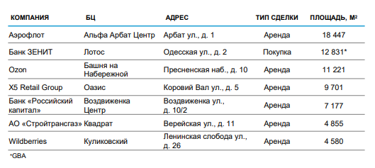
Оценщиком было проведено исследование рынка продажи объектов, сопоставимых
с оцениваемым недвижимым имуществом, в результате было выяснено, что цены предложений объектов офисного назначения, наиболее сопоставимых с оцениваемым, без учета скидки на торг находятся в диапазоне 120 000 - 159 000 руб./кв. м в зависимости от технического состояния.
Арендные ставки предложений объектов офисного назначения, наиболее сопоставимых с оцениваемым, без учета скидки на торг и коммунальных платежей находятся в диапазоне 1 378 –
1 543 руб./кв. м/мес.

8.3.4.Предложение
Второй квартал подряд фиксируются низкие объемы ввода новых объектов. Объём ввода во 2 квартале 2018 г. составил 16,5 тыс. кв. м, что почти в 2 раза меньше, чем за 1 квартал 2018 г. Всего в 1 полугодии вышло на рынок 6 новых объектов общей площадью 45,3 тыс. кв. м, что сопоставимо с объёмами соответствующего периода 2017 г. (-13% к 1H 2017 г.). За 1 полугодие введено только 15% от ожидаемого в 2018 г. объёма. Новое предложение во 2 квартале представлено объектами класса В+/В, 60% площадей введено в ТиНАО. В общем объёме ввода за 1 полугодие превалирует доля класса В+/В – 66%.
Согласно анонсированию собственников объектов, до конца года будет введено еще около 150-200 тыс. кв. м новых офисных площадей. Таким образом, объемы прироста в 2018 г. будут на 35-45% ниже предыдущего года. Это вновь может побить антирекордные значения по минимальному вводу нового предложения за последние десять лет. Децентрализованный характер территориального распределения нового предложения только усиливается. При условии осуществления планов девелоперов, 80% офисных площадей, ожидаемых к вводу до конца 2018 г., будет расположено за пределами ЦАО. С развитем Московского центрального кольца будет наблюдаться увеличение популярности объектов, которые ранее находились в отдалении от метро.
По итогам первого полугодия объем сделок по покупке офисных помещений составил 78,3 тыс. кв. м, что на 35% превышает показатель за аналогичный период предыдущего года.
Объем предложения (классы А, В+, В), тыс. кв. м
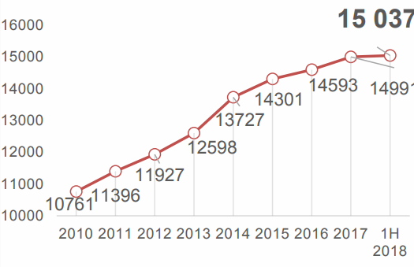

8.3.5.Спрос
За период с января по июль 2018 г. было арендовано и куплено 661,1 тыс. кв. м, что составляет 50% объема арендованных и купленных площадей в 2017 г. и что больше, чем в первом полугодии 2014–2017 гг. в 1,2–1,8 раз. Спрос в первом полугодии на новые офисы был сформирован преимущественно российскими компаниями – их доля в структуре спроса составила 81%. В то время как российские компании предпочитают старым офисам переезд в новые, зарубежные компании проявляют активность в пересогласовании условий и продлении договоров аренды: доля зарубежных компаний в общем объеме этих сделок по итогам первого полугодия 2018 г. составила 90%.
Во 2 квартале активными арендаторами крупных площадей выступали компании сфер машиностроения, финансов, информационных технологий, а также ритейл.
На фоне растущего спроса и ограниченного ввода в эксплуатацию новых объектов свободное предложение на рынке продаж офисных помещений сокращается ускоряющимися темпами: объекты, реализуемые на рынке продажи офисных помещений, зачастую вводятся в эксплуатацию частично реализованными. Как и год назад, объем спроса в сегменте продажи офисных помещений преимущественно (на 80%) сформирован сделками площадью менее 500 кв. м.

8.3.6. Коммерческие условия
Уровень средних арендных ставок остаётся стабильным. За 2 квартал 2018 г. средняя арендная ставка изменилась только в классе В+, снизившись на 0,7%. В классах А, В и С показатель средней ставки аренды остался на уровне предыдущего квартала. С начала года отмечается рост арендной ставки в классе А – на 0,5% и снижение в классе В+ (на 0,7%), в классах В и С уровень арендных ставок не изменился. По итогам отчётного периода средние арендные ставки составляют: в классе А – 2 010 руб./кв.м./мес.ⁱ; в классе В+ – 1 330 руб./кв.м/мес.; в классе В – 1 100 руб./кв.м/мес.; в классе С – 920 руб./кв.м/мес. Средневзвешенная арендная ставка в классах В+/В на конец отчетного периода составила 1240 руб./кв.м./мес. (-0,8% за квартал и полугодие). Ценовая дистанция увеличилась между классами В+ и А – 34%, сократилась между классами В и В+ - 17%.
Вакантность
В таблице далее представлен уровень вакантных помещений для объектов различного класса.

№ п/п | Источник информации | Класс
№ п/п | Источник информации | В | С | В+/-
1 | https://naibecar.com/upload/iblock/294/294ddf9d7cde336541e00518cbbac89a.pdf | 9,0% | 8,0% | 8,5%
2 | http://www.colliers.com/-/media/files/emea/russia/research/2018/office_moscow_h1_2018_rus.pdf?la=ru-RU | - | - | 7,9%
3 | https://www.ilm.ru/sites/default/files/obzor_rynka_ofisnoy_nedvizhimosti_moskvy_po_itogam_2_kv_2018.pdf | - | - | 6,9%
Среднее значение: |  |  |  | 7,8%

8.3.7. Операционные расходы
Операционные расходы - доля расходов на содержание и эксплуатацию объектов коммерческой недвижимости от суммы арендного дохода (от действительного валового дохода с учетом уровня недозагрузки помещений).
Включают расходы:
- на управление объектом недвижимости;
- на юридическое обслуживание, связанное с управлением и эксплуатацией объекта недвижимости;
- на рекламу арендного бизнеса;
- коммунальные расходы и затраты собственника (общие отопление, водопровод, канализация, электроэнергия), за исключением коммунальных платежей, уплачиваемых арендаторами;
- на уборку общей территории и общих помещений;
- на охрану общей территории и общих помещений;
- резервирование средств на текущий ремонт;
- налоги, страхование.
Согласно данным информационно - аналитического портала Statrielt.ru величина операционных расходов для офисной недвижимости составляет 25%.

8.3.8. Ставки капитализации
Значения определены согласно данным информационно - аналитического портала Statrielt.ru. Нижняя и верхняя границы значений обусловлены различием технических параметров (общая площадь, высота этажа, конструкция и качество), различием в местоположении (пересечение транспортных и пешеходных потоков, проходные места, красная линия, престижность окружения, плотность застройки). Чем меньше площади, выше качество здания, выгоднее местоположение, тем ниже значение коэффициента капитализации для объектов. И наоборот, большие площади и низкое качество здания, непрестижное местоположение, низкая плотность застройки окружающей территории дают более высокие значения коэффициентов.
Ставки капитализации на 01.07.2018
№ п/п | Назначение | Ставки капитализации, %
№ п/п | Назначение | Объекты недвижимости высокого класса качества (А+, А) | Среднее значение | Объекты недвижимости низкого класса качества (С, D)
1 | Офисные помещения и здания | 9,0% | 11,0% | 13,0%

8.3.9 Основные выводы

- По итогам 2 квартала 2018 г. московский рынок офисных площадей вырос на 0,1% (к объёму на конец 1 квартала 2018 г.), составив 16,26 млн. кв. м, из которых 15,0 млн. кв.м – офисы класса А, В+, В.
- Согласно анонсированию собственников объектов, до конца года будет введено еще около 150-200 тыс. кв. м новых офисных площадей. Таким образом, объемы прироста в 2018 г. будут на 35-45% ниже предыдущего года.
- По итогам первого полугодия объем сделок по покупке офисных помещений составил 78,3 тыс. кв. м, что на 35% превышает показатель за аналогичный период предыдущего года
- цены предложений объектов офисного назначения, наиболее сопоставимых с оцениваемым, без учета скидки на торг находятся в диапазоне 120 000 - 159 000 руб./кв. м в зависимости от технического состояния.
- Арендные ставки предложений объектов офисного назначения, наиболее сопоставимых с оцениваемым, без учета скидки на торг и коммунальных платежей находятся в диапазоне 1 378 – 1 543 руб./кв. м/мес.
- Диапазон цен предложений на офисные объекты в ценовой зоне расположения Объекта оценки составляет 97 500 до 182 456 руб./кв. м с НДС.
- Ставка капитализации для офисных помещений в среднем составляет 11,0%.

8.4. Обзор коммерческих земельных участков г. Москвы
Источники информации
http://spb.rbcplus.ru/news/58f8031e7a8aa921c450c46b
http://www.stzem.ru/pages/news/1/20/
http://afkgroup.com/analitika/post-563/
https://zdanie.info/
Начиная с 2000 г., на уровне Российской Федерации был принят ряд федеральных законов по вопросам земельных отношений и градостроительства, базовые положения которых затем нашли свое отражение в новом Земельном кодексе Российской Федерации. Основные из этих законов: Федеральные законы от 02.01.2000 № 28-ФЗ “О государственном земельном кадастре”, от 18.06.2001 № 78-ФЗ “О землеустройстве”, от 25.10.2001 № 137-ФЗ “О введении в действие Земельного кодекса Российской Федерации”, от 30.11.1994 № 52-ФЗ “О введении в действие части Первой Гражданского кодекса РФ”, Градостроительный кодекс РФ.
Наиболее интересными нормативно-правовыми актами для привлекаемых инвесторов, являются: Закон города Москвы от 14.05.2003 № 27 “О землепользовании и застройке в городе Москве”, Закон города Москвы от 09.07.2003 № 50 “О порядке подготовки и получения разрешений на строительство, реконструкцию градостроительных объектов в городе Москве” постановление Правительства Москвы от 25.01.2005 № 43-ПП “О порядке рассмотрения обращений по размещению градостроительных объектов на территории города Москвы”, постановление Правительства Москвы от 27.04.2004 № 255-ПП “О порядке проведения конкурсов и аукционов по подбору инвесторов на реализацию инвестиционных проектов”.
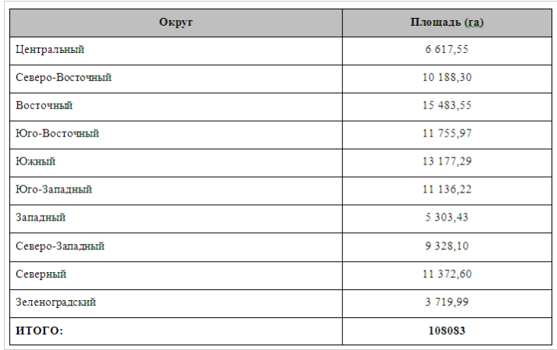
Закон о землепользовании дает основные понятия и термины, знание которых необходимо при осуществлении инвестором либо иным заинтересованным лицом деятельности, непосредственно связанной со строительством (реконструкцией) объектов на территории города. Закон вводит такие новые понятия как территориальная зона, то есть часть территории Москвы, в границах которой действует единый для всех земельных участков градостроительный регламент; градостроительный регламент – документ, в котором содержатся виды использования земельных участков и ограничения в их использовании. Закон содержит основания приобретения, владения и прекращения права собственности и иных вещных прав на землю.
Площадь земельных ресурсов Москвы составляет 108 083,0 га. В количественном отношении административные округа Москвы располагают следующими земельными ресурсами.
Основной формой пользования земельными участками в Москве является аренда. Реализация прав аренды земельных участков – одна из основных предпосылок возникновения новых объектов недвижимости. Инвесторы, приобретая на конкурсах права аренды участков, получают гарантированную возможность освоения земельного участка. Участки, находящиеся в собственности города, могут предоставляться в аренду, постоянное (бессрочное) пользование, безвозмездное срочное пользование.
Предоставление земельных участков для строительства из земель, находящихся в государственной или муниципальной собственности, осуществляется с проведением работ по их формированию:
- без предварительного согласования мест размещения объектов;
- с предварительным согласованием мест размещения объектов.
Предоставление земельных участков для строительства без предварительного согласования мест размещения объектов осуществляется исключительно на торгах (конкурсах, аукционах) за исключением случаев, если земельный участок находящийся в муниципальной собственности, или земельный участок, государственная собственность на который не разграничена и который не предоставлен в пользование и (или) во владение гражданам или юридическим лицам, предоставляется для строительства в границах застроенной территории, в отношении которой принято решение о развитии, без проведения торгов лицу, с которым в установленном законодательством Российской Федерации о градостроительной деятельности порядке заключен договор о развитии застроенной территории. Указанный земельный участок по выбору лица, с которым заключен договор о развитии застроенной территории, предоставляется бесплатно в собственность или в аренду. Размер арендной платы за указанный земельный участок определяется в размере земельного налога, установленного законодательством Российской Федерации за соответствующий земельный участок.
Предоставление земельных участков для строительства с предварительным согласованием мест размещения объектов осуществляется в аренду, государственным и муниципальным учреждениям, федеральным казенным предприятиям – в постоянное (бессрочное) пользование, религиозным организациям для строительства зданий, строений, сооружений религиозного и благотворительного назначения – в безвозмездное срочное пользование на срок строительства этих зданий, строений, сооружений.
Если лицо имеет на праве собственности здание (строение) расположенное на земельном участке, то указанный земельный участок, в размере необходимом для его использования, предоставляется в аренду без проведения конкурса.
Пользование землей является платным. Формами платы за землю являются земельный налог или арендная плата и единовременные (стартовые) земельные платежи, которые взимаются при продаже земельного участка или продаже права на заключение договора аренды земельного участка.
Виды гражданско-правовых сделок с правами аренды и земельными участками:
- Залог права аренды (ипотека)
- Купля-продажа прав аренды
- Внесение в уставный капитал
- Субаренда
- О предоставлении в собственность земельных участков
Формирование института частной собственности в Москве – одна из главнейших задач, которая стоит перед Правительством Москвы в целом и перед Департаментом Земельных ресурсов в частности.
В отношении граждан, имеющих право приобрести земельные участки в собственность, Департамент земельных ресурсов города Москвы приступил к оформлению документов, необходимых для регистрации права частной собственности на землю.
Федеральным законом от 30.06.2006 № 93-ФЗ установлен упрощенный порядок оформления прав граждан на отдельные объекты недвижимого имущества, в том числе земельные участки.
Порядок предоставления земельных участков определен постановлением Правительства Москвы от 27.06.2006 № 431-ПП “О передаче земельных участков на территории города Москвы в частную собственность”.

8.4.1. Анализ фактических данных о ценах сделок и (или предложений с объектами недвижимости из сегментов рынка, к которым может быть отнесен Объект оценки при фактическом, а также при альтернативных вариантах его использования
В собственность земля в Москве не продается, один из способов приобретения земельного участка под строительство в Москве — это аукционы, которые проводит департамент по конкурентной политике. На аукционах можно приобрести право аренды земельных участков (обычно на четыре—шесть лет). Результаты аукционов демонстрируют, что предлагаемые лоты покупателям не интересны: по данным официальной площадки по проведению торгов torgi.gov.ru, из восьми аукционов на участки площадью от 1 га, которые должны были пройти в январе—феврале нынешнего года, не состоялось ни одного. Причина — отсутствие участников. Это при том что участки от 1 га по столичным меркам считаются довольно крупными: на каждом гектаре можно возвести до 35 тыс. кв. м недвижимости, и такие объемы инвесторам уже интересны.
Если на аукционе присутствует хотя бы один претендент, право аренды передается этому единственному желающему. Именно так произошло, например, с компанией «Метро Кэш энд Керри», получившей по стартовому значению арендной ставки 151,3 млн руб. в год участок 2,8 га на Боровском шоссе в Новой Москве под торговый центр площадью 90,8 тыс. кв. м.
Одна из причин, по которым аукционы не вызывают ажиотажа, связана с тем, что среди земель, выставляемых в последнее время на торги, отсутствуют участки под жилищное строительство. Но территории именно с таким целевым назначением, по словам крупных девелоперов, сейчас наиболее ликвидны и востребованы.
Итак, в начале 2018 года у Тендерного комитета можно приобрести права аренды семидесяти двух земельных участков для строительства зданий самого различного функционального назначения.
Наибольшее количество земельных участков предоставляется для проектирования и строительства объектов спортивного назначения – 18 земельных участков из 72-х (25 %). Среди этих земельных участков выделяются те, в которых в соответствии с ГПЗУ инвестор может построить здание смешанного назначения. Таких земельных участков пять.

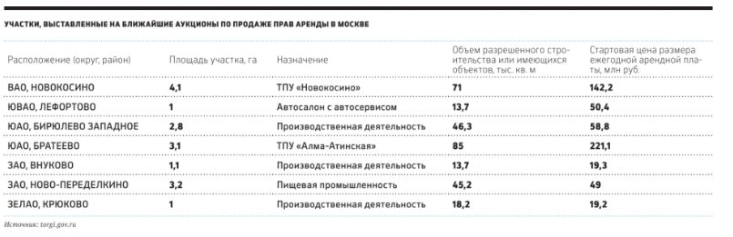
На Рассказовской улице, в ЗАО г. Москвы, инвестор может построить здание, в котором разместится физкультурно-оздоровительный комплекс (ФОК) и объект торговли. При этом в ГПЗУ отсутствует распределение площадей между этими двумя различными функционалами, что дает самые широкие возможности для творчества архитектора и инвестора. А на улице Ангарская, вл. 49 (САО) расположен земельный участок, на котором можно построить здание спортивного назначения с медицинским центром. Разработанный ГПЗУ также не содержит информации о распределении площадей в здании между спортом и медициной.
К застройке земельного участка на 1-ой Останкинской улице, вл.43-45 (СВАО) архитекторы из Москомархитектуры подошли более тщательно и точно указали в ГПЗУ какая площадь здания должна будет использоваться как ФОК, а какая как гараж, разделив будущую общую площадь здания (20 000 кв. м.) пополам.
Подобного рода совмещений спортивного назначения объекта капитального строительства с другими видами использования раньше мы не наблюдали. Можно предположить, что Правительство Москвы, расширяя функциональное назначение зданий спортивного назначения, делает инвестиции в строительство спортивных объектов более привлекательными для инвесторов.
Второе место по количеству предложений занимают земельные участки, предоставляемые для строительства объектов производственного назначения. На данный момент Тендерный комитет выставил на реализацию 13 таких участков (18 %), причем большая часть этих земельных участков – десять - расположена за МКАД: в Троицком округе (ТАО), в Зеленограде (ЗелАО) и в районе Внуково (ЗАО).
Третье место по количеству предложений поделили между собой земельные участки, предоставляемые для жилищного строительства и земельные участки, предназначенные для проектирования и строительства объектов торговли. В настоящее время город предлагает инвесторам 8 земельных участков (11 %) для ИЖС – индивидуального жилищного строительства и 8 участков под размещение объектов торговли.
Оставшиеся 24 из 72-х земельных участков предоставляются городом в аренду для строительства: офисных зданий с сопутствующими функциями (5 участков), медицинских центров (3 участка), дошкольно-образовательных учреждений ДОУ (3 участка), культурно-досуговых центров (3 участка), складов (3 участка), гостиниц (2 участка), станций техобслуживания СТО (2 участка), транспортно-пересадочных узлов ТПУ (2 участка) и один участок для размещения автомойки.
Рынок давно научился определять адекватные расценки, при которых покупку можно считать целесообразной. Гектар земли без документов, расположенный на территории от ТТК до МКАД, стоит в диапазоне 150–250 млн руб. Если разрешительная документация имеется и понятны объемы предполагаемого строительства, то расценки привязываются не к размеру участка, а к количеству будущих квадратных метров. В той же локации от ТТК до МКАД, к примеру, затраты на землю в среднем составляют около 15% от рыночной стоимости жилья (в центре города этот показатель может доходить до 40%, а в Подмосковье составлять лишь 3%. Предлагаемые продавцами цены, как правило, оказываются завышенными.
Несмотря на то что рыночная стоимость квадратного метра в Москве снижается, земля вместе с ней не дешевеет, хотя это было бы логично при вышеприведенном способе вычисления ее стоимости. Но она особо и не дорожает, вопреки повышению кадастровой стоимости.
Арендные ставки на земельные участки в Москве сегодня устанавливаются исходя из кадастровой стоимости, которая с 1 января 2017 года была пересмотрена. Однако наблюдается увеличение стоимости по некоторым участкам лишь на 1–2%. И если говорить про общую тенденцию на рынке, ожидания продавцов и землевладельцев за последние два-три года снизились и долгожданного роста цен не произошло.

8.4.2. Предложение
Важной задачей для инвестора является понимание потенциального объема нового строительства коммерческой недвижимости на основе анализа общего объема земельных участков, а также анализа земельных участков, выставленных на текущий момент на продажу. Анализ проводился в разрезе застроенных и незастроенных участков.
Под застроенными в данном случае понимаются участки, имеющие капитальные строения преимущественно советского периода с большим коэффициентом незастроенной площади (более 70% свободной от застройки земли). Такие участки чаще всего обеспечены инженерными коммуникациями и находятся в развитых промзонах советского периода. От продажи зданий их отличает то, что владельцы таких объектов позиционируют их именно как участки на продажу.
Второй вариант приобретения участка в столице под строительство — вторичный рынок. Но и в этом случае шансов найти участок под жилую застройку немного. «В основном предлагаются промзоны с расположенным на них имущественным комплексом, которые нынешним владельцам перестали быть интересными, — рассказывает Максим Лещев, генеральный директор ГК «Гео Девелопмент». — В некоторых случаях назначение таких участков можно на возмездной основе сменить на жилое, в некоторых нет, но чаще всего такие предложения застройщикам невыгодны. Результат отражается в статистике: сейчас на территории Москвы в продаже представлено около ста участков размером от 1 га, а ежемесячно продается не более пяти».
Помимо промзон вторичный рынок представлен землями в городских районах, права на которые были получены ранее. Но большинство предлагаемых участков, как правило, имеет массу недостатков, обусловленных расположением, плохой инфраструктурой, различными обременениями, затратами на инженерные коммуникации.
Например, согласно данным агентства «Нежилые здания» (которое вопреки названию специализируется и на продаже инвестпроектов под жилую застройку), в Таганском районе столицы за 990 млн руб. предлагается участок 20 соток под строительство шестиэтажного дома общей площадью 7,9 тыс. кв. м (ГПЗУ и проект имеется). Правда, для начала требуется снести расположенное здесь ветхое строение. По той же схеме за 400 млн руб. продается участок 68 соток, расположенный в Марьиной Роще. На нем можно построить жилой дом площадью 27 тыс. кв. м (из которых на квартиры приходится 15,2 тыс. кв. м). При этом предварительно предстоит не только снести ныне расположенное на нем строение, но и решить вопрос с арендаторами, занимающими там помещения.
Участки, имеющие обременение в виде сноса существующих строений и особенно требующие отселения арендаторов, покупателям не интересны: такие обременения существенно увеличивают сроки реализации проектов и увеличивают риски для инвестора. Поэтому и продаются они крайне медленно.
Пример предложения с проблемной документацией — участок 60 соток у станции метро «Смоленская», на котором располагается трехэтажное здание из красного кирпича дореволюционной постройки. Предполагается, что этот объект подходит для редевелопмента и превращения в лофт-апартаменты либо может пойти под снос, а на его месте можно возвести дом площадью до 24 тыс. кв. м. Однако градостроительный план участка отсутствует, как не имеется и разрешение на снос. За этот объект продавец хочет получить 1,1 млрд руб.
Если же с документами все в порядке и обременений нет, то недостаток будет другим — необходимость больших инвестиций. Так, по информации агентства «Нежилые здания», в районе станции метро «Коломенская» за 530 млн руб. предлагается участок 1,4 га, на котором требуется возвести многоквартирный дом площадью 26 тыс. кв. м и спортивный центр в 4 тыс. кв. м. Согласно расчетам продавца, при вложениях в строительство 3,7 млрд руб. чистая прибыль от реализации проекта может составить около 900 млн руб. (при условии, что квадратный метр будет в среднем продаваться по 184,6 тыс. руб.). Предлагается также 2 га на набережной напротив ныне строящегося комплекса «Зиларт» под многоэтажный жилой комплекс площадью до 68 тыс. кв. м. На участок получено разрешение Градостроительно-земельной комиссии, сделана геоподоснова, имеется предпроектная документация. Цена вопроса — 2,3 млрд руб.

8.4.3.Спрос
В целом, спрос в сегменте земельных участков под многоэтажное строительство довольно ограничен, так как фактически он формируется 10-15 крупными компаниями-застройщиками. Часто применяется партнерская схема, в которой одна сторона является собственником земельного участка, а вторая - финансирует строительство на нем. Договоры купли-продажи заключаются реже и только по очень выгодной для покупателя цене.
При определении привлекательности расположения участка существуют несколько критериев, которые определяют его ценность для покупателя. Ликвидность подразумевает возможность реализации, в данном случае участка, в сравнительно короткие сроки за его полную стоимость. Степень ликвидности участка определяется следующими параметрами: факт подведения или не подведения коммуникаций, наличие обременений (магистральный газопровод, ЛЭП), окружение участка.
Потенциальному покупателю перед покупкой стоит ознакомиться с утвержденным генпланом развития территории данной области/района. Это крайне важно, так как через купленный участок может, например, проходить железная дорога, строительство которой начнется через год-два, что существенно снизит ликвидность участка. И, конечно, одним из основных параметров является цена.
В Москве традиционно наиболее привлекательны территории, расположенные в центре города рядом с удобными транспортными развязками. Учитывая, что транспортная система столицы имеет кольцевую структуру, а основные деловые зоны сосредоточены в центре города, чем ближе к центру расположен объект недвижимости, тем выше его стоимость и доход, который он может приносить. Это определяет большую стоимость земли при приближении к центру и ее снижение к окраинам города.
Что касается Московской области, в целом можно говорить о том, что привлекательность земельных участков под девелопмент здесь будет отличаться в зависимости от типа коммерческой недвижимости. Например, для размещения офисов интерес преимущественно представляют западное и северо-западное направления. Для складов – северное и южное направления. Для торговли – участки на пересечении трассы (многополосные) со МКАД, имеющие удобную транспортную доступность.

8.4.4.Ценообразующие факторы и обоснование их значений
- общая площадь земельного участка — большая площадь земельного участка способствует осуществлению на нем проездов и маневрирования автотранспорта, а также парковки на территории земельного участка. Влияние данного фактора может достигать 20-40%;
- инженерная оснащенность: подведение внешних инженерных коммуникаций (водоснабжение, теплоснабжение и электроосвещение) требует от потенциального собственника значительных капиталовложений, соответственно, цены предложений земельных участков, для которых в непосредственной близости имеется вся необходимая инженерная инфраструктура выше цен предложений земельных участков, которые расположены в «чистом поле», и внешние коммуникации необходимо прокладывать. Влияние данного фактора может достигать 40%;
- местоположение подразумевает под собой совокупность таких аспектов, как расстояние от населенного пункта, от крупных транспортных магистралей, характер застройки, расположение на красной линии или в глубине квартальной застройки и др.

8.4.5. Основные выводы
- Площадь земельных ресурсов Москвы составляет 108 083,0 га.
- Основной формой пользования земельными участками в Москве является аренда.
- Третье место по количеству предложений поделили между собой земельные участки, предоставляемые для жилищного строительства.
- Гектар земли без документов, расположенный на территории от ТТК до МКАД, стоит в диапазоне 150–250 млн руб.
- Дефицит земли и политика создания полицентричного города приводят к активному развитию малоэтажного строительства за пределами МКАД.
- Предлагаемые продавцами цены, как правило, оказываются завышенными.
- Потенциальному покупателю перед покупкой стоит ознакомиться с утвержденным генпланом развития территории данной области/района.

9. Анализ наиболее эффективного использования объекта оценки
Согласно п. 13 ФСО №7, наиболее эффективное использование представляет собой такое использование недвижимости, которое максимизирует ее продуктивность (соответствует ее наибольшей стоимости) и которое физически возможно, юридически разрешено (на дату определения стоимости объекта оценки) и финансово оправдано.
Вариант наиболее эффективного использования недвижимого имущества определяется взаимодействием ряда факторов:
Физическая возможность | выбираются все возможные варианты использования объекта недвижимости, которые физически осуществимы на объекте, в том числе учитывается состояние грунтов и подъездных путей, риски стихийных бедствий, инженерная обеспеченность района, состояние и близость соседних зданий и пр.
Юридическая разрешенность | выбираются те физически возможные варианты использования объекта недвижимости, которые не запрещены законодательством и частными юридическими ограничениями, при этом принимаются во внимание нормы зонирования, строительные нормы и правила, нормативные акты по охране исторических объектов, экологическое законодательство, действующие договоры аренды, публичные и частные сервитуты и пр
Финансовая оправданность | анализируется финансовая состоятельность юридически правомочных и физически осуществимых вариантов использования объекта недвижимости и делается вывод о том, сможет ли использование недвижимости по рассматриваемому назначению обеспечить положительную конечную отдачу, соизмеримую с отдачей по альтернативным инвестициям
Максимальная эффективность | в качестве наиболее эффективного варианта использования выбирается такое использование объекта, которое соответствует максимальной отдаче среди всех рассмотренных финансово оправданных вариантов и дает наибольшую стоимость объекта оценки

Согласно п. 13 ФСО № 7, наиболее эффективное использование представляет собой такое использование недвижимости, которое максимизирует ее продуктивность (соответствует ее наибольшей стоимости) и которое физически возможно, юридически разрешено (на дату определения стоимости объекта оценки) и финансово оправдано.
В данном случае Задание на оценку не содержит подобного условия, поэтому анализ прочих возможных вариантов использования Объекта оценки, отличных от его текущего назначения, в Отчете не проводится. Таким образом, стоимость Объекта оценки определяется в Отчете исходя из его текущего назначения.
С учетом описания Объекта оценки и анализа рынка Оценщик делает вывод о том, что текущее назначение — офисное здание класса «В» соответствует наиболее эффективному использованию Объекта оценки.

10. Описание процесса оценки
Проведение оценки включает следующие этапы:
1. Заключение с Заказчиком договора об оценке | Проведено
2. Получение от Заказчика необходимых документов для проведения оценки | Проведено
3. Осмотр Объекта оценки, установление количественных и качественных характеристик объекта, изучение его фактического технического состояния, сбор прочей информации об Объекте оценки | Проведено
4. Составление таблицы по анализу представленной Заказчиком информации, необходимой для проведения оценки о характеристиках недвижимого имущества, права на которое оцениваются | Проведено
5. Анализ отраслевых и локальных рынков, к которым относится Объект оценки | Проведено
6. Осуществление расчетов | Проведено
7. Согласование полученных результатов, вывод итоговой величины стоимости Объекта оценки | Проведено
8. Составление и передача Заказчику Отчета об оценке | Проведено
Анализ представленной Заказчиком информации
Информация о виде и объеме прав на Объект оценки | Исчерпывающая информация о виде и объеме прав на недвижимое имущество, содержащаяся в документах, подтверждающая существующие права на него | Отражено – право собственности на здания и право собственности на участки
Сопоставление данных об Объекте оценки | Установление конструктивных особенностей недвижимого имущества, права на которое оцениваются, а также соответствия (наличия/ отсутствия не зарегистрированных в установленном порядке перепланировок и т.п.) фактического состояния недвижимого имущества характеристикам Объекта, отраженным в действительных на дату оценки документах органов/организации, осуществляющих технический учет и инвентаризацию на здания, строения, сооружения, входящие в состав Объекта оценки (технический паспорт, выписка из технического паспорта, поэтажный план, экспликация, справка о физическом состоянии здания/сооружения, кадастровый паспорт при наличии) | Проведено
Установление данных об обременениях на Объект оценки | Установление наличия/отсутствия обременений недвижимого имущества, права на которое оцениваются, на основании документов, содержащих сведения о наличии обременений, установленных в отношении оцениваемого имущества, включая обременение сервитутом, залогом или долговыми обязательствами, наличием арендаторов, соглашений, контрактов, договоров, зарегистрированных в квартире лиц (включая несовершеннолетних) и любых других обременений (при их наличии) | Проведено.
Установление данных об имуществе не являющимся недвижимым | Установление наличия/отсутствия подлежащего оценке в составе недвижимого имущества, права на которое оцениваются, имущества, не являющимся недвижимым (неотъемлемые улучшения Объекта оценки, улучшения, без которых невозможно полноценное текущее использование/эксплуатация объекта) | Проведено (имущество, не являющееся недвижимым, оценке не подлежит)
Установление иных сведений | Установление иных количественных и качественных характеристик недвижимого имущества, права на которое оцениваются, в том числе содержащих описание существующих прав на Объект оценки | Иных кол-ных и качественных характеристик, не отраженных в правоуст. и тех. док-ции не выявлено

9.1. Подходы к оценке
Доходный подход − совокупность методов оценки объекта гражданского оборота, основанных на определении ожидаемых доходов, которые объект оценки может принести собственнику после даты проведения оценки, и предусматривающий преобразование (пересчет) этих доходов в текущую стоимость на дату оценки. Доходный подход применяется, когда существует информация, позволяющая прогнозировать (в условиях неопределенности − с допустимыми интервалами доверия) величины будущих доходов, которые объект оценки способен приносить, а также величины связанных с объектом оценки расходов
При применении доходного подхода оценщиком должны учитываться: сумма будущих доходов, момент получения доходов и продолжительность времени получения доходов.
В рамках доходного подхода реализуются методы, позволяющие пересчитывать (капитализировать) будущие доходы в настоящую (текущую, на дату оценки) стоимость объекта:
- метод прямой (непосредственной) капитализации доходов с использованием в качестве инструментов капитализации ставок (коэффициентов) капитализации или иногда (в частных случаях) – мультипликаторов доходов;
- метод капитализации доходов по норме отдачи (с использованием нормы отдачи) на капитал, исполняющей роль ставки дисконтирования как инструмента капитализации для инвестиционных проектов с рискованностью, аналогичной рискованности моделируемого проекта с приобретением объекта оценки.
Сравнительный подход − совокупность методов определения стоимости объекта оценки, основанных на сравнении этого объекта с объектами аналогичного назначения (объектами сравнения или объектами-аналогами), проданными или выставленными на продажу в прошлом – при известных для этих объектов ценах сделок или ценах предложений.
Сравнительный подход может быть применен, когда существует активный рынок объектов-аналогов и когда достоверная информация о ценах и свойствах объектов сравнения доступна для анализа.
В рамках данного подхода реализуются методы, обеспечивающие:
- либо построение универсальной зависимости равновесной цены рыночных сделок от исчерпывающе полного набора ценообразующих факторов, именуемых элементами сравнения
- либо сравнительным анализом цен сделок с объектами, максимально близкими к объекту оценки по основным экономическим, материальным, техническим и другим характеристикам (элементам сравнения), определяющим его стоимость.
Затратный подход − совокупность методов определения стоимости объекта оценки, основанных на определении затрат, необходимых для воспроизводства или для замещения объекта оценки, с добавлением вмененных издержек (прибыли проекта девелопмента), возникающих из-за зависимости от времени стоимости денег, потраченных на возмещение указанных затрат. Затратный подход построен на основе принципа замещения и может быть применен, когда существует возможность определения всех видов затрат на создание объекта оценки или имеется возможность заменить объект оценки другим объектом, который либо является копией оригинала, либо может обеспечить равную полезность. Максимально возможная стоимость объекта оценки определяется наименьшей ценой, по которой может быть приобретен другой объект с равной полезностью.
Затратный подход реализуется двумя методами, позволяющими определить рыночную стоимость объекта оценки как денежную сумму, обеспечивающую – в результате гипотетической продажи объекта − возврат капитала и получение дохода на капитал, вложенный в создание этого объекта − с учетом стоимости денег во времени:
- методом капитализации издержек, обеспечивающим наращение издержек, разнесенных во времени и связанных с реализацией проекта создания объекта (от начала реализации проекта вплоть до даты завершения проекта, совпадающей с датой оценки) − с использованием нормы отдачи на капитал, исполняющей функцию нормы наращения для проектов равной рискованности (за вычетом из результата капитализации потерь стоимости из-за старения актива или появления обязательств);
- методом компенсации издержек, предусматривающим суммирование рыночных стоимостей издержек на создание всех элементов объекта оценки на дату оценки - с прибылью проекта, обеспечивающей компенсацию вмененных издержек, связанных с «замораживанием» денежных средств на период реализации проекта по созданию объекта оценки (за вычетом из результата суммирования стоимостей потерь стоимости из-за старения актива или появления обязательств).

9.2. Выбор методов оценки
Сравнительный подход наиболее точно отражает рыночную ситуацию. Имеется достаточное количество рыночных данных для проведения сопоставлений с оцениваемым зданием проведения статистической обработки данных в рамках сравнительного подхода. Достаточное количество сопоставимых по характеристикам предложений по продаже земельных участков для строительства объектов общественно-делового назначения позволило применить сравнительный подход для определения стоимости земельного участка.
Затратный подход рекомендуется использовать при низкой активности рынка, когда недостаточно данных, необходимых для применения сравнительного и доходного подходов к оценке, а также для оценки недвижимости специального назначения и использования (например, линейных объектов, гидротехнических сооружений, водонапорных башен, насосных станций, котельных, инженерных сетей и другой недвижимости, в отношении которой рыночные данные о сделках и предложениях отсутствуют).
Затратный подход преимущественно применяется в тех случаях, когда существует достоверная информация, позволяющая определить затраты на приобретение, воспроизводство либо замещение объекта оценки.
Затраты на создание объектов капитального строительства определяются как сумма издержек, входящих в состав, строительно-монтажных работ, непосредственно связанных с созданием этих объектов, и издержек, сопутствующих их созданию, но не включаемых в состав строительно-монтажных работ.
Объект оценки представляет собой нежилое здание, расположенное в Москве по адресу: ул. Каховка, д. 20а. Здание было введено в эксплуатацию в 1990 г.
Оценщик не располагает технической и сметной документацией, используемой при строительстве/ реконструкции данного объекта. Произвести расчет затрат на создание оцениваемого объекта на основании других источников (рыночные данные, данные о затратах на строительство аналогичных объектов из специализированных справочников) не представляется корректным т.к.: Объект оценки строился/реконструировался по индивидуальному проекту, также, помимо основных строительно-монтажных работ, необходимо учесть сопутствующие издержки, которые в данном случае могут мыть значительны, но носят достаточно индивидуальный характер, учитывая расположение объекта.
Также, учитывая год постройки объекта, корректный расчет физического износа произвести достаточно сложно т.к. у Оценщика нет данных о том, какие конструктивные элементы здания были обновлены, а какие были полностью заменены.
Принимая во внимание весомость приведённых выше аргументов против использования затратного подхода, Оценщик принял решение отказаться от его применения в рамках данного Отчёта. Однако, чтобы иметь возможность выделить стоимость земельного участка из общей стоимости Объекта оценки, Оценщиком, в отдельном разделе Отчета произведен расчет стоимости земельного участка.
При принятии решения о возможности использования доходного подхода Оценщик руководствовался следующими соображениями: На рынке города Москва достаточно предложений по аренде коммерческих помещений различных функциональных назначений.
С учетом вышеизложенного, у Оценщика имелись все основания для применения доходного подхода.
Стоимость здания доходным подходом определялась прямой капитализацией доходов, которые будут получены в будущем от аренды оцениваемых объектов.

9.3.Описание процесса оценки объекта оценки в части применения сравнительного подхода к оценке
Применение сравнительного подхода заключается в последовательном выполнении следующих действий:
1. Исследование рынка с целью сбора достоверной информации о недавно совершенных в свободных рыночных условиях сделках, о котировках, о предложениях по продаже объектов, которые сопоставимы с оцениваемым.
2. Определение подходящей единицы сравнения и проведение сравнительного анализа по выбранной единице.
3. Сопоставление исследуемого объекта с выбранными объектами сравнения с целью корректировки их продажных цен или исключения из списка сравнимых.
4. Установление стоимости оцениваемого объекта путем сведения скорректированных стоимостных характеристик сравнимых объектов к одному стоимостному показателю.
Объекты сравнения имеют различные рыночные характеристики (элементы сравнения). В оценочной практике принято выделять девять основных элементов сравнения, которые должны анализироваться в обязательном порядке:
- набор прав на недвижимость;
- условия финансирования сделки;
- условия сделки купли-продажи;
- время совершения сделки купли-продажи;
- месторасположение объекта недвижимости;
- физические характеристики объекта недвижимости;
- экономические характеристики объекта недвижимости;
- характер использования объекта недвижимости;
- компоненты цены продажи, не связанные с объектом продажи.
Метод парных продаж
Парная продажа – продажа двух объектов, идентичных почти во всем, кроме одной (или нескольких) характеристик. Предполагается, что именно различием в этих характеристиках определяется различие в цене объектов.
Сравнивая цены объектов парных продаж, можно рассчитать поправку на вышеуказанные различия, которую можно распространить и на другие объекты данного сегмента рынка.
Объекты парных продаж необязательно должны быть сопоставимы с оцениваемым объектом и его аналогами, но парные продажи должны быть выявлены на том же сегменте рынка, что и объект оценки.
Ограниченность применения метода объясняется сложностью подбора объектов парной продажи, поиском и проработкой большого количества информации.
Метод прямого анализа характеристик
Метод применяется при отсутствии необходимой информации для применения метода парных продаж. Основывается на анализе данных по аналогам (например, стоимость ремонта).
Денежная поправка на дополнительные улучшения (Пу) проводится с учетом коэффициента удобства пользования (КУП):
, где;
П_{у} – поправка, учитывающая дополнительные улучшения;
С_{у} – стоимость улучшений;
КУП – коэффициент удобства пользования.
Коэффициент удобства пользования представляет собой повышающий коэффициент, отражающий готовность потребителя заплатить за готовые улучшения и сразу начать ими пользоваться вместо того, чтобы создавать их самому. Его величина зависит от: сложности самостоятельной установки улучшений; времени, необходимого для установки улучшений; необходимости данных улучшений для типичного на данном сегменте рынка пользователя.
Экспертный метод
Основывается на представлениях оценщика о том, является ли объект оценки хуже или лучше аналога:
- – если объект оценки лучше аналога на Пэ% (ПЭ% – процентная поправка, определенная экспертным методом);
- – если объект оценки хуже аналога на Пэ%;
- – если аналог лучше объекта оценки на Пэ%, то ;
- – если аналог хуже объекта оценки на Пэ%, то .
Статистические методы
Обычно рассматриваются в контексте применения корреляционно-регрессионного анализа.
В качестве единицы сравнения при оценке объектов недвижимости используется стоимость 1 кв. м площади объектов недвижимости.
В результате проведенных расчетов определяется цена продажи каждого из сопоставимых объектов, как если бы при продаже он имел те же основные характеристики, что и оцениваемые объекты. При корректировке цен продажи объектов сравнения все поправки делаются от объекта сравнения к объектам оценки.
Вносимые поправки делятся на последовательные и кумулятивные. При последовательных поправках - каждый раз корректируется откорректированная цена. При непоследовательных (кумулятивных) корректировках необходимо учитывать их суммарный эффект.
Оценщиком был проанализировал рынок офисной недвижимости Москвы. Рынок коммерческой недвижимости Москвы достаточно развит, однако в качестве объектов сравнения для оцениваемого объекта недвижимости оценщик подбирал максимально приближенные по основным ценообразующим характеристикам, таким как площадь зданий и земельных участков, назначение, потенциал местоположения и использования объектов и другие. Для расчета стоимости оцениваемых объектов была сделана подборка по ценам предложения аналогов из 4 объектов максимально приближенных по основным ценообразующм факторам, выставленных на продажу через агентства недвижимости и собственниками объектов на дату проведения оценки объекта оценки. Качественные характеристики объектов, используемых как аналоги, максимально сопоставимы с объектами оценки. Характеристики этих объектов приводятся в таблице ниже.

Карта расположения Объекта оценки (№ 5) и объектов сравнения (№№ 1-4)
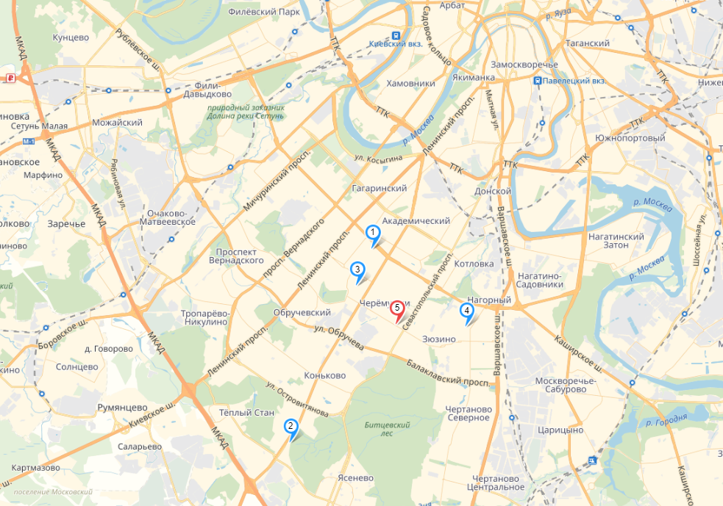
Корректировка цены по последовательным элементам сравнения:
Корректировка на передаваемые права
На земельный участок, входящий в состав объекта оценки, при отчуждении передается право аренды. У объектов-аналогов №№ 2, 3, 4 при продаже передается право собственности на земельный участок, в связи с чем, требуется корректировка цены предложения.
Согласно справочнику расчетных данных для оценки и консалтинга СРД-22, 2018
(под редакцией канд. техн. наук Е. Е. Яскевича), корректировка на передаваемые имущественные права на земельные участки для офисной недвижимости составляет 10%.
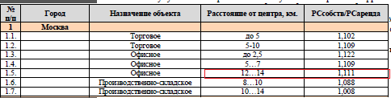
Таким образом, стоимость объектов-аналогов №№ 2, 3 была скорректирована на 10 % в сторону снижения.
Корректировка на условия финансирования. У Оценщика нет данных о каких-либо дополнительных условиях финансирования, в связи с этим данная корректировка не применялась.
Корректировка на условия сделки. Информация о существовании нетипичных рыночных отношений между продавцами и потенциальными покупателями отсутствует в связи с этим корректировка не вводилась.
Корректировка на дату продажи. Корректировка на рыночные условия, отражает изменение состояния рынка на дату определения стоимости оцениваемого объекта, и производится от даты определения стоимости объектов-аналогов. Это позволяет избежать искажения динамики изменения цен за рассматриваемый период. Поправка на дату продажи не применяется, так как все объекты-аналоги выставлены на продажу в настоящее время.
Поправка на торг
Цены предложения объектов-аналогов корректировались с учетом снижения заявленной стоимости (уторговывания).
Для определения скидки на торг, Оценщик руководствовался данными представленными в справочнике оценщика недвижимости-2017. «Офисно-торговая недвижимость и сходные типы объектов» (под ред. Лейфера Л.А.).
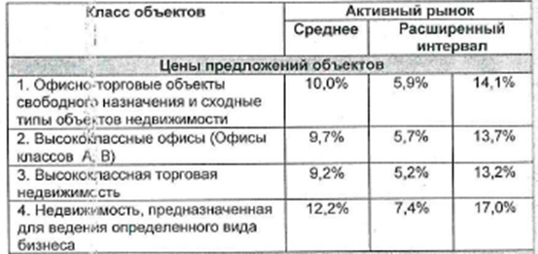
Оценщик использовал значение расширенного интервала для высококачественных офисов -5,7%, поскольку рынок коммерческой недвижимости г. Москва является одним из самых развитых в РФ.
Корректировка цены по независимым элементам сравнения
Для определения стоимости оцениваемых объектов были выделены следующие ценообразующие факторы, по которым проводилась дальнейшая оценка и корректировка объектов-аналогов и объекта оценки.
Корректировка на общую площадь
Корректировка на масштаб учитывает, что при прочих равных условиях цена единицы площади в большом размере меньше, чем в здании или помещении меньшей площади. Стоимость удельной величины объектов недвижимости зависит от площади самих объектов, то есть для помещений, при прочих равных условиях, цена единицы площади больших помещений ниже, чем меньших по площади. При сравнении аналогов эта разница устраняется введением корректировки на площадь.
Для обоснования размера корректировки на отличия по площади Оценщик руководствовался данными портала http://ocenschiki-i-eksperty.ru/.

Корректировка на площадь для офисных объектов
Площадь объекта оценки, кв. м. | Площадь объекта аналога, кв. м.
Площадь объекта оценки, кв. м. | до 100 кв. м | от 101 до 500 кв. м | от 501 до 2500 кв. м | от 2 501 до 5 000 кв.м | от 5 001 до 20 000 кв.м | более 20 001 кв. м
до 100 кв. м | - | 8,40% | 14,69% | 22,44% | 32,26% | 36,46%
от 101 до 500 кв. м | -7,75% | - | 5,80% | 12,95% | 22,01% | 25,89%
от 501 до 2500 кв. м | -12,81% | -5,49% | - | 6,76% | 15,32% | 18,98%
от 2 501 до 5 000 кв. м | -18,33% | -11,47% | -6,33% | - | 8,01% | 11,45%
от 5 001 до 20 000 кв. м | -24,39% | -18,04% | -13,28% | -7,42% | - | 3,18%
более 20 001 кв. м | -26,72% | -20,56% | -15,95% | -10,27% | -3,08% | -
Источник информации: http://ocenschiki-i-eksperty.ru/

Размер корректировки выполнялся в соответствии со значениями, приведёнными выше, и приведен в таблице далее.
Наименование | Объект  № 1 | Объект-аналог  № 1 | Объект-аналог  № 2 | Объект-аналог  № 3 | Объект-аналог  № 4
Площадь | 4 139,5 | 2 248,0 | 6 348,4 | 4 087,5 | 1 800,0
Корректировка на площадь, % |  | -6,33% | 8,01% | -0,16% | -6,33%
Корректировка на состояние внутренней отделки
При прочих равных условиях, стоимость зависит также и от состояния внутренней отделки. Так здания с более высоким уровнем отделки (свежий, качественный ремонт) стоят дороже. При ценообразовании в сегменте рынка офисной недвижимости вклад данного фактора является существенным при формировании цены.
Для определения корректировки Оценщик руководствовался данными портала https://statrielt.ru/statistika-rynka/statistika-na-01-07-2018g/korrektirovki-kommercheskoj-nedvizhimosti/1444-na-kachestvo-vnutrennej-i-naruzhnoj-otdelki-obshchestvennykh-zdanij-i-pomeshchenij-korrektirovki-na-01-07-2018-goda.
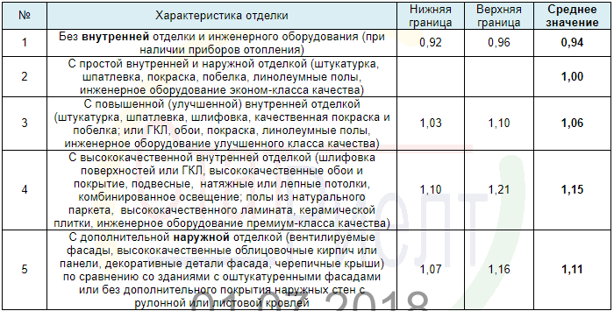
На основании этого цена предложения объекта-аналога № 1 была скорректирована на 6% в сторону увеличения, поскольку объект находится в состоянии «простая отделка», а объекта-аналога № 3 на 8% в сторону снижения, поскольку он имеет «высококачественное» состояние внутренней отделки.

Корректировка на техническое состояние
Состояние здания является важным ценообразующим фактором, влияющим на величину стоимости кв. м коммерческой недвижимости. В первую очередь для офисной недвижимости большое значение имеет техническое состояние здания.
Размер корректировки был рассчитан по данным Справочника «Оценщика недвижимости», под ред. Лейфера Л.А. (Нижний Новгород 2017), существует зависимость удельного показателя стоимости от технического состояния.
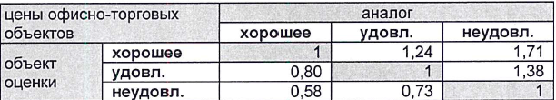

На основании этого цена предложения объекта-аналога № 1 была скорректирована на 20% в сторону повышения, поскольку объект находится в удовлетворительном состоянии.
Корректировка на линию расположения
Расположение объектов коммерческого назначения относительно красной линии влияет на величину их стоимости. Так, например, объекты, расположенные на первой линии, имеют большую коммерческую привлекательность по сравнению с объектами, расположенными внутри квартала. Для определения корректировки на расположение относительно красной линии, Оценщик руководствовался данными портала https://statrielt.ru/statistika-rynka/statistika-na-01-07-2018g/korrektirovki-kommercheskoj-nedvizhimosti/1522-na-krasnuyu-liniyu-kommercheskikh-zdanij-i-pomeshchenij-korrektirovki-na-01-07-2018-godaa.
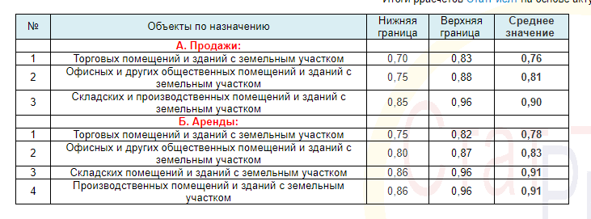
В данном случае, Оценщик использовал верхнее значение приведённого интервала 0,88. Таким образом, объекты-аналоги №№ 3, 4 были скорректированы на 14% в сторону увеличения, поскольку они расположены внутриквартально.
Корректировка на удаленность от станции метрополитена
Удаленность от станции метро является ценообразующим фактором для коммерческой недвижимости.
Корректировка на удаленность от станций метрополитена для коммерческой недвижимости вводится, если расстояние от станции до объектов различается более чем на 5 минут пешком. Информация на удаленность получена из данных профессиональной сети «Оценщики и эксперты». Ниже в таблице приведена исходная информация для расчета корректировок на удаленность от станций метрополитена для офисной недвижимости. Полученные результаты приведены в таблице ниже и распределялись следующим образом:
Размер коэффициентов транспортной доступности
Удаленность от метро объекта оценки | Удаленность от метро объекта-аналога
Удаленность от метро объекта оценки | до 5 мин. пешком | от 5 до 9 мин. пешком | от 10 до 14 мин. пешком | от 15 до 19 мин. пешком | от 20 мин. пешком
до 5 мин. пешком | - | 4,58% | 8,78% | 12,65% | 16,77%
от 5 до 9 мин. пешком | -4,38% | - | 4,01% | 7,72% | 11,65%
от 10 до 14 мин. пешком | -8,07% | -3,86% | - | 3,56% | 7,34%
от 15 до 19 мин. пешком | -11,23% | -7,16% | -3,44% | - | 3,65%
от 20 мин. пешком | -14,36% | -10,44% | -6,84% | -3,53% | -

На основании этого цена предложения объекта-аналога № 1 была скорректирована на 6,84% в сторону снижения, поскольку он расположен от станции метро «Профсоюзная» на расстоянии от 10 до 14 минут, а стоимость объектов-аналогов № 2, 3, 4 была скорректирована на 10,44 % в сторону снижения, поскольку они расположен от станции метро на расстоянии от 5 до 9 минут
Таким образом, итоговое значение рыночной стоимости за 1 кв. м Объекта оценки составило 132 958 руб./кв. м, или 550 378 752 рубля за объект целиком. Далее по Отчету приведен расчет рыночной стоимости Объекта оценки в рамках сравнительного подхода.

Наименование показателя | Объект оценки | Объект-аналог № 1 | Объект-аналог № 2 | Объект-аналог № 3 | Объект-аналог № 4
Тип сделки | сделка | предложение | предложение | предложение | предложение
Условия финансирования | рыночные | рыночные | рыночные | рыночные | рыночные
Условия продажи | типичные | типичные | типичные | типичные | типичные
Передаваемые права | собственность | собственность | собственность | собственность | собственность
Передаваемые права на земельный участок | право аренды | право аренды | собственность | собственность | право аренды
Тип объекта | ОСЗ | ОСЗ | ОСЗ | ОСЗ | ОСЗ
Адрес расположения | г. Москва, ул. Каховка, д. 20а | г. Москва, ул. Архитектора Власова, 3 | г. Москва, Профсоюзная ул., д. 125, корп. 2 | г. Москва, ул. Архитектора Власова, д. 33 | г. Москва, Болотниковская ул., 18К1
Округ | ЮЗАО | ЮЗАО | ЮЗАО | ЮЗАО | ЮЗАО
Район | Черемушки | Черемушки | Ясенево | Черемушки | Зюзино
Назначение | офисное | офисное | офисное | офисное | офисное
Фото | 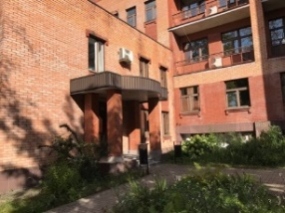 | 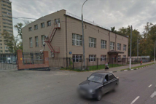 | 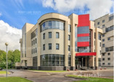 | 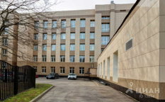 | 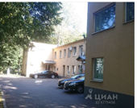
Удаленность от станции метро, мин | Новые Черемушки/более 20 минут пешком | Профсоюзная/от 10 до 14 минут | Теплый стан/от 5 до 9 минут | Новые Черемушки/от 5 до 9 минут | Нахимовский проспект/от 5 до 9 минут
Линия расположения | первая | первая | первая | внутриквартально | внутриквартально
Потенциал местоположения | выше среднего | выше среднего | выше среднего | выше среднего | выше среднего
Материал стен | кирпич | кирпич | кирпич | кирпич, панели | кирпич
Техническое состояние | хорошее | нормальное | хорошее | хорошее | хорошее
Состояние отделки | улучшенная | простая | улучшенная | высококачественная | улучшенная
Этажность | 1-5 | 1-3 | 1-4 | 1-5 | 1-2
Общая площадь, кв. м. | 4 139,5 | 2 248,0 | 6 348,4 | 4 087,5 | 1 800,0
Общая площадь земельного участка, кв. м. | 3 360,0 | 2 761,0 | 4 000,0 | 2 000,0 | 1 000,0
Коэффициент обеспеченности земельным участком | 0,16 | 0,41 | 0,16 | 0,10 | 0,10
Наличие парковки | есть | есть | есть | есть | есть
Цена предложения, руб. (с учетом НДС) | ? | 269 760 000 | 960 000 000 | 650 000 000 | 280 000 000
Цена предложения, руб./кв. м. (с учетом НДС) | ?? | 120 000 | 151 219 | 159 021 | 155 556
Источник информации | - | Представитель собственника, тел.: 8 (916) 514-99-87, Сергей | АН «Penny Lane», тел.: 8 (926) 917-76-27, Игорь | АН «Record Estate», тел.: 8 (916) 533-48-78, Вячеслав | Представитель собственника, тел.: 8 (919) 104-06-60, Анна
Интернет источник |  | https://www.cian.ru/sale/commercial/188673103/ | https://www.cian.ru/sale/commercial/178927546/ | https://www.cian.ru/sale/commercial/167567062/ | https://www.cian.ru/sale/commercial/190186253/

Расчет корректировок на закрытие сделки
Наименование показателя | Ед. изм. | Объект оценки | Объект-аналог № 1 | Объект-аналог № 2 | Объект-аналог № 3 | Объект-аналог № 4
Цена предложения | руб./кв. м | ? | 269 760 000 | 960 000 000 | 650 000 000 | 280 000 000
Поправка на торг | % |  | -5,7% | -5,7% | -5,7% | -5,7%
Скорректированная стоимость | руб./кв. м |  | 254 383 680 | 905 280 000 | 612 950 000 | 264 040 000
Стоимость сделки | руб./кв. м |  | 113 160 | 142 600 | 149 957 | 146 689
Расчет корректировок по первой группе элементов сравнения
Корректировка на передаваемые права
Скорректированная стоимость | руб./кв. м |  | 113 160 | 142 600 | 149 957 | 146 689
-на земельный участок |  | право аренды | право аренды | собственность | собственность | право аренды
поправочный коэффициент |  | 1,111 | 1,111 | 1 | 1 | 1,111
величина корректировки | руб. |  | 0% | -10,0% | -10% | 0%
Скорректированная стоимость | руб./кв. м |  | 113 160 | 128 353 | 134 975 | 146 689
Дата предложения |  | август 2018 года | август 2018 года | август 2018 года | август 2018 года | август 2018 года
Коэффициент корректировки | % |  | 0% | 0% | 0% | 0%
Скорректированная стоимость | руб./кв. м |  | 113 160 | 128 353 | 134 975 | 146 689
Корректировка на условия финансирования | % |  | 0% | 0% | 0% | 0%
Скорректированная стоимость | руб./кв. м |  | 113 160 | 128 353 | 134 975 | 146 689
Корректировка на условия сделки | % |  | 0% | 0% | 0% | 0%
Скорректированная стоимость | руб./кв. м |  | 113 160 | 128 353 | 134 975 | 146 689

Расчет корректировок по второй группе элементов сравнения
 |  | Объект № 1 | Объект-аналог № 1 | Объект-аналог № 2 | Объект-аналог № 3 | Объект-аналог № 4
Техническое состояние |  | хорошее | нормальное | хорошее | хорошее | хорошее
Поправочный коэффициент |  | 1 | 0,8 | 1 | 1 | 1
Корректировка |  |  | 20% | 0% | 0% | 0%
Линия расположения |  | первая | первая | первая | внутриквартально | внутриквартально
Поправочный коэффициент |  | 1,00 | 1,00 | 1,00 | 0,88 | 0,88
Корректировка | % | - | 0% | 0% | 14% | 14%
Общая площадь, кв. м |  | 4 139,5 | 2 248,0 | 6 348,4 | 4 087,5 | 1 800,0
Корректировка | % |  | -6,33% | 8,01% | -0,16% | -6,33%
Состояние отделки |  | улучшенная | простая | улучшенная | улучшенная | улучшенная
Поправочный коэффициент |  | 1,06 | 1,00 | 1,06 | 1,06 | 1,06
Корректировка |  |  | 6% | 0% | 0% | 0%
Удаленность от станции метро, мин |  | Новые Черемушки/более 20 минут пешком | Профсоюзная/от 10 до 14 минут | Теплый стан/от 5 до 9 минут | Новые Черемушки/от 5 до 9 минут | Нахимовский проспект/от 5 до 9 минут
Корректировка |  |  | -6,84% | -10,44% | -10,44% | -10,44%
Общая валовая коррекция | % |  | 13% | -2% | 3% | -3%
Скорректированная стоимость | руб./кв. м |  | 127 676 | 125 237 | 139 083 | 142 096
Сумма модулей частных корректировок | % |  | 39% | 18% | 24% | 30%
Величина обратная модулю корректировки | доли ед. | 0,15 | 0,03 | 0,05 | 0,04 | 0,03
Вес аналога в общей стоимости | доли ед. | 1,00 | 0,17 | 0,35 | 0,27 | 0,21
Стоимость 1 кв. м оцениваемого объекта включая НДС | руб./кв. м | 132 958
Рыночная стоимость объекта оценки (вкл. НДС), расчетное значение | руб. | 550 378 752

*Рыночная стоимость земельного участка определена далее в Отчете.

9.3.1. Расчет рыночной стоимости земельного участка
Краткая характеристика методов оценки земельных участков
Исполнитель при проведении оценки обязан использовать (или обосновать отказ от использования) затратный, сравнительный и доходный подходы к оценке. Исполнитель вправе самостоятельно определять в рамках каждого из подходов к оценке конкретные методы оценки. При выборе методов учитывается достаточность и достоверность общедоступной для использования того или иного метода информации.
Для оценки стоимостей земельных участков используют методы, согласно «Методическим рекомендациям по определению рыночной стоимости земельных участков», утвержденным распоряжением Минимущества России от 07.03.2002 №568-р.
На сравнительном подходе основаны:
- метод сравнения продаж,
- метод выделения,
- метод распределения.
На доходном подходе основаны:
- метод капитализации дохода,
- метод остатка,
- метод предполагаемого использования.
Элементы затратного подхода в части расчета стоимости воспроизводства или замещения улучшений земельного участка используются:
- в методе остатка
- в методе выделения.
Метод сравнения продаж. Наиболее достоверным методом определения рыночной стоимости комплекса прав на объект недвижимости является метод сравнительного подхода – метод сравнения продаж.
В Москве и Московской области существует уже сложившийся рынок продаж земельных участков под коммерческое использование, аналогичных по основным характеристикам оцениваемому земельному участку. В настоящей работе определение стоимости земельного участка проводилось методом сравнения продаж, который наиболее точно отражает рыночную ситуацию и является наиболее предпочтительным при наличии необходимой информации. В данном случае, последовательность оценки рассматриваемого земельного участка следующая:
- определение критериев отнесения земельного участка к аналогам и формирование выборки аналогов;
- выбор единиц сравнения;
- определение элементов сравнения на основе информации о рыночных ценообразующих факторах;
- расчет рыночной стоимости земельного участка на основе данных о ценах объектов-аналогов следующими способами в зависимости от выбранного метода оценки:
- корректировка значений единицы сравнения аналогов по каждому элементу сравнения в зависимости от соотношения характеристик оцениваемого объекта и аналога по данному элементу сравнения с последующим согласованием полученных результатов по аналогам;
- приведение стоимостей аналогов к искомой стоимости оцениваемого объекта посредством построения эконометрической модели, отражающей зависимость значения единицы сравнения объектов-аналогов от их ценообразующих характеристик, с последующей проверкой статистической значимости и качества модели и получением рыночной стоимости оцениваемого объекта при подстановке в модель его характеристик.
Выбор объектов-аналогов
Для поиска объектов – аналогов для проведения расчета в качестве источников информации использовались специализированные Интернет-сайты
В качестве аналогов были подобраны земельные участки категории земли населенных пунктов, предлагаемые к продаже под размещение коммерческих объектов, и расположенных в Москва. При выборе аналогов учитывались следующие факторы: потенциал местоположения, площадь земельного участка, наличие коммуникаций и строений на земельном участке. В результате были подобраны наиболее сопоставимые объекты – аналоги.
В результате обзора рынка коммерческой недвижимости Оценщиком было подобрано 4 объекта-аналога описание и местоположение объектов сравнения приведено далее.

Карта расположения оцениваемого земельного участка (№ 5) и объектов сравнения (№№ 1-4)
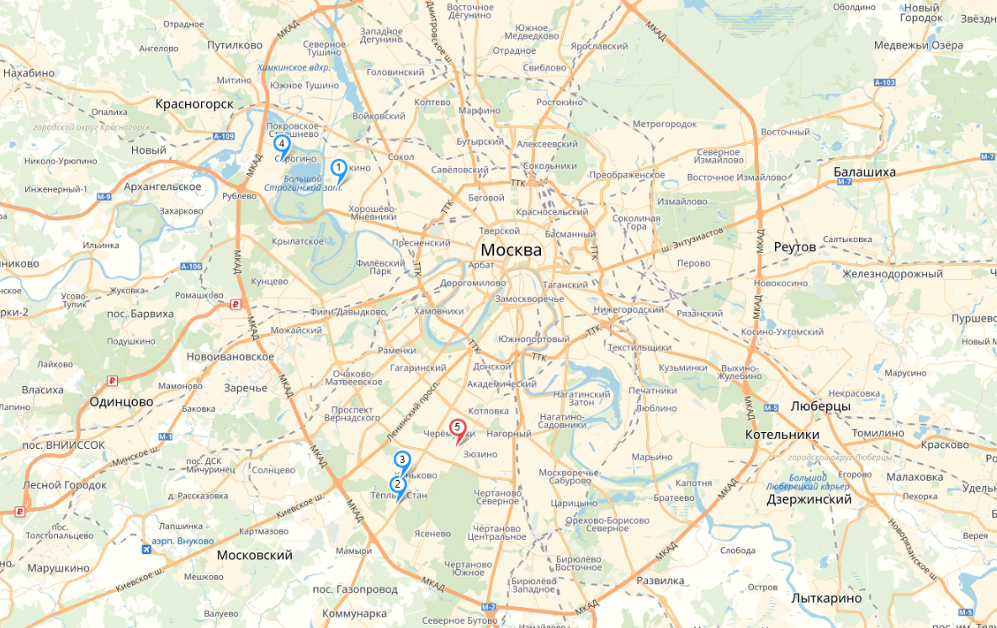

Поправка на передаваемые права.
Объект-аналог № 1 оформлен в собственность, тогда как оцениваемый земельный участок и объекты-аналоги №№ 2, 3,4 принадлежат на праве аренды.
Для определения корректировки на передаваемые права, Оценщик руководствовался данными представленными в справочнике оценщика недвижимости-2017. «Земельные участки» (под ред. Лейфера Л.А.).
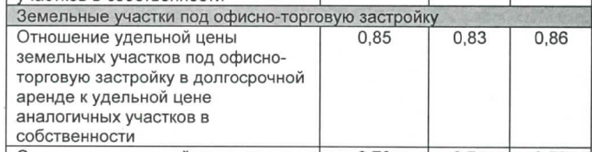
В данном случае, Оценщик использовал среднее значение приведённого интервала 0,85. Таким образом объект-аналог № 1 был скорректирован на 15% в сторону снижения, поскольку на него оформлено право собственности.
Поправка на условия сделки
Характерным признаком нестабильности на рынке недвижимости является увеличивающийся разрыв между ценами предложения и реальных сделок. На растущем рынке цены предложений и сделок практически выравниваются. В нынешней ситуации на рынке свои условия диктует покупатель, а не продавец. Сроки рыночной экспозиции увеличиваются. Для того, чтобы объект недвижимости был реализован в разумные сроки продавец вынужден соглашаться на скидку, размер которой в сегодняшних реалиях может составлять от 10 до 30%.
Поскольку у аналогов известны только цены предложения, для определения рыночной стоимости необходимо ввести корректировку на отличие цен предложения от цен сделок (скидка на торг).
Для определения скидки на торг, Оценщик руководствовался данными представленными в справочнике оценщика недвижимости-2017. «Земельные участки» (под ред. Лейфера Л.А.).
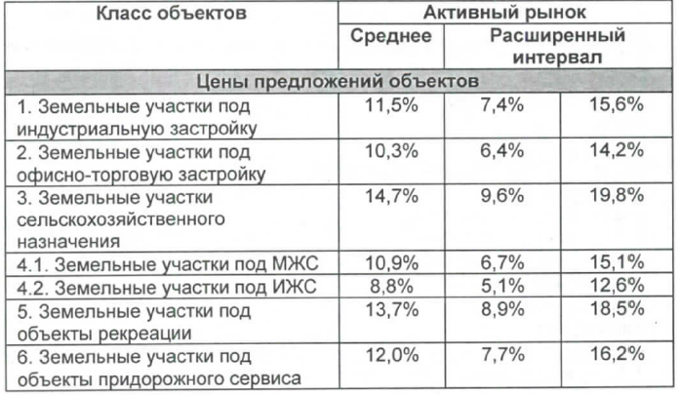
В данном случае, Оценщик использовал среднее значение приведенного интервала 10,3%. Таким образом все объекты-аналоги были скорректирован на 10,3% в сторону снижения.
Поправка на условия финансирования. У Оценщика нет данных о каких-либо дополнительных условиях финансирования, отличных от типичных рыночных. Корректировки не требуется.
Поправка на условия сделки. Информация о существовании нетипичных рыночных отношений между продавцами и потенциальными покупателями отсутствует, в связи с этим корректировка не выполнялась.
Поправка на дату продажи. Поправка на дату продажи не применяется, т.к. все объекты сравнения выставлены на продажу в настоящее время.
Корректировка второй группы элементов сравнения (независимые корректировки)
В настоящей работе при расчетах используется качественный метод качественного анализа, который позволяет ранжировать всю выборку аналогов, включая и рассматриваемый объект недвижимости, по основным ценообразующим признакам, к которым относятся ликвидность, доступность, конкурентоспособность, состояние объектов и др.
Подробное описание метода приведено в разделе 10.3. «Оценка недвижимого имущества в рамках сравнительного подхода».
При корректировке объектов сравнения все поправки делаются от объекта сравнения к Объекту оценки.
Поправки (корректировки) проводятся в соответствии с характеристиками объектов, является ли определенный параметр объекта оценки «хуже» или «лучше» аналога:
- – если объект оценки лучше аналога на Пэ% (Пэ% – процентная поправка, определенная экспертным методом), - стоимости объекта –аналога;
- – если объект оценки хуже аналога на Пэ%;
Окончательное решение о величине рыночной стоимости, определенной методом сравнения продаж, принимается на основании анализа скорректированных цен продажи объектов сравнения, имеющих максимальное сходство с объектом оценки.
В качестве итогового значения используется средневзвешенная величина скорректированных цен объектов сравнения, где максимальный вес придается объектам с минимальной общей валовой коррекцией (сумма модулей частных корректировок), что позволяет Исполнителю сделать логический вывод о возможной стоимости оцениваемого объекта на рынке.
Описание корректировок
Среди ценообразующих факторов для оценки земельного участка под производственно-складскую застройку выделены следующие:
- наличие инженерных коммуникаций объекта недвижимости является наиболее важным ценообразующим фактором;
- площадь земельного участка является мерой его ликвидности, чем больше площадь, тем менее он ликвиден, и тем ниже удельная рыночная стоимость объекта (за кв. м),
- наличие строений на участке, при отсутствии - возможность подключения.
Корректировка отдельно на подъездные пути не требуется, так как все объекты-аналоги и оцениваемый земельный участок имеют автоподъезд.
Корректировка на общую площадь
Площадь объекта является мерой его ликвидности. Как правило, большие по площади объекты стоят дешевле, чем объекты меньшего размера, схожие по остальным характеристикам.
Корректировка на площадь объекта была проведена с использованием «Справочника оценщика недвижимости» (под редакцией Лейфера Л. А, Нижний Новгород, 2017). Корректировочные коэффициенты были взяты в соответствии с данным справочником, и приведены далее.
Площадь, Га |  | АО
 |  | <0,1 | 0,1-0,5 | 0,5-1,0 | 1,0-3,0 | >3,0
ОО | <0,1 | 1 | 1,11 | 1,21 | 1,33 | 1,38
ОО | 0,1-0,5 | 0,9 | 1 | 1,09 | 1,2 | 1,24
ОО | 0,5-1,0 | 0,83 | 0,92 | 1 | 1,1 | 1,14
ОО | 1,0-3,0 | 0,75 | 0,84 | 0,91 | 1 | 1,04
ОО | >3,0 | 0,73 | 0,81 | 0,88 | 0,96 | 1
На основании рисунке приведенного далее Оценщик провел регрессионный анализ зависимости величины корректирующего коэффициента на фактор масштаба от площади земельного участка. Оценщиком были получены уравнения линейного, степенного, логарифмического и экспоненциального трендов.
Зависимость цены земельного от площади земельного участка

На основании графика, приведенного выше Оценщик провел регрессионный анализ зависимости величины корректирующего коэффициента на фактор масштаба от площади земельного участка. Оценщиком были получены уравнения линейного, степенного, логарифмического и экспоненциального трендов.
По критерию наибольшего значения коэффициента детерминации был выбран степенной тренд, в соответствии с которыми и были получены корректировочные коэффициента на фактор масштаба для земельного участка и подобранных объектов-аналогов.
На основании данной информации Оценщик рассчитал размер корректировки на основе статистического исследования зависимости цены земельного от площади земельного участка.
Размер полученных значений корректировок приведен в таблице ниже.
Общая площадь, кв. м | 3 360,0 | 5 200,0 | 1 000,0 | 3 700,0 | 5 420,0
Общая площадь, Га | 0,336 | 0,520 | 0,100 | 0,370 | 0,542
Корректирующий коэффициент | 1,12 | 1,17 | 1,00 | 1,13 | 1,17
Корректировка, % |  | 4% | -11% | 1% | 5%

Корректировка на удаленность от станции метрополитена
Удаленность от станции метро является ценообразующим фактором для коммерческой недвижимости.
Корректировка на удаленность от станций метрополитена для коммерческой недвижимости вводится, если расстояние от станции до объектов различается более чем на 5 минут пешком. Информация на удаленность получена из данных профессиональной сети «Оценщики и эксперты». Ниже в таблице приведена исходная информация для расчета корректировок на удаленность от станций метрополитена для офисной недвижимости. Полученные результаты приведены в таблице ниже и распределялись следующим образом:
Размер коэффициентов транспортной доступности
Удаленность от метро объекта оценки | Удаленность от метро объекта-аналога
Удаленность от метро объекта оценки | до 5 мин. пешком | от 5 до 9 мин. пешком | от 10 до 14 мин. пешком | от 15 до 19 мин. пешком | от 20 мин. пешком
до 5 мин. пешком | - | 4,58% | 8,78% | 12,65% | 16,77%
от 5 до 9 мин. пешком | -4,38% | - | 4,01% | 7,72% | 11,65%
от 10 до 14 мин. пешком | -8,07% | -3,86% | - | 3,56% | 7,34%
от 15 до 19 мин. пешком | -11,23% | -7,16% | -3,44% | - | 3,65%
от 20 мин. пешком | -14,36% | -10,44% | -6,84% | -3,53% | -
На основании этого цена предложения объекта-аналога № 3 была скорректирована на 10,44% в сторону снижения, поскольку он расположен от станции метро на расстоянии от 5 до 9 минут, а стоимость объектов-аналогов № 2, 4 была скорректирована на 14,36 % в сторону снижения, поскольку они расположен от станции метро на расстоянии до 5 минут
Корректировка на уровень инженерного обеспечения
Наличие инженерных коммуникаций на участке (электричество, канализация, водоснабжение, возможно – газ) является важным фактором для земельного участка, так как основной существующий спрос на землю сейчас сосредоточен именно на инженерно подготовленных участках. Наличие инженерных коммуникаций также играет значительную роль в формировании стоимости земельного участка. Этот фактор определяет объем необходимых капиталовложений для обеспечения нормального функционирования строящихся на земельном участке объектов.
Для определения корректировки на инженерные коммуникации, Оценщик руководствовался данными портала https://statrielt.ru/statistika-rynka/statistika-na-01-07-2018g/korrektirovki-stoimosti-zemli/1538-na-kommunikatsii-zemelnykh-uchastkov-popravki-korrektirovki-na-01-07-2018-goda. 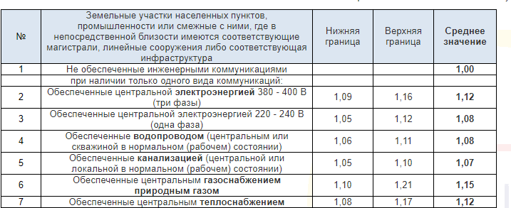

Оценщик использовал верхнее значение приведенного интервала. Итоговый коэффициент был получен перемножением значением. Оцениваемый земельный участок обеспечен электроснабжение, водоснабжением, теплоснабжением и канализацией, и его коэффициент = 1,05*1,06*1,05*1,08 = 1,26. Объект аналог № 1 обеспечен электроснабжением. Объекты-аналоги №№ 2, 3,4 не обеспечены коммуникациями.
На основании этого цена предложения объекта-аналога № 1 была скорректирована на 20% в сторону увеличения, а стоимость объектов-аналогов № 2, 3, 4 была скорректирована на 26 % в сторону увеличения.
Корректировка наличие согласованного проекта строительства
Наличие согласованного проекта строительства увеличивает стоимость земельного участка.
Размер корректировки на наличие согласованного проекта был определен согласно Сборнику рыночных корректировок (СРК-2017) под редакцией канд. техн. наук
Е. Е. Яскевича На рисунке далее представлены соотношения между стоимостью объектов коммерческой недвижимости с готовыми проектами строительства в городах РФ.

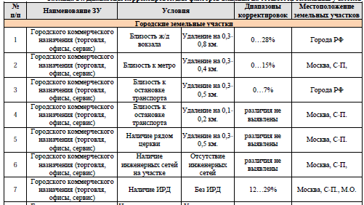

На основании этого цена предложения объектов-аналогов № 2, 3 была скорректирована на 12% в сторону снижения, поскольку они представлены к продаже с готовым проектом строительства.
Таким образом, итоговое значение рыночной стоимости за 1 кв. м права аренды оцениваемого земельного участка составило 25 653 руб./кв. м, или 86 195 123 рублей.

Наименование показателя | Оцениваемый ЗУ | Объект-аналог № 1 | Объект-аналог № 2 | Объект-аналог № 3 | Объект-аналог № 4
Тип сделки | сделка | предложение | предложение | предложение | предложение
Условия финансирования | рыночные | рыночные | рыночные | рыночные | рыночные
Условия продажи | типичные | типичные | типичные | типичные | типичные
Передаваемые права | право долгосрочной аренды | собственность | право долгосрочной аренды | право долгосрочной аренды | право долгосрочной аренды
Тип объекта | З/У | З/У | З/У | З/У | З/У
Адрес | г. Москва, ул. Каховка, д. 20а | г. Москва, ул. Берзарина, 39с1 | г. Москва, Профсоюзная улица, вл. 136. | г. Москва, район Коньково, 48-50-й квартал | г. Москва, Строгинский бульвар вл 33
Округ | ЮЗАО | СЗАО | ЮЗАО | ЮЗАО | СЗАО
Район | Черемушки | Хорошево-Мневники | Коньково | Коньково | Строгино
Категория | Земли населенных пунктов | Земли населенных пунктов | Земли населенных пунктов | Земли населенных пунктов | Земли населенных пунктов
Разрешенное использование | для размещения административно-управленческих и общественных объектов | Для размещения производственных и административных зданий, строений, сооружений и обслуживающих их объектов | строительство капитального здания, предназначенного для размещения объектов торговли, общественного питания и бытового обслуживания | строительство торгового центра | Для размещения производственных и административных зданий, строений, сооружений и обслуживающих их объектов
Потенциал использования | для размещения коммерческих объектов | для размещения коммерческих объектов | для размещения коммерческих объектов | для размещения коммерческих объектов | для размещения коммерческих объектов
Удаленность от станции метро, км | Новые Черемушки/более 20 минут пешком | Октябрьское поле/более 20 минут пешком | Коньково/до 5 минут пешком | Коньково/до от 5 до 9 минут пешком | Строгино/до 5 минут пешком
Наличие строений | условно свободный | отсутствуют | отсутствуют | отсутствуют | отсутствуют
Линия местоположения | первая линия | первая линия | первая линия | первая линия | первая линия
Расположение внутри населенного пункта | культурный и исторический центр | спальный микрорайон высотной застройки | спальный микрорайон высотной застройки | центр административного района | спальный микрорайон высотной застройки
Общая площадь кв.м. | 3360 | 5 200,0 | 1 000,0 | 3 700,0 | 5 420,0
Обеспеченность инженерными коммуникациями | водоснабжение, электроснабжение, отопление, канализация | электроснабжение | по границе | по границе | по границе
Наличие проектной документации |  | нет | есть | есть | нет
Цена предложения, руб. | ? | 140 000 000 | 35 000 000 | 110 000 000 | 120 000 000
Цена предложения, руб./кв. м. | ?? | 26 923 | 35 000 | 29 730 | 22 140
Источник информации |  | Представитель собственника, тел.: 8 (916) 942-23-33, Валентин | Представитель собственника, тел.: 8 (967) 001-21-25, Ирина | Представитель собственника, тел.: 8 (916) 377-44-24, Алексей | Представитель собственника, тел.: 8 (903) 106-03-26, Елена
Интернет источник |  | https://www.avito.ru/moskva/zemelnye_uchastki/uchastok_51_sot._promnaznacheniya_965713813 | https://zdanie.info/3586/3588/object/112463 | https://zdanie.info/3586/3588/object/141478 | https://spb.cian.ru/sale/commercial/185577014/

Расчет корректировок на закрытие сделки
Наименование показателя | Ед. изм. | Оцениваемый ЗУ | Объект-аналог № 1 | Объект-аналог № 2 | Объект-аналог № 3 | Объект-аналог № 4
Цена предложения | руб./кв. м | ? | 26 923 | 35 000 | 29 730 | 22 140
Поправка на торг | % |  | -10,3% | -10,3% | -10,3% | -10,3%
Скорректированная стоимость | руб./кв. м |  | 24 150 | 31 395 | 26 668 | 19 860
Корректировка на интерес агентства | % |  | 0% | 0% | 0% | 0%
Скорректированная стоимость | руб./кв. м |  | 24 150 | 31 395 | 26 668 | 19 860
Расчет корректировок по первой группе элементов сравнения
Корректировка на передаваемые права |  | 0,85 | 1 | 0,85 | 0,85 | 0,85
Корректировка на передаваемые права |  |  | -15% | 0% | 0% | 0%
Скорректированная стоимость | руб./кв. м |  | 20 528 | 31 395 | 26 668 | 19 860
Дата предложения |  | август 2018 | август 2018 | август 2018 | август 2018 | август 2018
Коэффициент корректировки | % |  | 0% | 0% | 0% | 0%
Скорректированная стоимость | руб./кв. м |  | 20 528 | 31 395 | 26 668 | 19 860
Корректировка на условия финансирования | % |  | 0% | 0% | 0% | 0%
Скорректированная стоимость | руб./кв. м |  | 20 528 | 31 395 | 26 668 | 19 860
Корректировка на условия сделки | % |  | 0% | 0% | 0% | 0%
Скорректированная стоимость | руб./кв. м |  | 20 528 | 31 395 | 26 668 | 19 860

Расчет корректировок по второй группе элементов сравнения
Общая площадь кв. м. |  | 3 360,0 | 5 200,0 | 1 000,0 | 3 700,0 | 5 420,0
Поправочный коэффициент | % | 1,12 | 1,17 | 1,00 | 1,13 | 1,17
Корректировка |  |  | 4% | -11% | 1% | 5%
Удаленность от станции метро, км |  | Новые Черемушки/более 20 минут пешком | Октябрьское поле/более 20 минут пешком | Коньково/до 5 минут пешком | Коньково/до от 5 до 9 минут пешком | Строгино/до 5 минут пешком
Корректировка |  |  | 0% | -14,36% | -10,44% | -14,36%
Обеспеченность инженерными коммуникациями |  | водоснабжение, электроснабжение, отопление, канализация | электроснабжение | по границе | по границе | по границе
Поправочный коэффициент |  | 1,26 | 1,05 | 1,00 | 1,00 | 1,00
Корректировка |  |  | 20% | 26% | 26% | 26%
Наличие проектной документации |  | нет | нет | есть | есть | нет
Корректировка |  |  | 0% | -12% | -12% | 0%
Общая валовая коррекция | % |  | 24% | -11% | 5% | 16%
Скорректированная стоимость | руб./кв. м |  | 25 544 | 27 938 | 27 920 | 23 136
Сумма модулей частных корректировок | % |  | 4% | 37% | 23% | 19%
Величина обратная модулю корректировки | доли ед. | 0,36 | 0,24 | 0,03 | 0,04 | 0,05
Вес аналога в общей стоимости | доли ед. | 1,00 | 0,66 | 0,07 | 0,12 | 0,15
Стоимость 1 кв. м оцениваемого объекта | руб./кв. м | 25 653
Рыночная стоимость участка, кв. м (расчетное значение) | руб. | 86 195 123
Рыночная стоимость участка (округленное значение)) | руб. | 86 195 000

9.4. Описание процесса оценки объектов оценки в части применения доходного подхода к оценке
Подход с точки зрения дохода представляет собой процедуру оценки стоимости исходя из того принципа, что стоимость недвижимости непосредственно связана с текущей стоимостью тех будущих чистых доходов, которые принесет данная недвижимость. Другими словами, инвестор приобретает приносящую доход недвижимость на сегодняшние деньги в обмен на право получать в будущем доход от ее коммерческой эксплуатации (например, от сдачи в аренду) и от последующей продажи. Доходный подход или подход капитализации доходов имеет две разновидности:
метод прямой капитализации (ПК-метод);
метод анализа дисконтированных денежных потоков (АДДП).
Оценка недвижимости ПК-методом выполняется с использованием следующей формулы:
,
где:
NOI₁ − наиболее типичный чистый операционный доход объекта оценки за один год;
R − коэффициент (норма) капитализации.
ПК-метод используется в том случае, если оцениваемый объект на дату оценки эксплуатируется в соответствии с наиболее эффективным использованием, а чистый операционный доход, который обеспечивает объект в результате своей эксплуатации стабильный или стабильно изменяющийся (темп роста чистого операционного дохода постоянный).
Расчет чистого операционного дохода осуществляется на основе анализа чистых операционных доходов объектов, сопоставимых с оцениваемым, с использованием метода сравнительного анализа их арендных ставок. Коэффициент капитализации рассчитывается методом рыночной экстракции (выжимки) на основе анализа отношений чистого операционного дохода и стоимости объектов, сопоставимых с оцениваемым объектом по своим характеристикам.
Несомненным достоинством ПК-метода является то, что, при всей своей математической простоте, он на основе прямых рыночных данных (NOI₁ и R) учитывает косвенным образом все требования инвесторов к объекту инвестиций: уровень дохода (NOI) и желаемую отдачу (R). При наличии требуемой информации ПК-метод является наиболее надежным из доходных методов.
Кроме того, в ПК-методе возможен учет регулярно изменяющихся доходов. Под регулярно изменяющимся понимается такой поток доходов, тенденция изменения которого поддается математической формализации, т.е. может быть представлена в виде некоторого конечного математического выражения. Типичным примером изменяющегося потока является рост рынка недвижимости, обуславливающий рост арендной ставки и, соответственно, доходов, которые генерирует объект недвижимости.
Основная идея оценки регулярно изменяющихся потоков доходов в методе прямой капитализации состоит в том, что для учета влияния их изменения на стоимость соответствующим образом корректируется коэффициент капитализации. Так, если поток доходов возрастает, коэффициент капитализации уменьшается, и, наоборот, при уменьшении потока доходов коэффициент капитализации увеличивается.
В общем случае коэффициент коррекции можно определить следующим образом:
,
где а (k,Y) – текущая стоимость аннуитета на период изменения стоимости доходов.
Данный коэффициент представляет собой фактор коррекции дохода первого года. Он численно равен отношению текущей стоимости переменного потока к текущей стоимости аннуитета потока доходов, каждый из которых равен доходу первого года.
Данное выражение в действительности позволяет определить коэффициент коррекции для любого потока доходов: регулярного и нерегулярного. Однако если динамика изменения потока доходов поддается какой-либо математической формализации, то в зависимости от характера изменения оцениваемого потока доходов коэффициент коррекции может быть выражен в явном виде.
Для определения коэффициента капитализации используется следующая модифицированная формула:
,
где R — коэффициент капитализации без учета изменения потока
доходов, Kс — корректирующий коэффициент.
В случае регулярного стабильно изменяющегося потока доходов коэффициент коррекции может быть записан следующим выражением:
где с – постоянный темп прироста, %
Эта же формула может быть представлена в виде:
Оценка недвижимости методом АДДП выполняется с использованием следующей формулы:
,
где:
Yq - ставка дисконтирования,
Vp- стоимость реверсии,
к – прогнозный период.
Этот метод является наиболее универсальным и может быть использован для оценки свободных земельных участков, незавершенного строительства, объектов капитального ремонта и реконструкции, т.е. объектов оценки, прогноз доходов которых предполагает любую динамику их изменения.
Несмотря на свою универсальность с математической точки зрения АДДП-метод является относительно сложным методом, так как требует тщательного обоснования сценария развития объекта в будущем, что в условиях нестабильной экономики выполнить достаточно сложно.
Аналогичным образом, как и в ПК-методе, здесь в постпрогнозный период (для расчета реверсии) может быть учтено регулярное изменение потока доходов.
При оценке стоимости объектов использовался метод прямой капитализации. Для расчета коэффициента капитализации в данном случае был применен метод кумулятивного построения.
Определение технико-экономических показателей объектов
Определение площадей объекта
Оценщик не проводил обмеры, площади приняты на основании документов, предоставленных Заказчиком.
Прогнозирование будущих доходов
Расчет прогнозируемого дохода от объектов недвижимости для целей оценки выполняется в виде составления реконструируемого отчета о доходах, который включает в себя нижеперечисленные этапы.
Определение потенциального валового дохода
Потенциальный валовый доход – общий доход, который можно получить от недвижимости при 100% занятости ее площадей без учета всех потерь и расходов. Потенциальный валовый доход включает арендную плату со всех сдаваемых в аренду площадей.
Определение величины рыночной арендной ставки:
Для определения наиболее вероятных ставок аренды были проанализированы данные об аренде офисной недвижимости в Москве. Арендная ставка была рассчитана без НДС и без КУ.
Расчет арендной ставки проводился с применением метод качественного анализа, который подробно описан выше в главе 10.3, при определении стоимости объекта оценки в рамках сравнительного подхода.
Поправка на условия сделки
Для определения скидки на торг, Оценщик руководствовался данными представленными в справочнике оценщика недвижимости-2017. «Офисно-торговая недвижимость и сходные типы объектов» (под ред. Лейфера Л.А.).
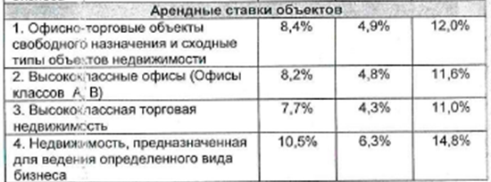
Оценщик использовал значение расширенного интервала для высококачественных офисов -4,8%.
Корректировка на общую площадь
В данном случае, Оценщик подразумевает сдавать в аренду Объект оценки блоками помещений до 150 кв. м, таким образом корректировка на площадь не приводилась.
Корректировка на удаленность от станции метрополитена
Удаленность от станции метро является ценообразующим фактором для коммерческой недвижимости.
Корректировка на удаленность от станций метрополитена для коммерческой недвижимости вводится, если расстояние от станции до объектов различается более чем на 5 минут пешком. Информация на удаленность получена из данных профессиональной сети «Оценщики и эксперты». Ниже в таблице приведена исходная информация для расчета корректировок на удаленность от станций метрополитена для офисной недвижимости. Полученные результаты приведены в таблице ниже и распределялись следующим образом:
Размер коэффициентов транспортной доступности
Удаленность от метро объекта оценки | Удаленность от метро объекта-аналога
Удаленность от метро объекта оценки | до 5 мин. пешком | от 5 до 9 мин. пешком | от 10 до 14 мин. пешком | от 15 до 19 мин. пешком | от 20 мин. пешком
до 5 мин. пешком | - | 4,58% | 8,78% | 12,65% | 16,77%
от 5 до 9 мин. пешком | -4,38% | - | 4,01% | 7,72% | 11,65%
от 10 до 14 мин. пешком | -8,07% | -3,86% | - | 3,56% | 7,34%
от 15 до 19 мин. пешком | -11,23% | -7,16% | -3,44% | - | 3,65%
от 20 мин. пешком | -14,36% | -10,44% | -6,84% | -3,53% | -
На основании этого цена предложения объекта-аналога № 1 была скорректирована на 14,36% в сторону снижения, поскольку он расположен от станции метро на расстоянии до 5 минут, стоимость объектов-аналогов № 2, 3 была скорректирована на 6,84 % в сторону снижения, поскольку они расположены от станции метро на расстоянии от 10 до 14 минут, а стоимость объекта-аналога № 4 была скорректирована на 10,44 % в сторону снижения, поскольку он расположен от станции метро на расстоянии от 5 до 9 минут,
В данном случае, была рассчитана арендная ставка для помещений выше второго этажа, и к полученному значению была применена корректировка 14 % на подвальные помещения, 6 % в сторону увеличения на второй этаж и 1% на первый этаж расположения.
Корректировки проводились в соответствии с данными портала https://statrielt.ru/statistika-rynka/statistika-na-01-07-2018g/korrektirovki-kommercheskoj-nedvizhimosti/1517-na-etazh-raspolozheniya-pomeshcheniya-popravki-korrektirovki-na-01-07-2018-goda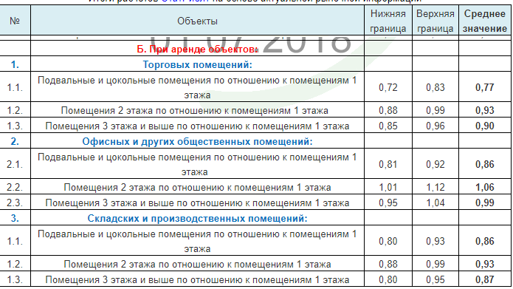
Итоговые арендные ставки за помещения в зависимости от этажа расположения приведены далее.
1 этаж | 1 231
2 этаж | 1 305
выше 2-го этажа | 1 219
подвал | 1 059

Карта расположения объектов (№5) и объектов сравнения (№1-4) на карте ЮЗАО
г. Москва
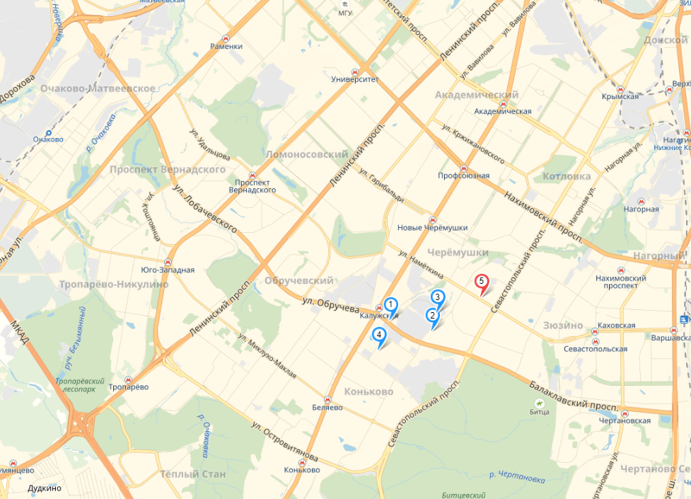

Наименование показателя | Объект Оценки | Объект-аналог №1 | Объект-аналог №2 | Объект-аналог №3 | Объект-аналог №4
Тип сделки | сделка | предложение | предложение | предложение | предложение
Условия финансирования | рыночные | рыночные | рыночные | рыночные | рыночные
Условия продажи | типичные | типичные | типичные | типичные | типичные
Передаваемые права | право аренды | право аренды | право аренды | право аренды | право аренды
Тип объекта | встроенное помещение | встроенное помещение | встроенное помещение | встроенное помещение | встроенное помещение
Округ | ЮЗАО | ЮЗАО | ЮЗАО | ЮЗАО | ЮЗАО
Район | Черемушки | Обручевский | Обручевский | Обручевский | Коньково
Адрес расположения | г. Москва, ул. Каховка, д. 20а | г. Москва, Научный проезд, д. 1А | г. Москва, Научный проезд, д. 19 | г. Москва, Научный проезд, 14АС1 | г. Москва, ул. Бутлерова, 17
Фото | 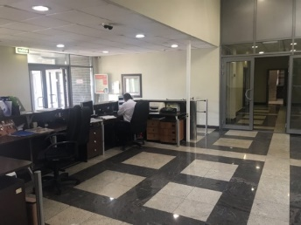 | 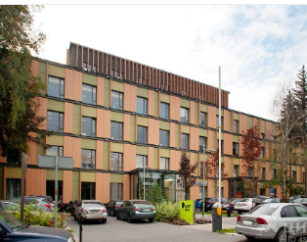 | 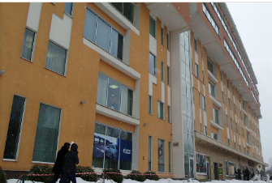 | 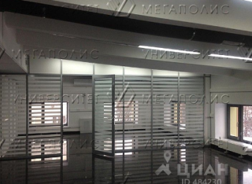 | 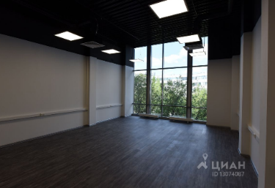
Удаленность от станции метро, мин | Новые Черемушки/более 20 минут пешком | Калужская/до 5 минут пешком | Калужская/от 10 до 14 минут | Калужская/от 10 до 14 минут | Калужская/от 5 до 9 минут пешком
Потенциал местоположения | высокий | высокий | высокий | высокий | высокий
Техническое состояние | хорошее | хорошее | хорошее | хорошее | хорошее
Состояние отделки | улучшенная | улучшенная | улучшенная | улучшенная | улучшенная
Этаж расположения | средние этажи | 1 | 10 | 5 | 3
Общая площадь, кв. м. | блоки | 56,0 | 35,0 | 131,0 | 47,4
Арендная ставка руб. (с учетом НДС) | ? | 1 967 | 1 750 | 1 756 | 1 792
наличие НДС |  | + | + | + | +
наличие КУ |  | + | + | + | +
Арендная ставка, руб./кв.м. (без учета НДС) | ?? | 1 543 | 1 373 | 1 378 | 1 406
Источник информации |  | АН «Риэлти Гайд», тел.: 8 (495) 545-41-58, Ольга | АН «Бэст недвижимость», тел.: 8 (916) 057-00-03, Иван | АН «Мегаполис», тел.: 8 (495) 228-53-74, отдел аренды | АН «Stone hedge», тел.: 8 (495) 106-18-11, отдел аренды
Интернет источник |  | https://www.cian.ru/rent/commercial/163108170/ | https://www.cian.ru/rent/commercial/186998174/ | https://www.cian.ru/rent/commercial/191733392/ | https://www.cian.ru/rent/commercial/189401316/

Расчет корректировок на закрытие сделки
Наименование показателя | Ед. изм. | Объект Оценки | Объект-аналог № 1 | Объект-аналог № 2 | Объект-аналог № 3 | Объект-аналог № 4
Цена предложения | руб./кв. м | ? | 1 543 | 1 373 | 1 378 | 1 406
Поправка на торг | % |  | -4,8% | -4,8% | -4,8% | -4,8%
Скорректированная стоимость | руб./кв. м |  | 1 469 | 1 307 | 1 312 | 1 338
Дата предложения |  | август 2018 | август 2018 | август 2018 | август 2018 | август 2018
Коэффициент корректировки | % |  | 0% | 0% | 0% | 0%
Скорректированная стоимость | руб. |  | 1 469 | 1 307 | 1 312 | 1 338
Расчет корректировок по второй группе элементов сравнения
Наименование показателя | Ед. изм. | Объект Оценки | Объект-аналог № 1 | Объект-аналог № 2 | Объект-аналог № 3 | Объект-аналог № 4
Этаж расположения |  | средние этажи | 1 | 10 | 5 | 3
Поправочный коэффициент |  | 0,99 | 1,00 | 0,99 | 0,99 | 0,99
Корректировка |  | - | -1% | 0% | 0% | 0%
Удаленность от станции метро, мин |  | Новые Черемушки/более 20 минут пешком | Калужская/до 5 минут пешком | Калужская/от 10 до 14 минут | Калужская/от 10 до 14 минут | Калужская/от 5 до 9 минут пешком
Поправочный коэффициент |  | 0,98 | 0,98 | 0,98 | 0,98 | 0,98
Корректировка |  |  | -14,36% | -6,84% | -6,84% | -10,44%
Общая валовая коррекция | % |  | -15% | -7% | -7% | -10%
Скорректированная стоимость | руб./кв. м |  | 1 243 | 1 218 | 1 222 | 1 199
Сумма модулей частных корректировок | % |  | 15% | 7% | 7% | 10%
Величина обратная модулю корректировки | доли ед. | 0,45 | 0,07 | 0,15 | 0,15 | 0,10
Вес аналога в общей стоимости | доли ед. | 1,00 | 0,14 | 0,32 | 0,32 | 0,21
Стоимость 1 кв. м оцениваемого объекта без учета НДС | руб./кв. м | 1 219

2. Определение действительного валового дохода
Действительный валовый доход – предполагаемый доход при полном функционировании собственности с учетом потерь из-за незаполняемости.
Определение арендопригодной площади помещений
Арендопригодная площадь в большинстве случаев отличается от общей: в нее не включаются лестницы, санузлы, подсобные помещения и т.п. На практике, точно определить величину арендопригодной площади достаточно сложно, так как она зависит от намерений конкретных арендаторов: могут быть желающие арендовать помещение целиком или часть его. Таким образом, арендопригодная площадь может составлять, в зависимости от планировки и общей площади помещения, от 70% до 100% от общей площади.
Оценщик считает возможным не определять арендопригодную площадь здания, коэффициент арендной площади составляет - 1.
Определение заполняемости помещений
Потери собственника при получении дохода от эксплуатации объекта недвижимости возникают в связи со сменой арендатора, необходимостью осуществления на части арендопригодных площадей косметического ремонта, временного незаполнения арендаторами всех арендопригодных площадей и т. п.
Вид потерь из-за неплатежей связан с недобросовестностью внесения арендатором арендной платы: наличием просрочек, задержек, неполноты оплаты и т.п. Потери из-за неплатежей принимали в расчетах на уровне 0%.
Потери от незаполняемости (недозагрузки) могут быть рассчитаны из предположения, что небольшое предприятие или достаточно быстро разоряется (в течение первого года), или уходит на расширение бизнеса в течение 3-5 лет, то есть снимает помещения большей площади.
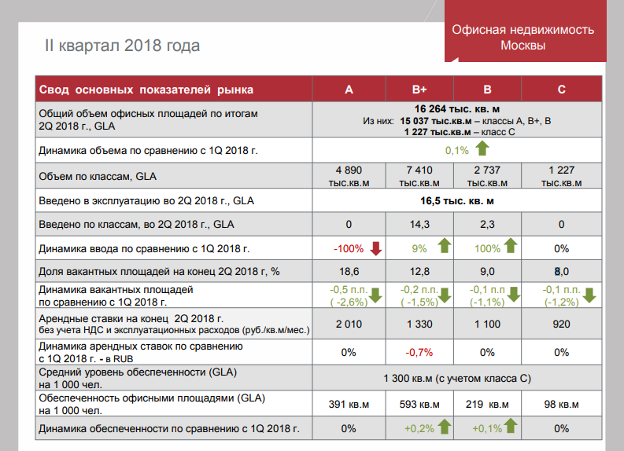

В среднем, смена арендаторов происходит 1 раз в 3 года. Согласно аналитическим обзорам NAI Becar и Colliers International, средний срок аренды по заключаемым договорам в высококлассных складах составляет 3 года, в то время как 5-летние договоры, а тем более 10-летние, встречаются реже, так как арендодатели зачастую не готовы фиксировать ставку аренды на столь длительный срок без возможности ее пересмотра. Согласно выводам о текущей ситуации на рынке офисной недвижимости, уровень вакансии для класса В - составляет 9% от общего объема предложения офисных площадей.
3.Прогнозирование операционных расходов
Операционные расходы – это периодические расходы для обеспечения нормального функционирования объекта и воспроизводства эффективного валового дохода. Операционные расходы состоят из переменных расходов и постоянных расходов.
К постоянным расходам относятся расходы, которые не зависят от степени заполняемости объекта и арендной платы за него. Обычно это платежи за землю, налог на имущество, некоторые эксплуатационные расходы и страховка здания.
К переменным относятся расходы, которые связаны с интенсивностью использования собственности и уровнем предоставляемых услуг.
Коммунальные платежи не входят в состав операционных расходов и потенциального валового дохода.
Наиболее удобный способ учета расходов при расчете чистого операционного дохода может быть осуществлен через некоторые усредненные параметры, например, средний коэффициент операционных расходов на рынке недвижимости.
Показатели операционных расходов от ДВД принимались в расчет по данным аналитического агентства StatRielt получены следующие данные об операционных расходах по офисным помещениям.
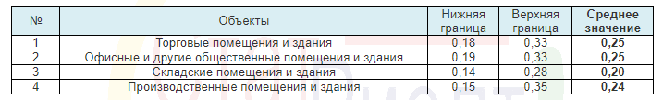
Оценщик принял решение использовать нижнюю границу приведённого интервал – 19%
4.Определение коэффициента капитализации
Коэффициент капитализации состоит из двух частей:
1) ставки дохода на капитал (ставка доходности инвестиций), являющейся компенсацией, которая должна быть выплачена инвестору за использование денежных средств с учетом риска и других факторов, связанных с конкретным объектом недвижимости;
2) нормы возврата капитала, т.е. погашение суммы первоначальных вложений. Причем этот элемент коэффициента капитализации применяется только к изнашиваемой части активов.
R_{кап} = R_{дох кап} + ∆R_{норм возрв}, где
R_{кап} – коэффициент капитализации;
R_{дох кап} – ставка дохода на капитал;
R_{норм возрв} – норма возврата капитала.
Δ – изменение стоимости недвижимости (если прогнозируется увеличение стоимости недвижимости, то Δ принимает отрицательное значение).
Ставка дохода на капитал (ставка дисконтирования) – это компенсация, которая должна быть выплачена инвестору за ценность денег с учетом фактора времени за риск, и другие факторы, связанные с конкретными инвестициями.
При определении ставки дисконтирования Оценщик применил метод кумулятивного построения. Так как не удалось найти объектов, представленных одновременно на продажу и в аренду, аналогичных по назначению и местоположению с оцениваемым объектом, метод рыночной экстракции в данном случае не применяется.
Ставка дисконта в настоящей работе определяется методом кумулятивного построения. Метод кумулятивного построения - способ последовательного наращивания первой составляющей ставки отдачи на капитал, при котором в качестве базовой берется безрисковая ставка процента и к ней последовательно прибавляются поправки на различные виды риска, связанные с особенностями оцениваемой недвижимости, такие как неликвидность, расходы на инвестиционный менеджмент и прочее.
Вполне очевидно, что выбор показателя в качестве безрисковой ставки сильно влияет на конечный результат производимых в процессе оценки расчетов. К активам, которые можно считать безрисковыми, относят активы, удовлетворяющие определенным условиям:
- вероятность потери средств, в результате вложений в рассматриваемый актив минимальна;
- доходность по данным активам определена и известна заранее;
- продолжительность периода обращения финансового инструмента совпадает или близка со «сроком жизни» оцениваемого предприятия.
В данном отчете расчетная величина коэффициента капитализации определяется путем получения среднерыночного значения коэффициента капитализации для офисных объектов. В данном случае, Оценщик использовал следующие данные:
№№ пп | Источник информации | Ссылка на источник | Значение коэффициента капитализации
1 | Справочник расчетных данных для оценки и консалтинга СРД-22, 2018, стр. 22 |  | 6,9%
2 | СтатРиелт | https://statrielt.ru/statistika-rynka/statistika-na-01-07-2018g/korrektirovki-kommercheskoj-nedvizhimosti/1510-koeffitsienty-kapitalizatsii-ob-ektov-kommercheskoj-nedvizhimosti-na-01-07-2018-goda | 11%
3 | Справочник оценщика недвижимости» (под ред. Лейфера Л.А., Нижний Новгород, 2017, том 2, офисно-тоговая недвижимость) стр. 109 |  | 12,1%
Среднее значение |  |  | 10%

Коэффициент капитализации принимался на уровне среднего значения для офисных объектов - в размере 10%.
Итоговый расчет рыночной стоимости объекта оценки доходным подходом представлен далее.
Определение рыночной стоимости Объекта оценки в рамках доходного подхода.
РАСЧЕТ РЫНОЧНОЙ СТОИМОСТИ С ИСПОЛЬЗОВАНИЕМ ДОХОДНОГО ПОДХОДА.
г. Москва, ул. Каховка, д. 20а
Объект оценки | Значение
Потенциальный валовой доход (ПВД), руб. | 60 064 840
Аренд пригодная площадь, кв. м. | 4 139,5
Потери от вакансий, % | 9,0%
Действительный валовой доход (ДВД), руб. | 54 659 004
Операционные расходы (ОР), руб. | 10 385 211
Коэффициент операционных расходов | 0,19
Чистый операционный доход, руб. | 44 273 794
Коэффициент капитализации | 10%
Стоимость объекта недвижимости, руб. (расчетная величина) без НДС | 442 737 935
Стоимость объекта недвижимости (расчетная величина), руб. (с НДС) | 522 430 763

10. Согласование результатов оценки
В этом разделе отчета сводятся воедино все данные, полученные в ходе оценки, и делается заключение относительно стоимости оцениваемого имущества.
Затратный подход
Затратный подход наиболее логично применим к оценке развивающихся объектов рынка. При хорошо просчитываемом износе этот подход менее других подвержен субъективным влияниям и дает объективные сведения о величине затрат на реконструкцию и ремонт, а также их распределении во времени.
Сравнительный подход
Сравнительный подход наиболее точно отражает рыночную ситуацию в том случае, когда имеется достаточное количество рыночных данных для проведения сопоставлений с оцениваемым объектом и проведения статистической обработки данных. Единицы сравнения, извлеченные из данных о сопоставимых продажах, могут быть применены к оцениваемому объекту для определения его расчетной рыночной стоимости. Существенным недостатком этого метода является то, что нет двух полностью идентичных объектов. Они могут совпадать по некоторым характеристикам, но в конечном итоге Исполнитель всегда привносит в анализ определенную долю субъективности, что снижает достоверность результатов.
Доходный подход
Этот подход, как правило, применяется при оценке объектов, приносящих доход. Наиболее сложной проблемой при применении этого подхода является выявление потока чистого операционного дохода от объекта, выявление соответствующих ставки дисконта и коэффициента капитализации для последующего применения их к чистому операционному доходу.
Согласование результатов расчета
Целью сведения результатов всех используемых подходов является определение преимуществ и недостатков каждого из них и выработка единой стоимостной оценки. Преимущества каждого подхода в оценке рассматриваемых объектов недвижимости определяются по следующим критериям:
- учет влияния конъюнктуры рынка;
- надежность и полнота информации;
- соответствие типу и характеру использования объекта;
- учет специфики объекта;
- учет цели оценки.
В качестве рыночной стоимости оцениваемых объектов принимается средневзвешенное значение, полученное с учетом этих подходов.

Критерий | Подходы в оценке стоимости
Критерий | Сравнительный | Доходный |  | Затратный
Критерий | Баллы
Применимость подхода к оценке данного комплекса объектов недвижимости согласно утвердившимся в России и в мире принципам и стандартам оценки | 5 | 5 |  | -
Адекватность, достоверность и достаточность информации, на основе которой проводился анализ | 5 | 5 |  | -
Способность подхода отразить действительные намерения типичного покупателя/арендатора и/или продавца/арендодателя, прочие реалии спроса/предложения | 5 | 5 |  | -
Действенность подхода в отношении учета конъюнктуры и динамики рынка финансов и инвестиций (включая риски) | 5 | 5 |  | -
Способность подхода учитывать структуру и иерархию ценообразующих факторов, специфичных для объекта, таких как местоположение, локальное окружение, размер, качество строительства, потенциальная доходность и т.д. | 5 | 5 |  | -
Итого | 25 | 25 |  | -
Сумма баллов | 50
Вес подхода по всем 5 критериям | 50% |  | 50% |  | -

При согласовании полученных результатов оценки для здания приняты следующие весовые коэффициенты: 50,0% - сравнительный подход, 50,0% - доходный подход, 0% - затратный подход.

Подходы | Рыночная стоимость по подходам, руб. | Вес по подходу
Затратный подход, руб. | - | -
Сравнительный подход, руб. | 550 378 752 | 50%
Доходный подход, руб. | 522 430 763 | 50%
Итоговая стоимость, руб. с НДС | 536 404 758
Итоговая стоимость, округленно, руб. с НДС | 536 405 000

В том числе по объектам:
Наименование | Рыночная стоимость, руб. с НДС, с учетом округления | в том числе НДС, руб. | Рыночная стоимость, руб. без учета НДС, с учетом округления
Нежилое здание кадастровый № 77:06:0004008:1082 общей площадью 4 139,5 кв. м, расположенное по адресу: г. Москва, р-н Черемушки, ул. Каховка, д. 20а; | 450 210 000 | 68 676 000 | 381 534 000
Право аренды на земельный участок кадастровый № 77:06:0004008:116, общей площадью 3 360 кв. м, расположенный по адресу: г. Москва, ул. Каховка, владение 20 А | 86 195 000 | 13 148 000 | 73 047 000
Итого: | 536 405 000 | 81 824 000 | 454 581 000

Итоговая величина стоимости. Ограничения и пределы применения полученного результата оценки.
Мы, нижеподписавшиеся, удостоверяем, что в соответствии с имеющимися у нас данными:
- изложенные в данном отчете факты правильны и соответствуют действительности;
- сделанный анализ, высказанные мнения и полученные выводы действительны исключительно в пределах, оговоренных в данном отчете допущений и ограничивающих условий и являются нашими персональными, непредвзятыми профессиональными мнениями и выводами;
- мы не имеем ни в настоящем, ни в будущем какого-либо интереса в объектах собственности, являющемся предметом данного отчета; мы также не имеем личной заинтересованности и предубеждения в отношении вовлеченных сторон;
- наше вознаграждение не связано с достижением заранее оговоренного результата или с последующими событиями с объектами оценки;
- мы удостоверяем, что приведенные в отчете анализ, мнения и выводы были получены, а сам отчет составлен в соответствии с Федеральным Законом «Об оценочной деятельности в Российской Федерации» № 135-ФЗ от 29.07.98 (с последующими изменениями и дополнениями), Федеральными стандартами оценки:
- «Общие понятия оценки, подходы к оценке и требования к проведению оценки (ФСО № 1)» (утвержден Приказом Минэкономразвития России от 20.05.2015 г. № 297),
- «Цель оценки и виды стоимости (ФСО № 2)» (утвержден Приказом Минэкономразвития России от 20.05.2015 г. № 298),
- «Требования к Отчету об оценке (ФСО № 3)» (утвержден Приказом Минэкономразвития России от 20.05.2015 г. № 299),
- «Оценка недвижимости (ФСО № 7)» (утвержден Приказом Минэкономразвития России от 25.09.2014 г. № 611)
- Проведенные исследования позволяют сделать следующий вывод:
В результате анализа проведенных расчетов, необходимого округления получены следующие результаты:
Рыночная стоимость Объекта оценки расположенного по адресу:
г. Москва, р-н Черемушки, ул. Каховка, д. 20а,
определенная по состоянию на 16 августа 2018 г.
округленно составляет (с учетом НДС):
536 405 000 (Пятьсот тридцать шесть миллионов четыреста пять тысяч) рублей,
в том числе НДС составляет 81 824 000 руб.
без учета НДС 454 581 000 (Четыреста пятьдесят четыре миллиона пятьсот восемьдесят одна тысяча) рублей

В том числе по объектам:
Наименование | Рыночная стоимость, руб. с НДС | в том числе НДС, руб. | Рыночная стоимость, руб. без учета НДС
Нежилое здание кадастровый № 77:06:0004008:1082 общей площадью 4 139,5 кв. м, расположенное по адресу: г. Москва, р-н Черемушки, ул. Каховка, д. 20а; | 450 210 000 | 68 676 000 | 381 534 000
Право аренды на земельный участок кадастровый № 77:06:0004008:116, общей площадью 3 360 кв. м, расположенный по адресу: г. Москва, ул. Каховка, владение 20 А | 86 195 000 | 13 148 000 | 73 047 000
Итого: | 536 405 000 | 81 824 000 | 454 581 000

Подписи оценщиков, которые произвели оценку:
Оценщик | __________________ | /Ермацан О.В./
Подпись генерального директора, с которым оценщики заключили трудовой договор, и печать юридического лица:
Генеральный директор компании  ООО «Независимая Оценка» | __________________ | /Селезнев С.Э./

Приложение 1. Копии документов Оценщика и юридического лица, с которым оценщик заключил трудовой договор
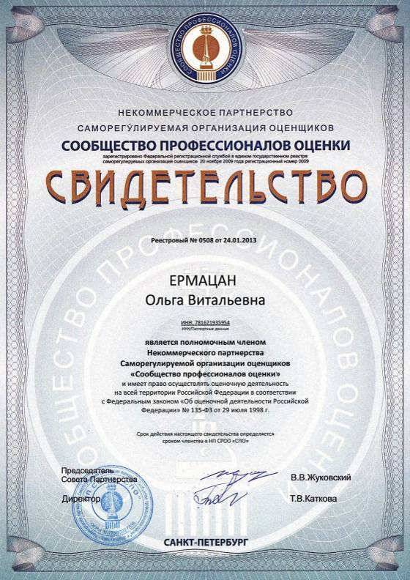
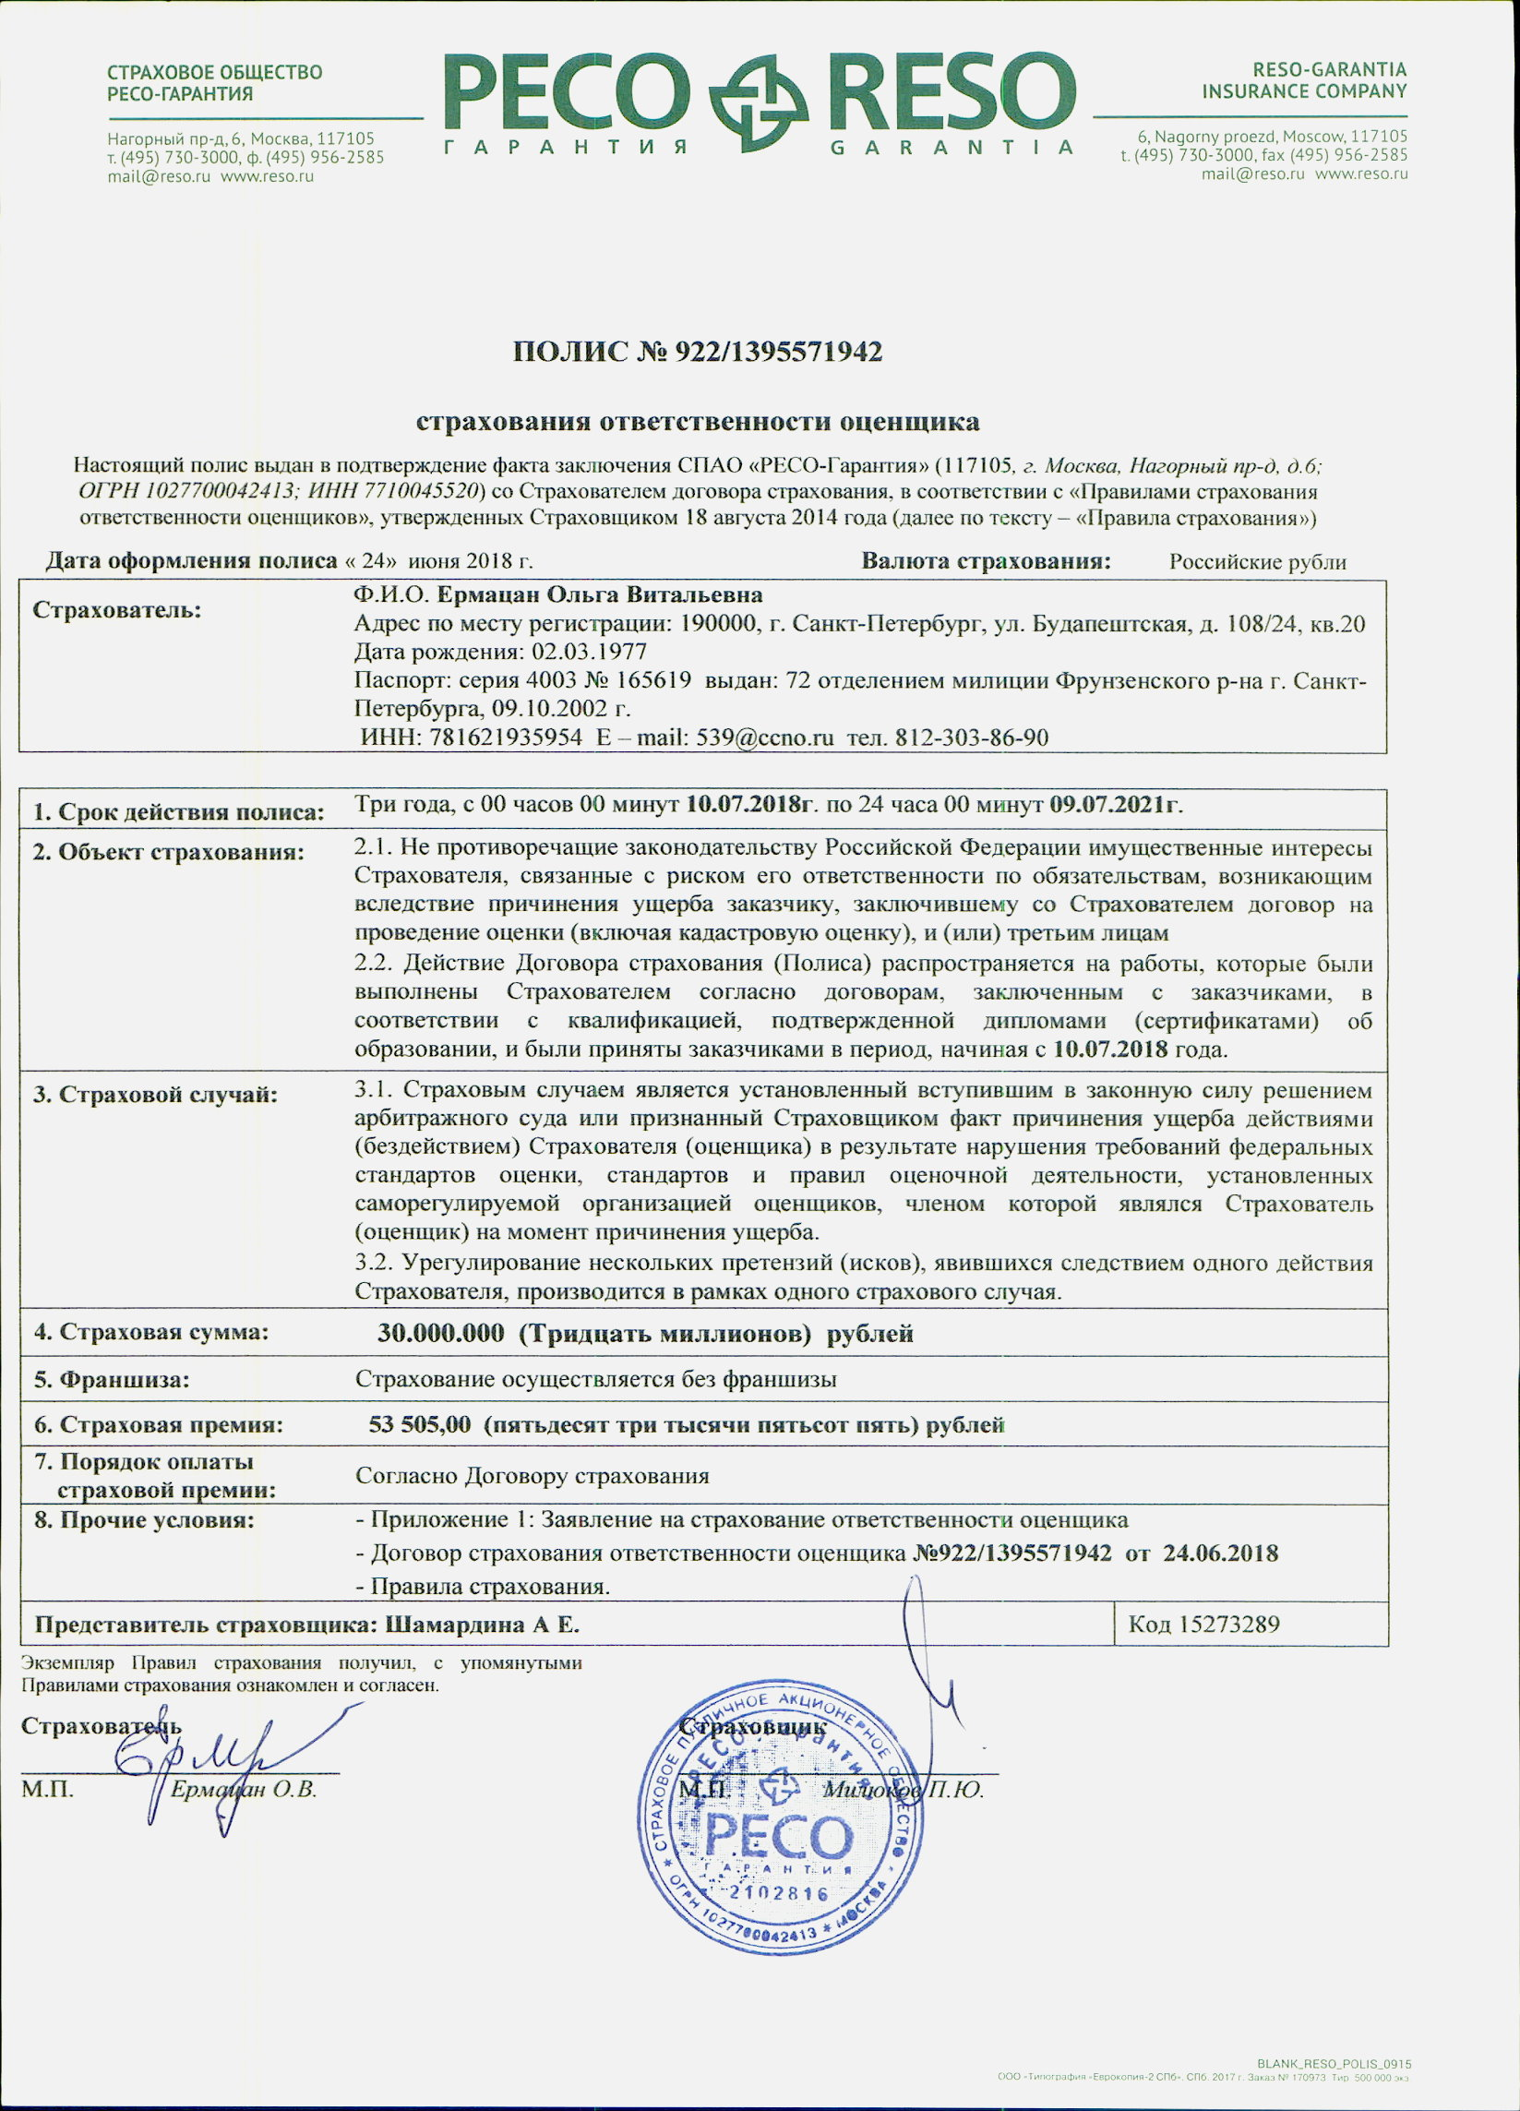




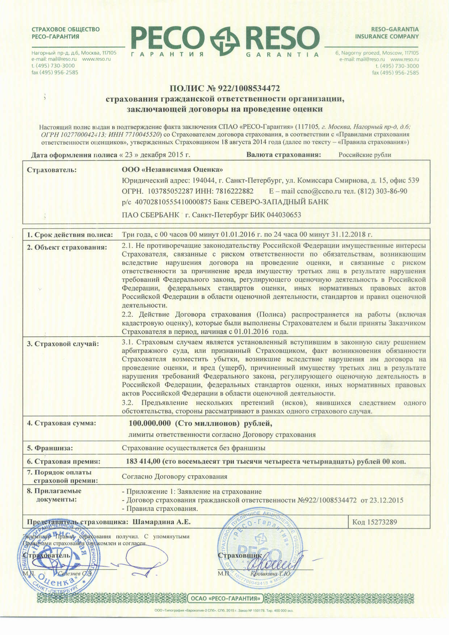

Приложение 2. Копии документов, предоставленных Заказчиком

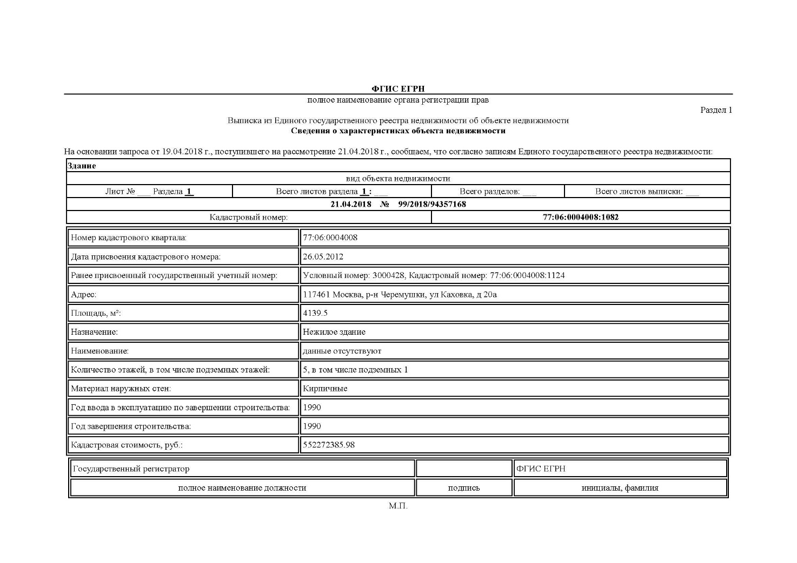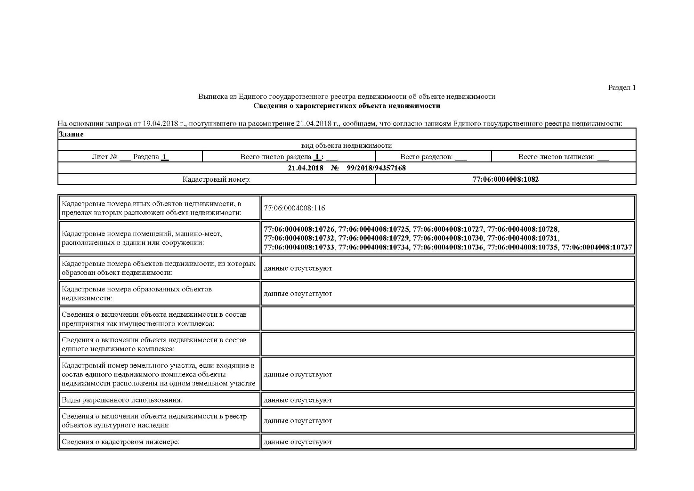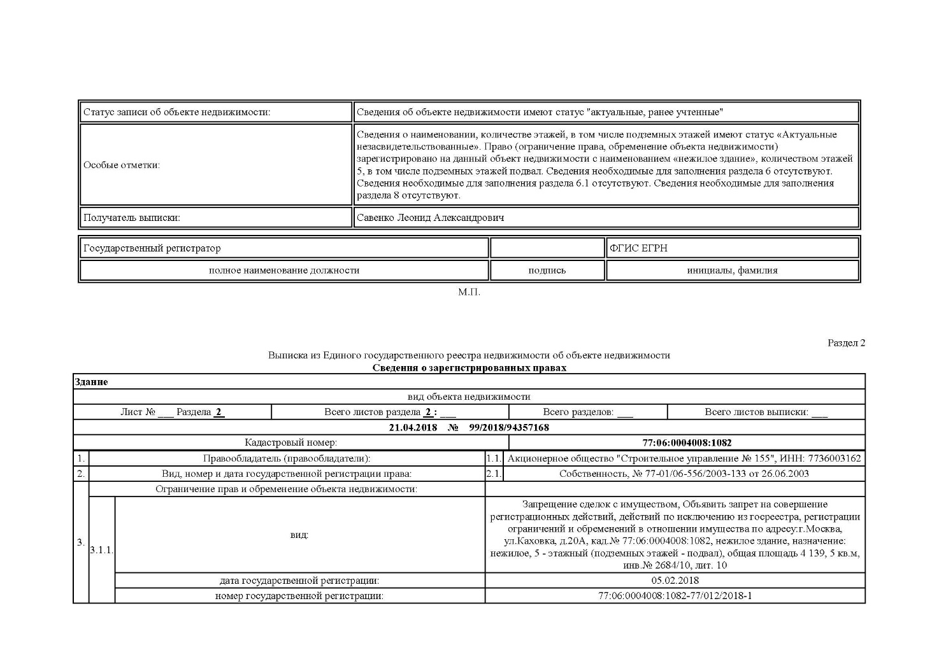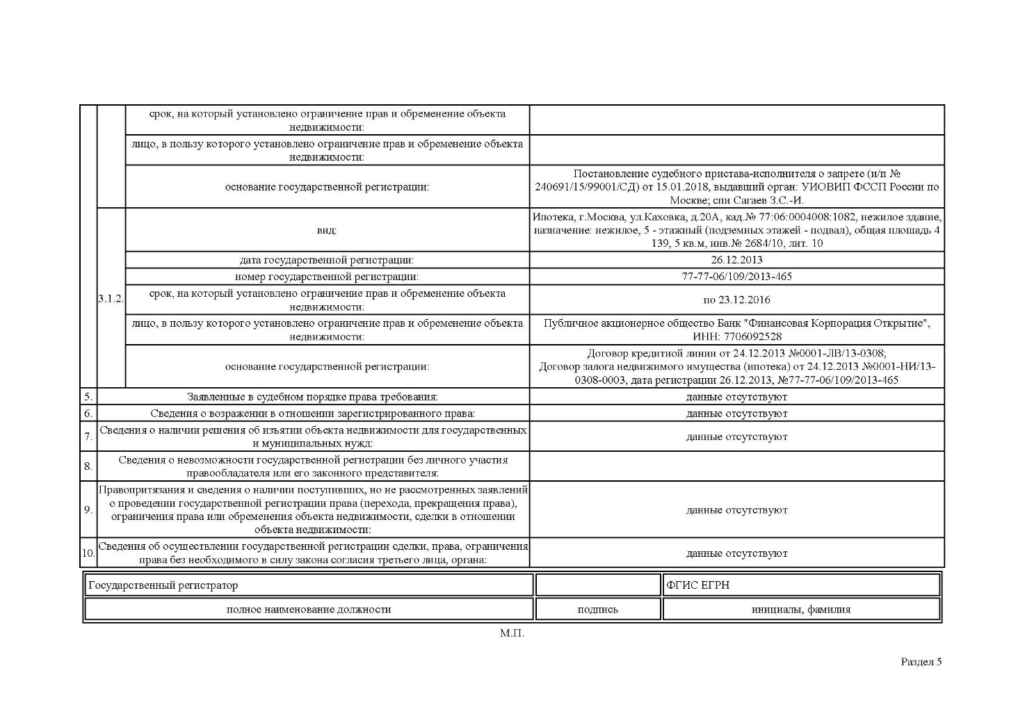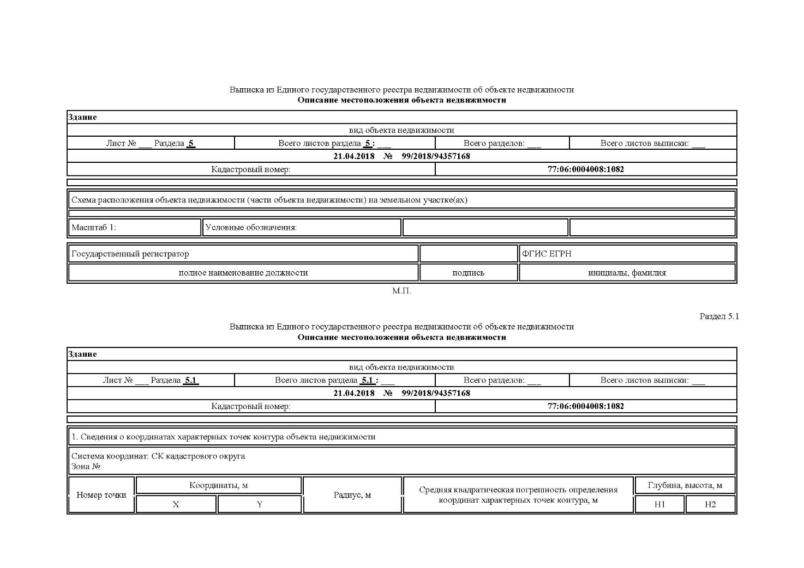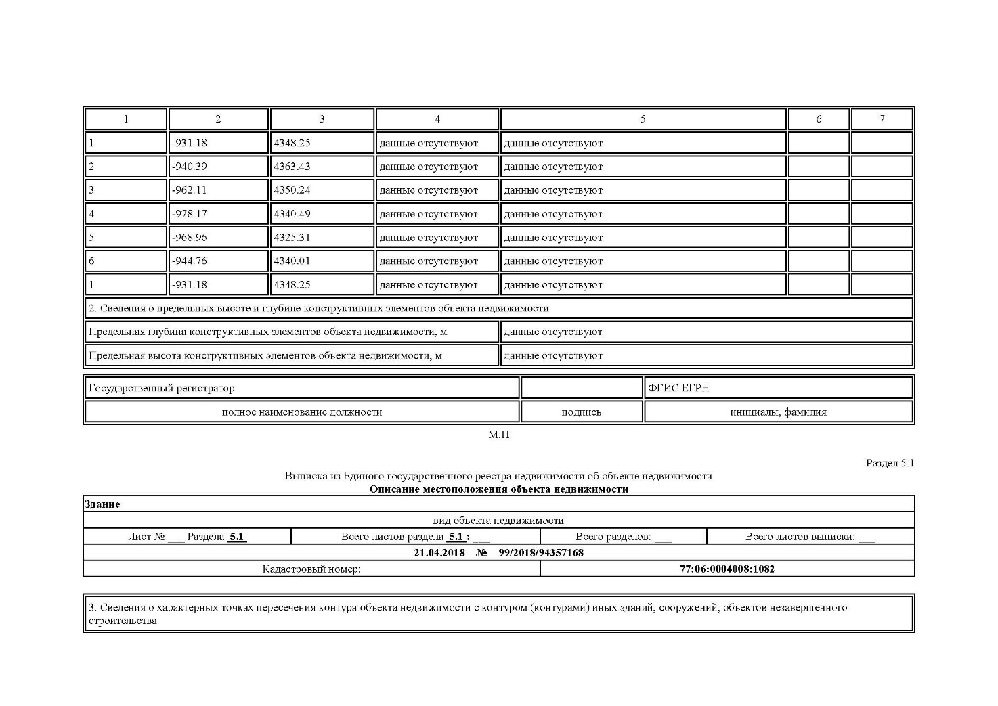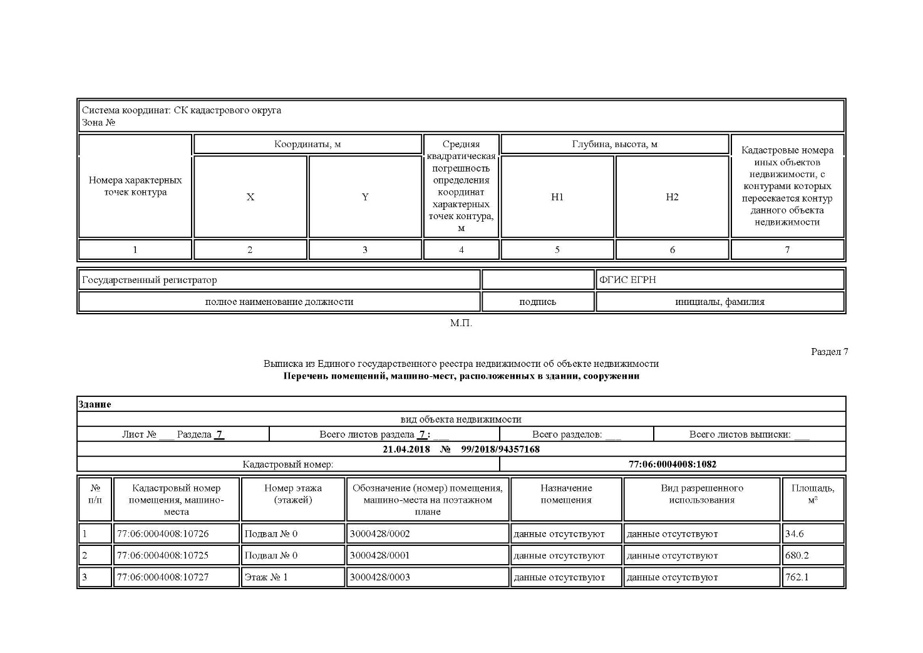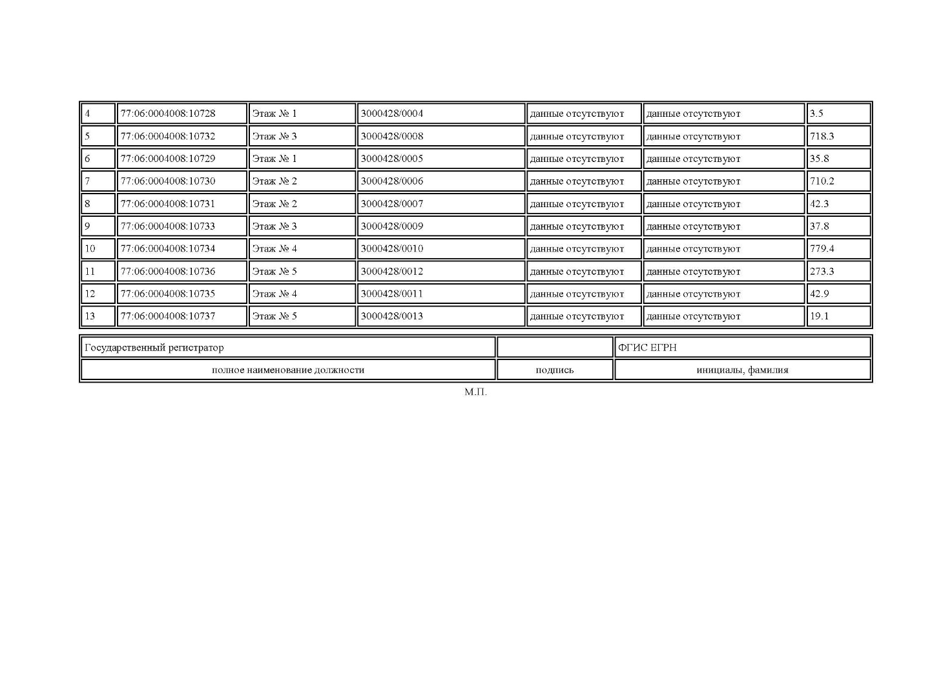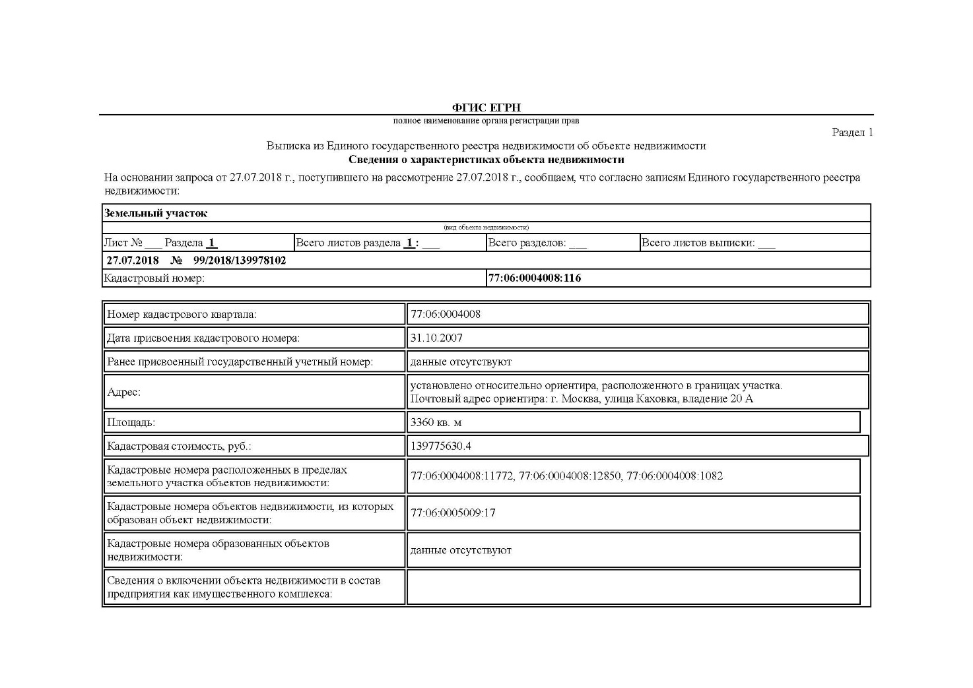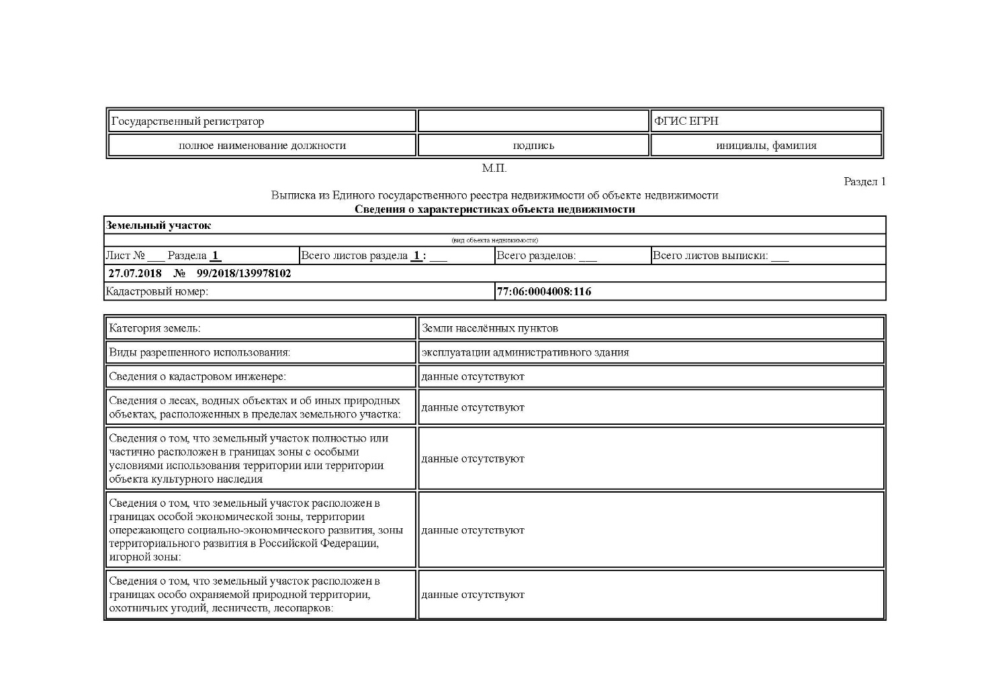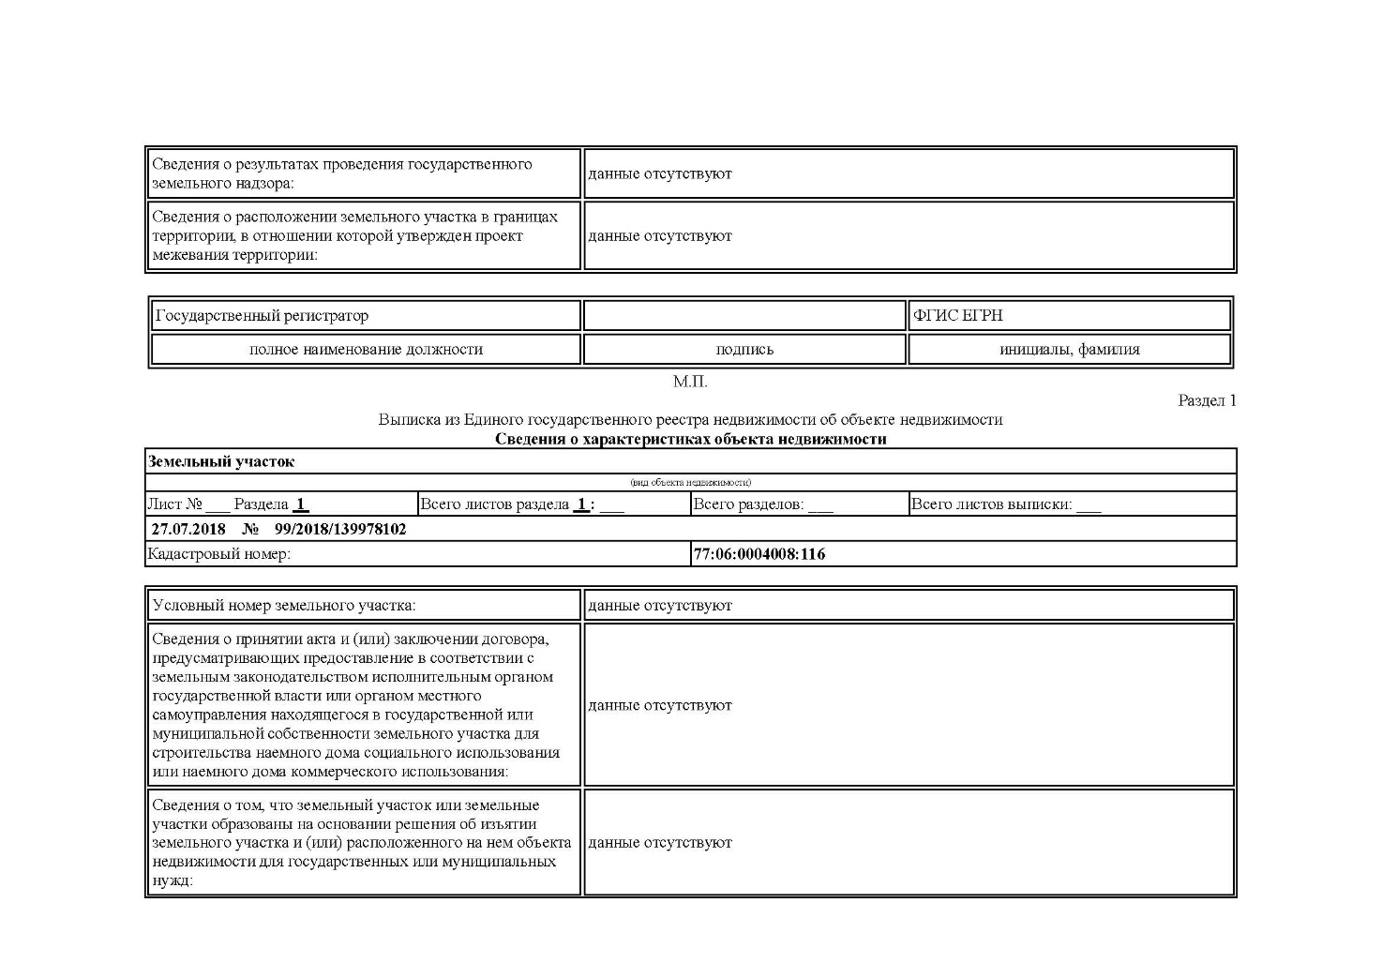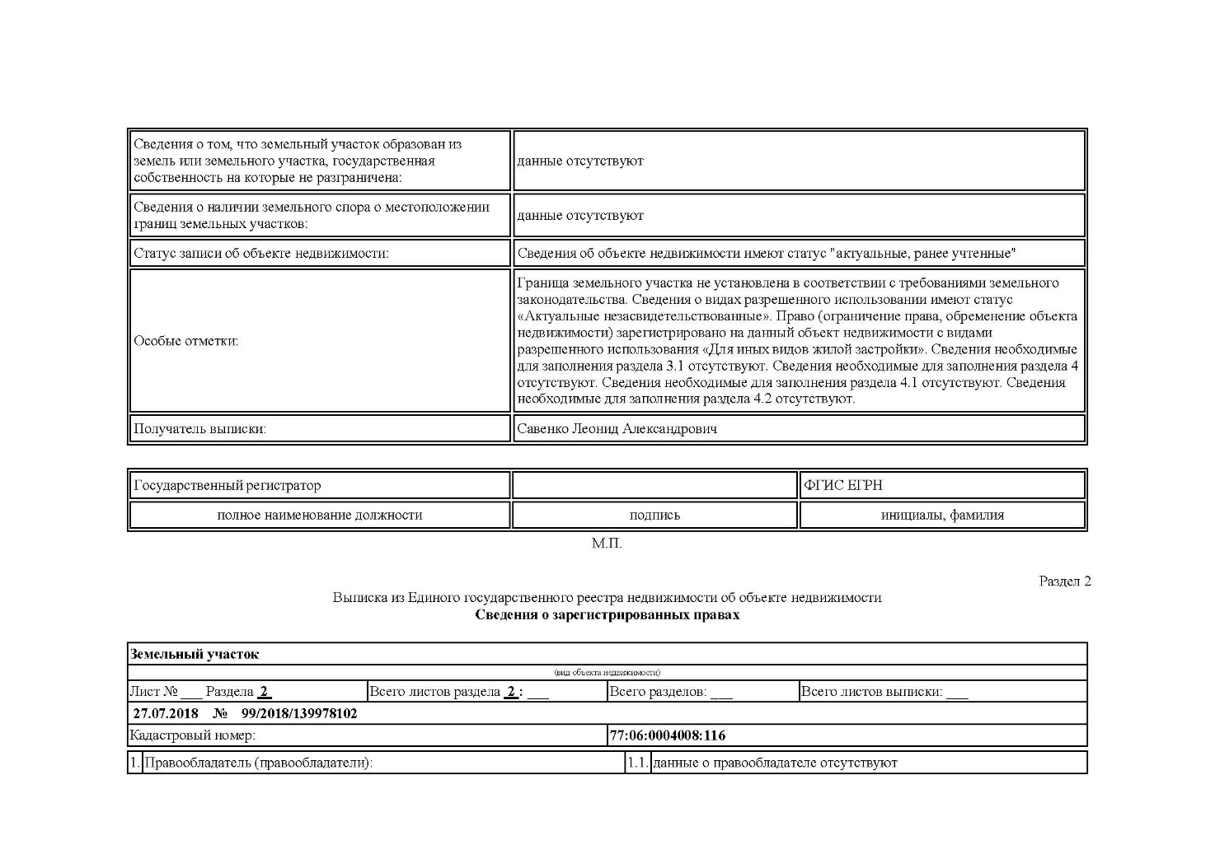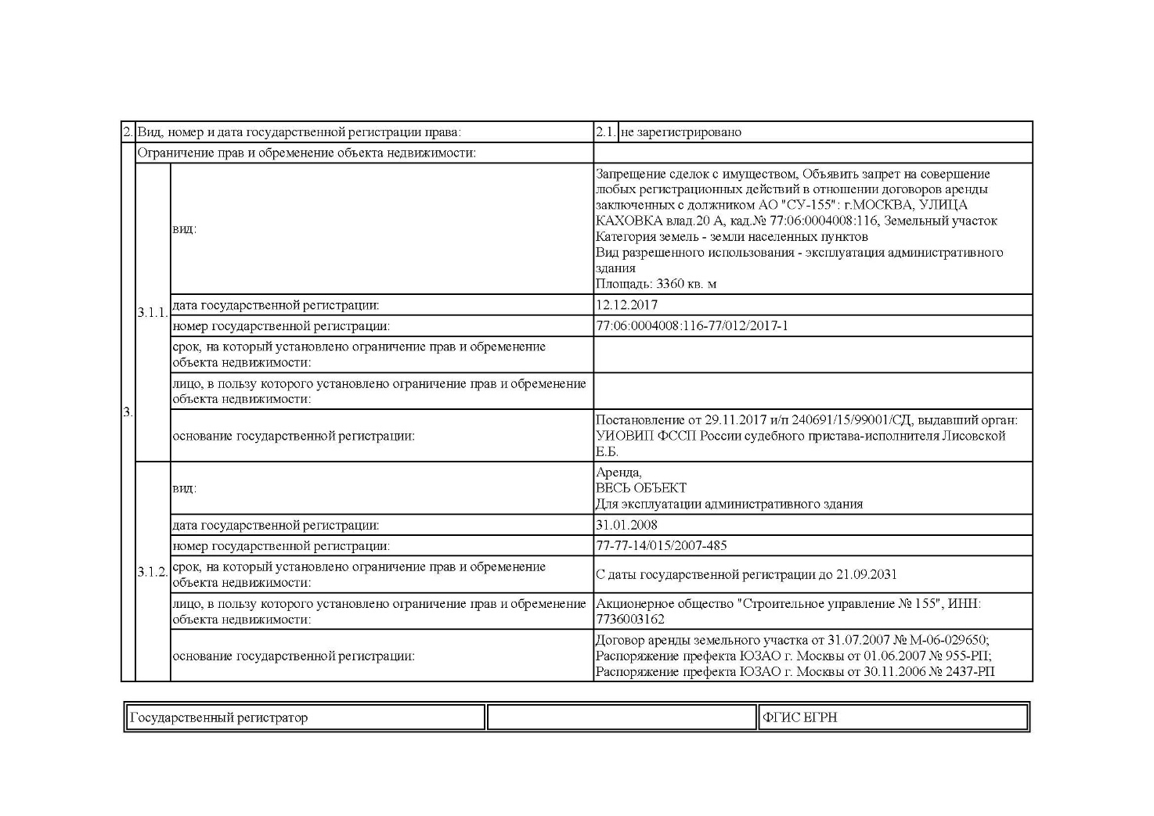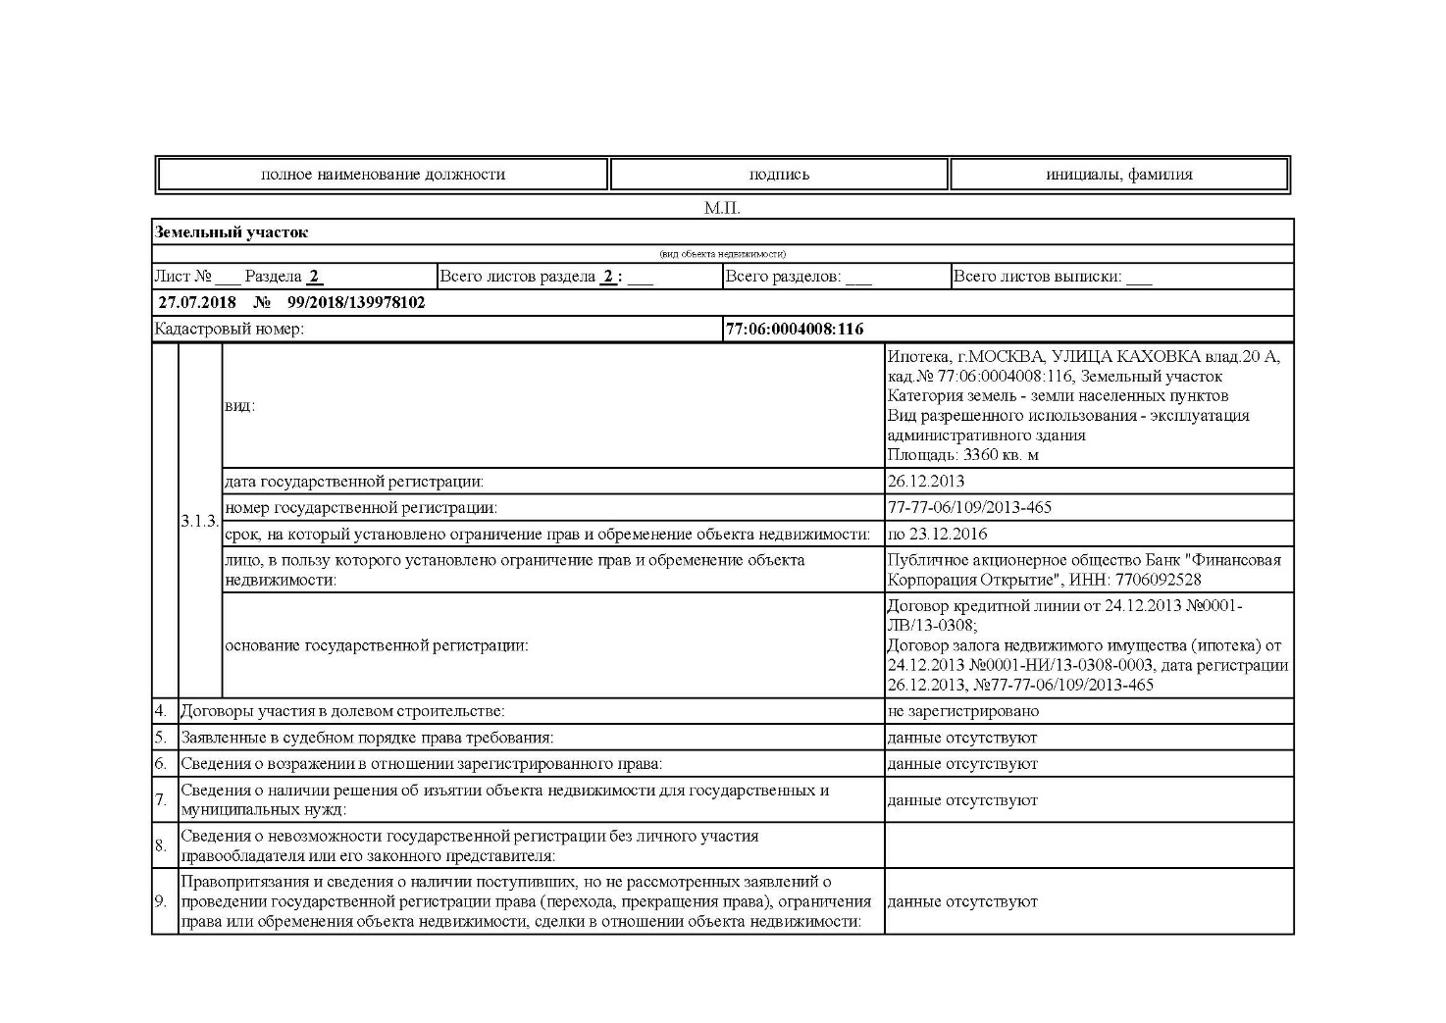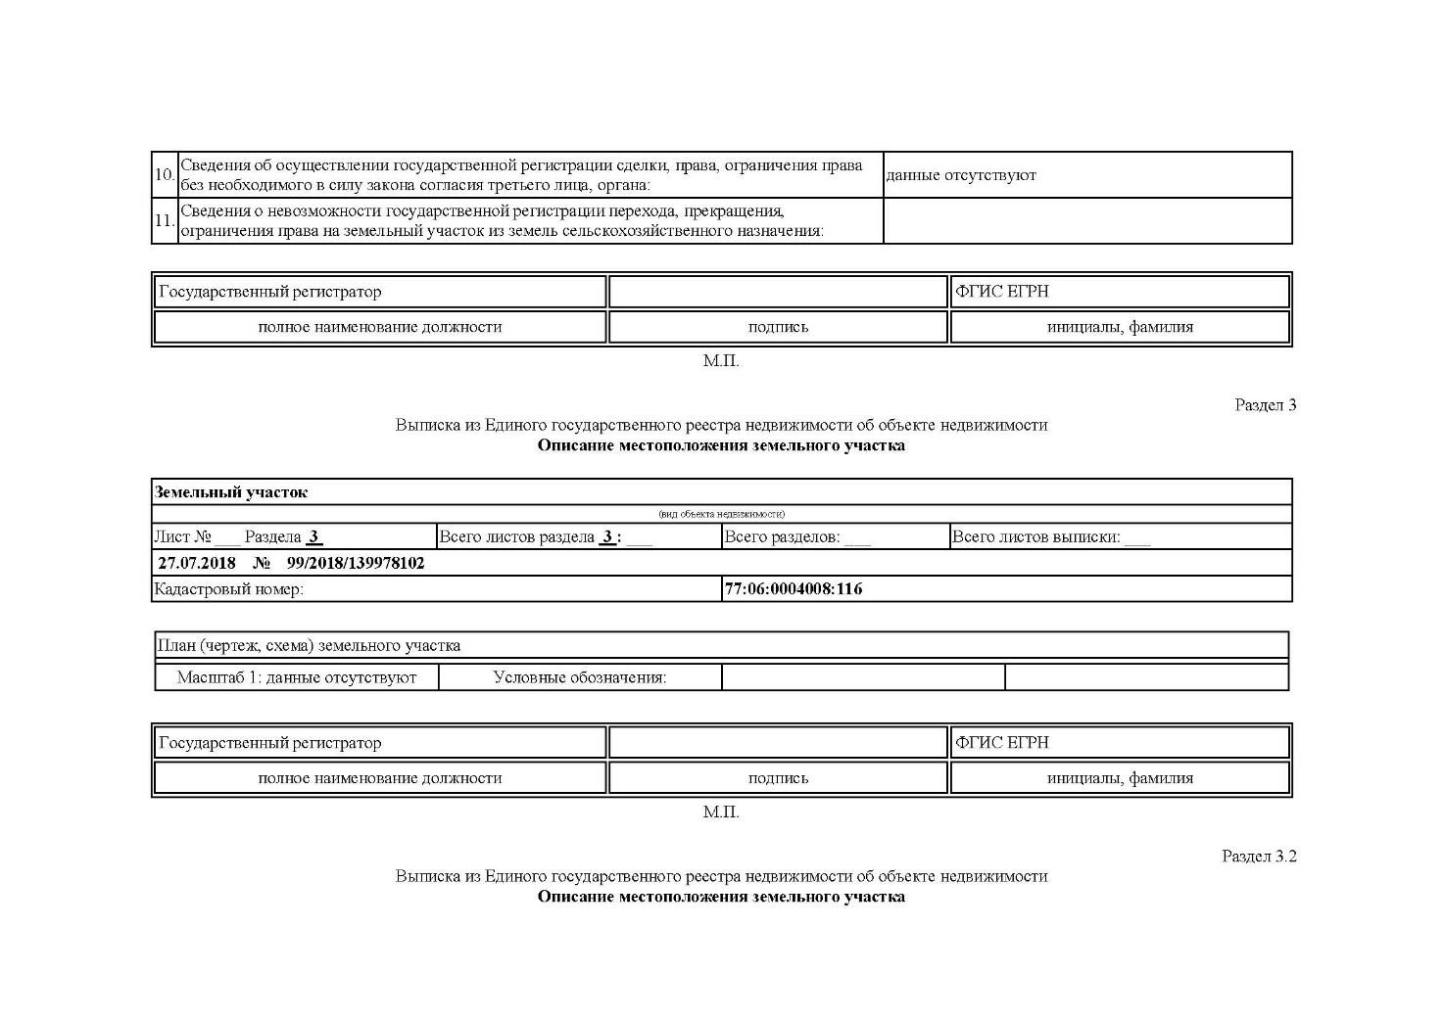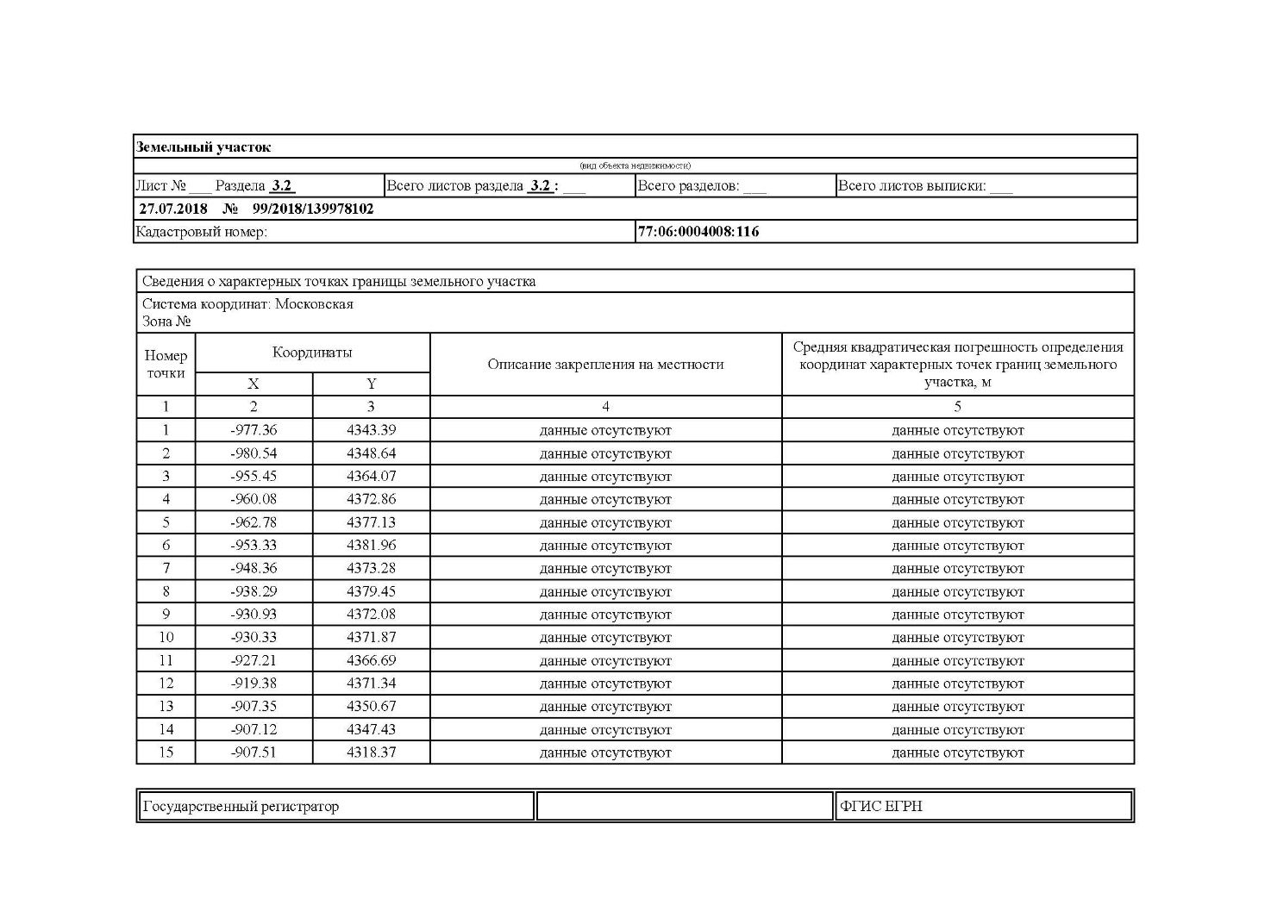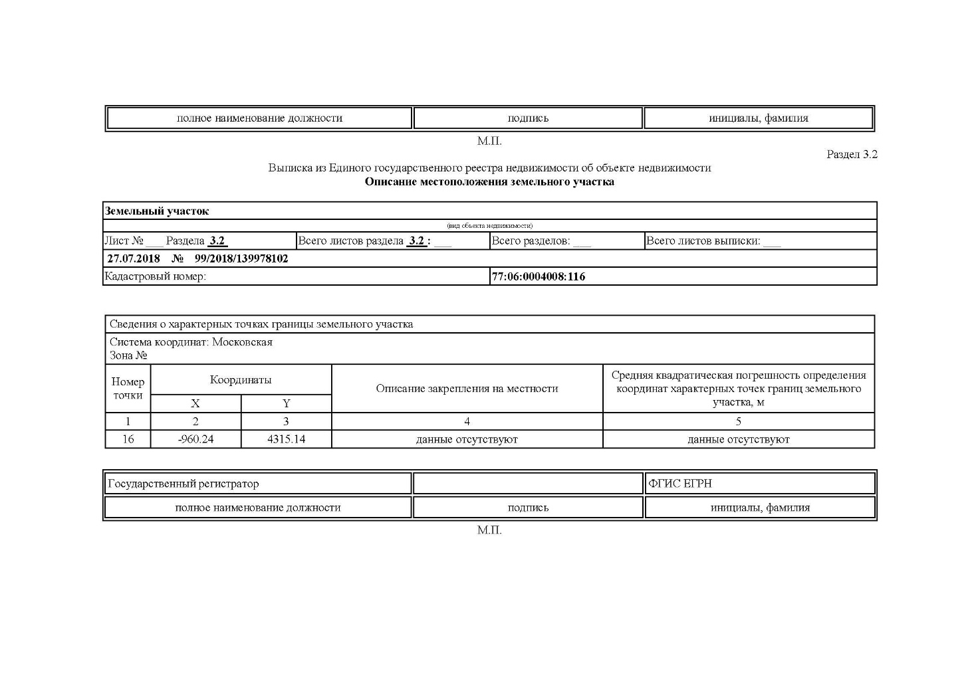
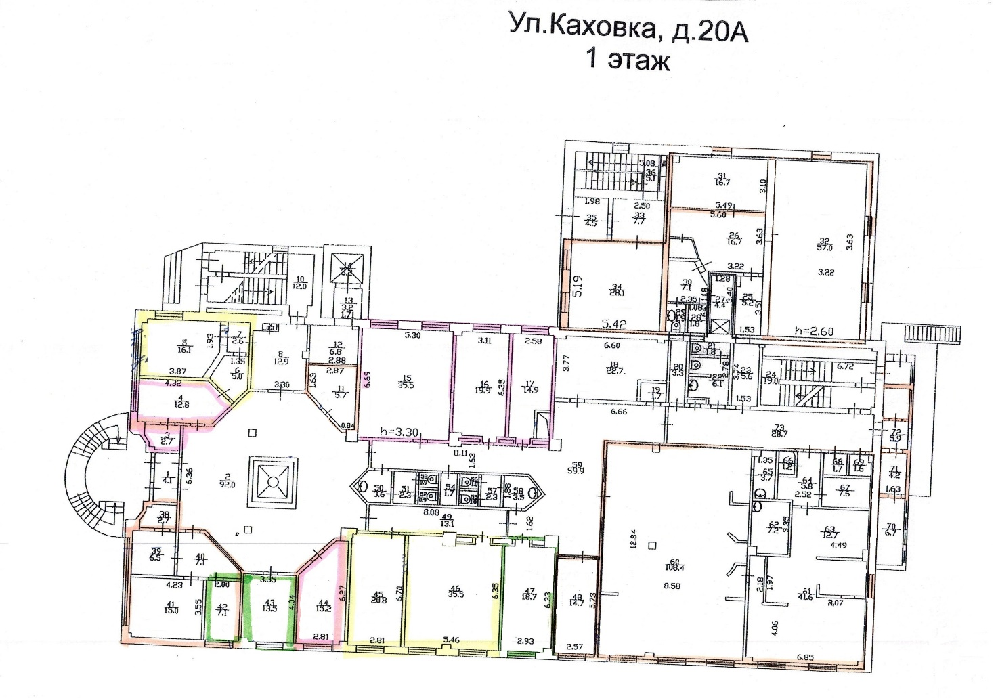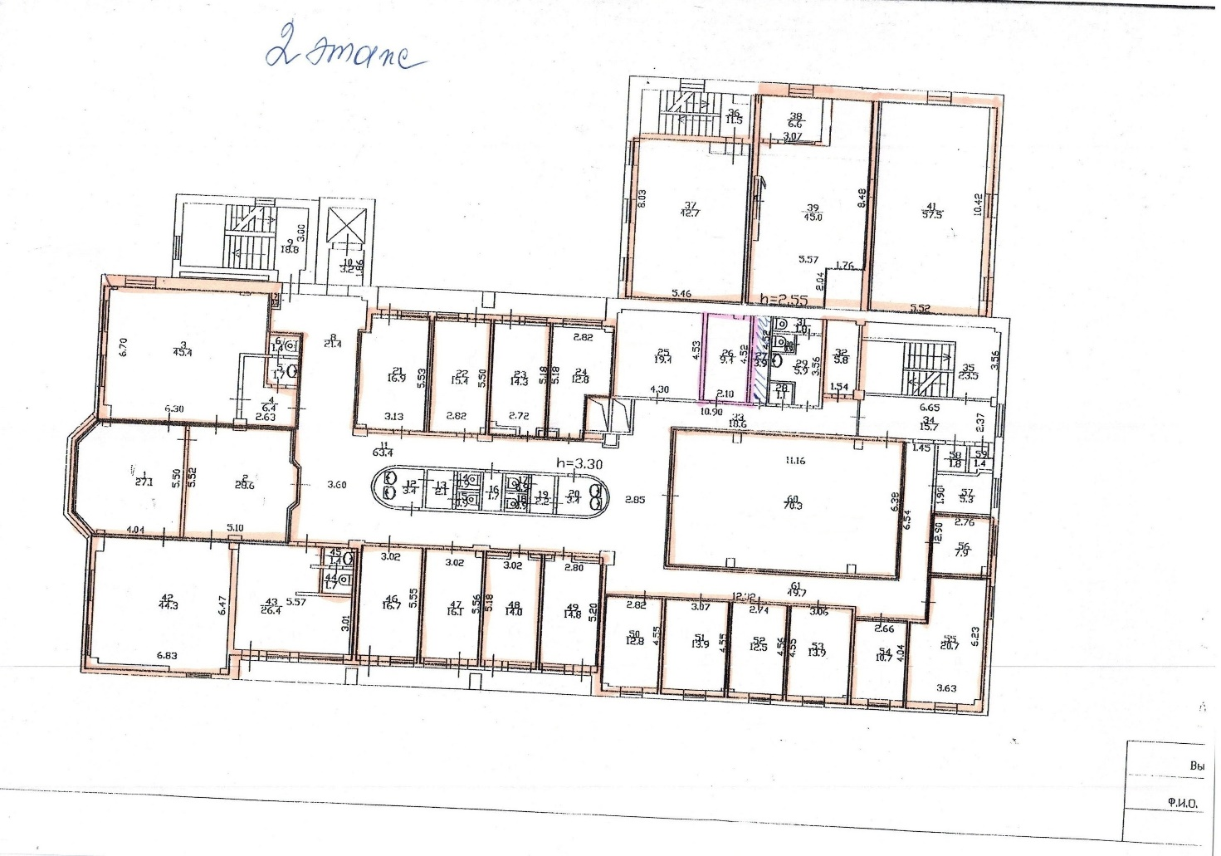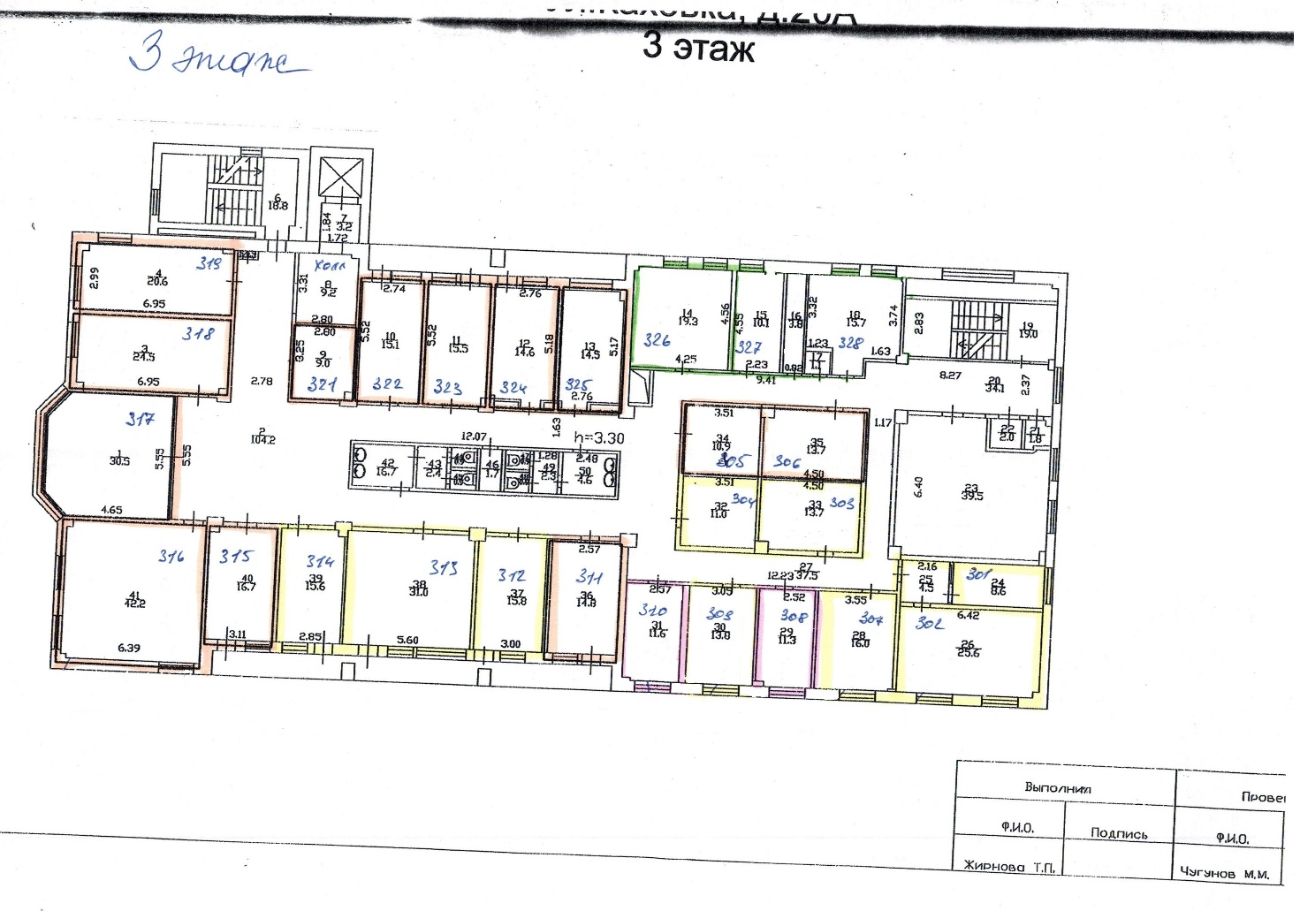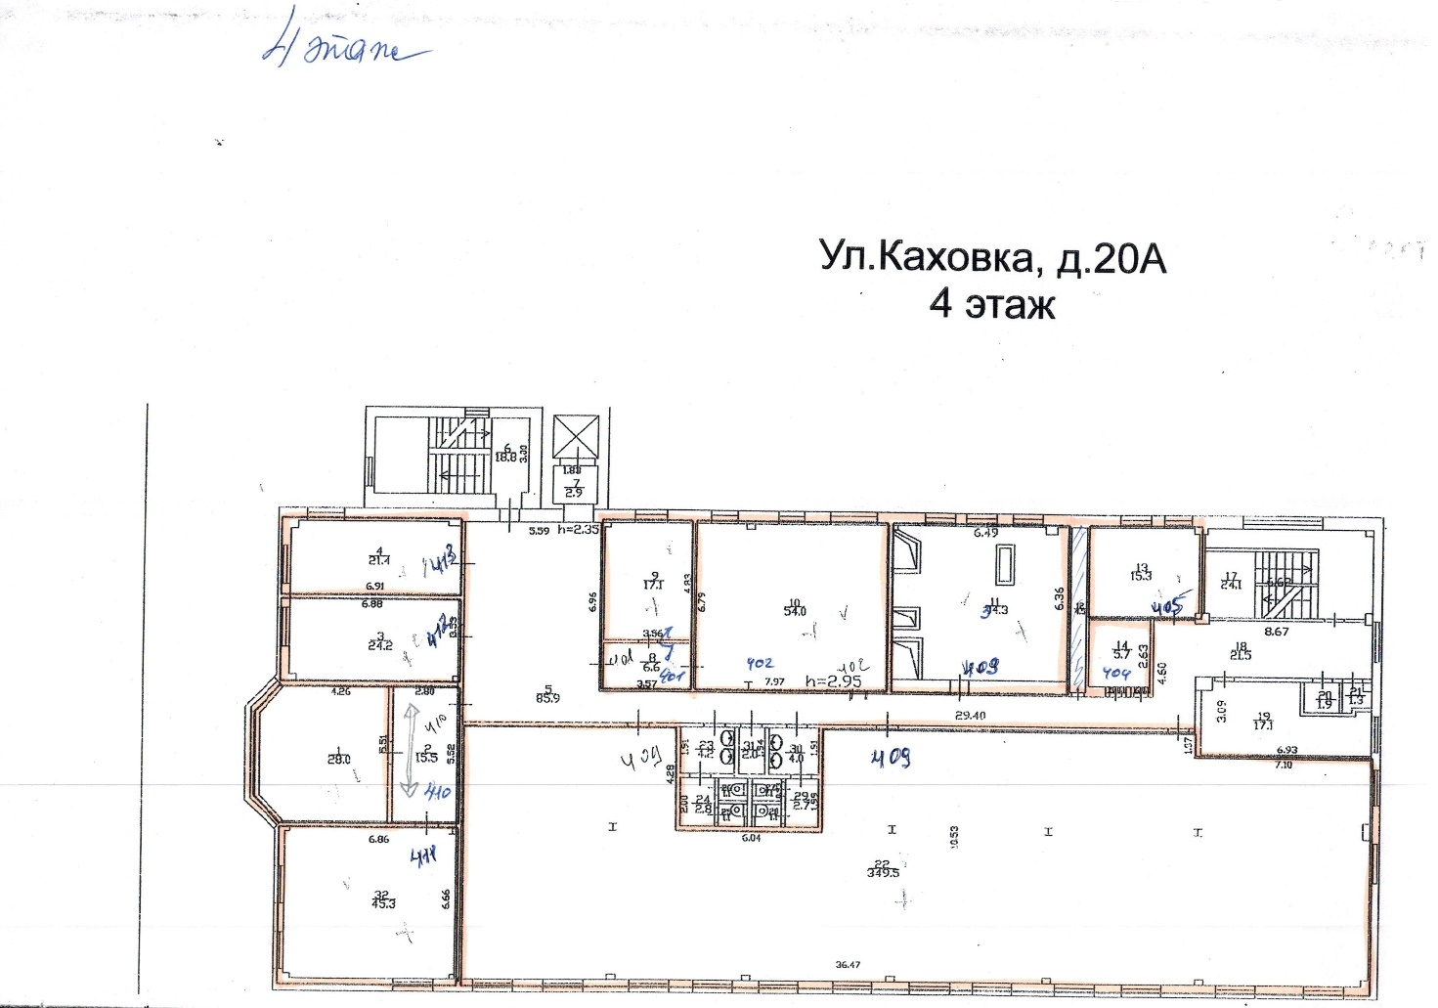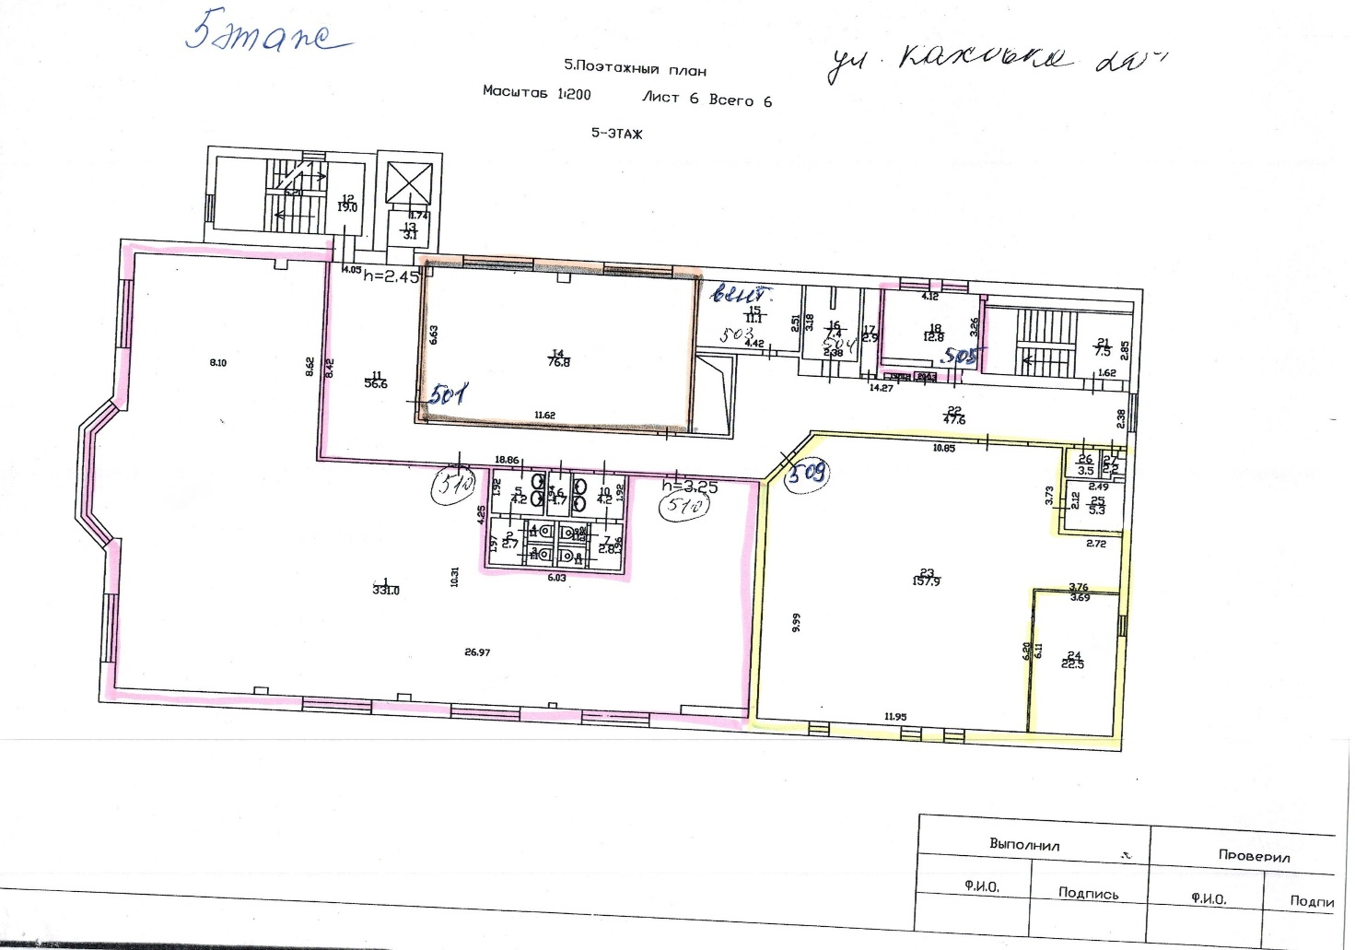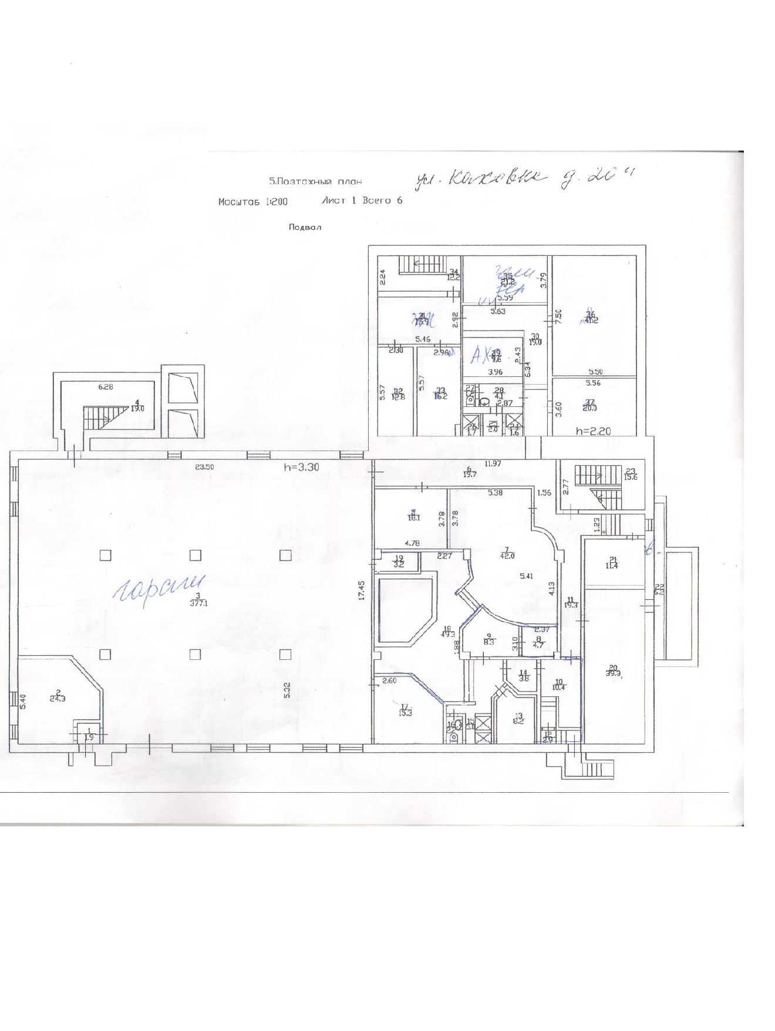

Приложение 3. Ссылки на источники информации, используемой в отчете
https://www.cian.ru/sale/commercial/188673103/
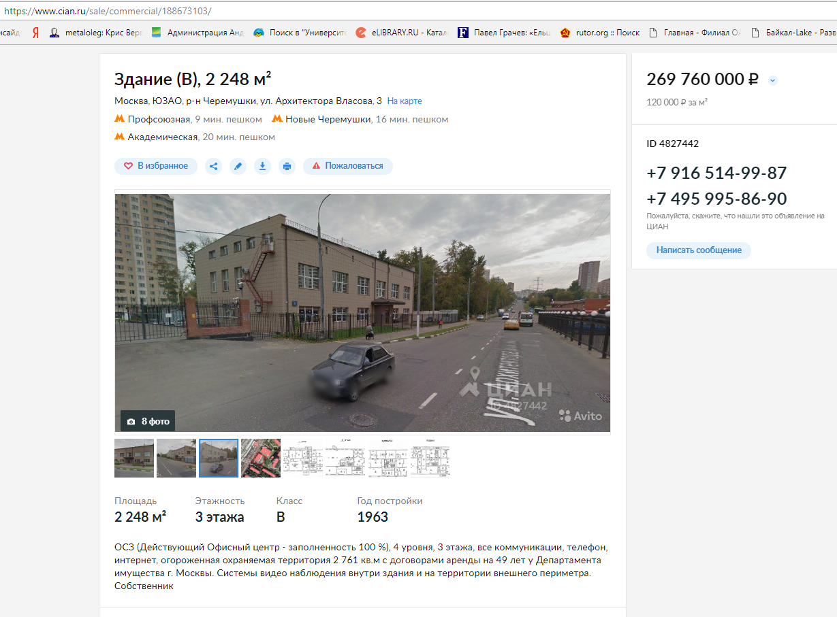
https://www.cian.ru/sale/commercial/178927546/
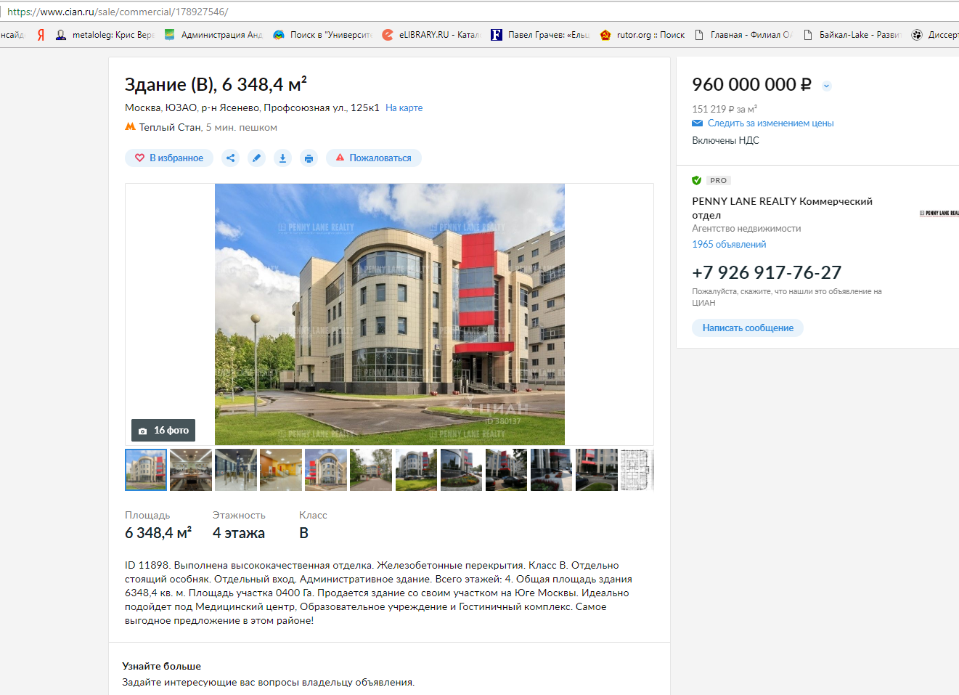

https://www.cian.ru/sale/commercial/167567062/
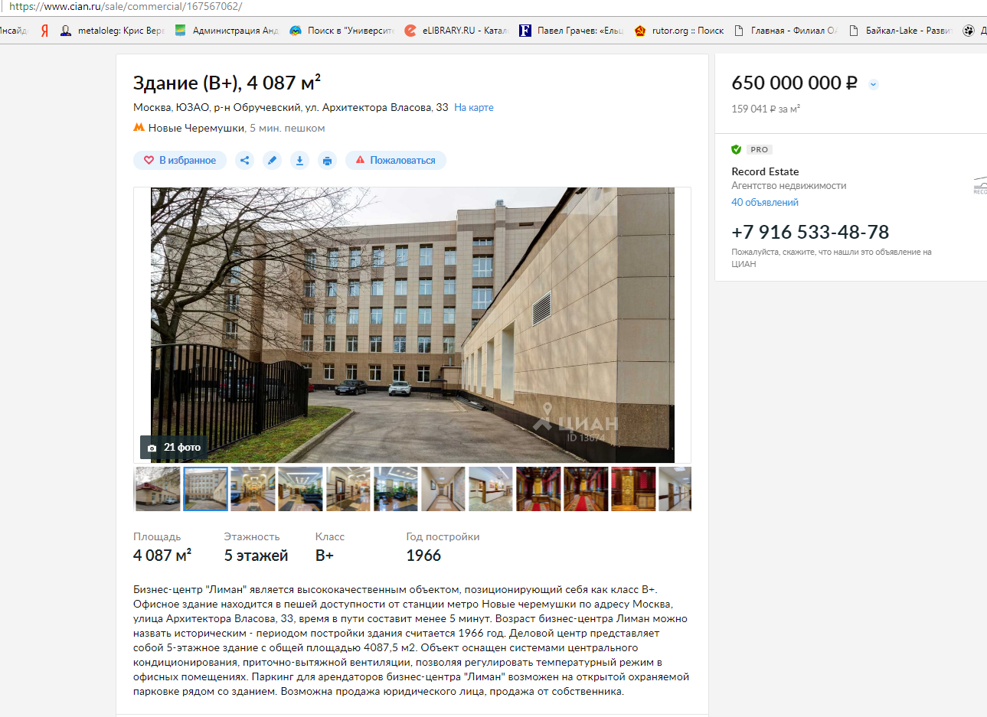
https://www.cian.ru/sale/commercial/190186253/
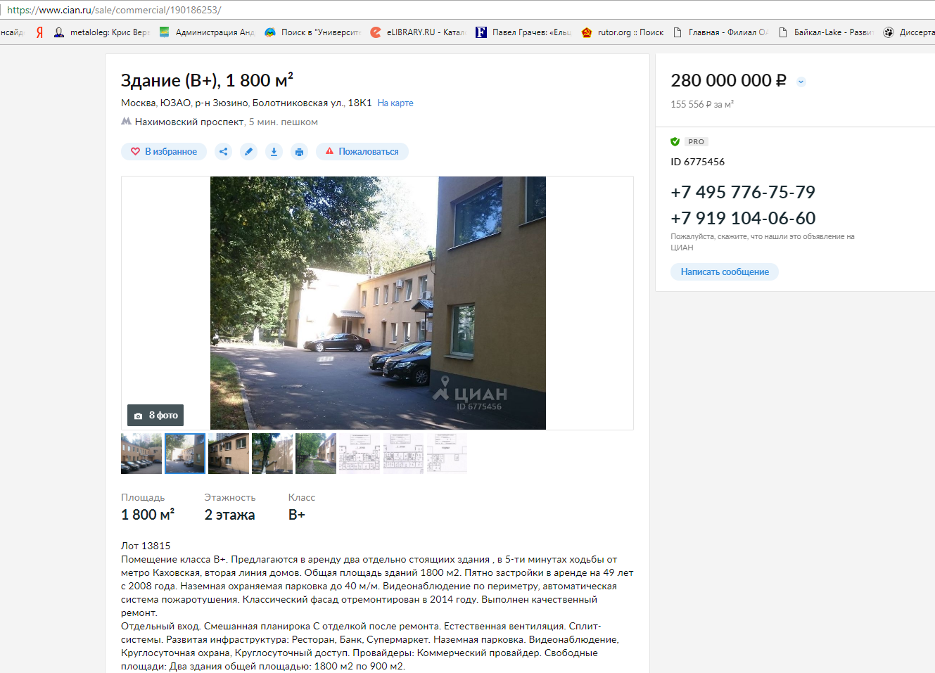

https://www.cian.ru/rent/commercial/163108170/
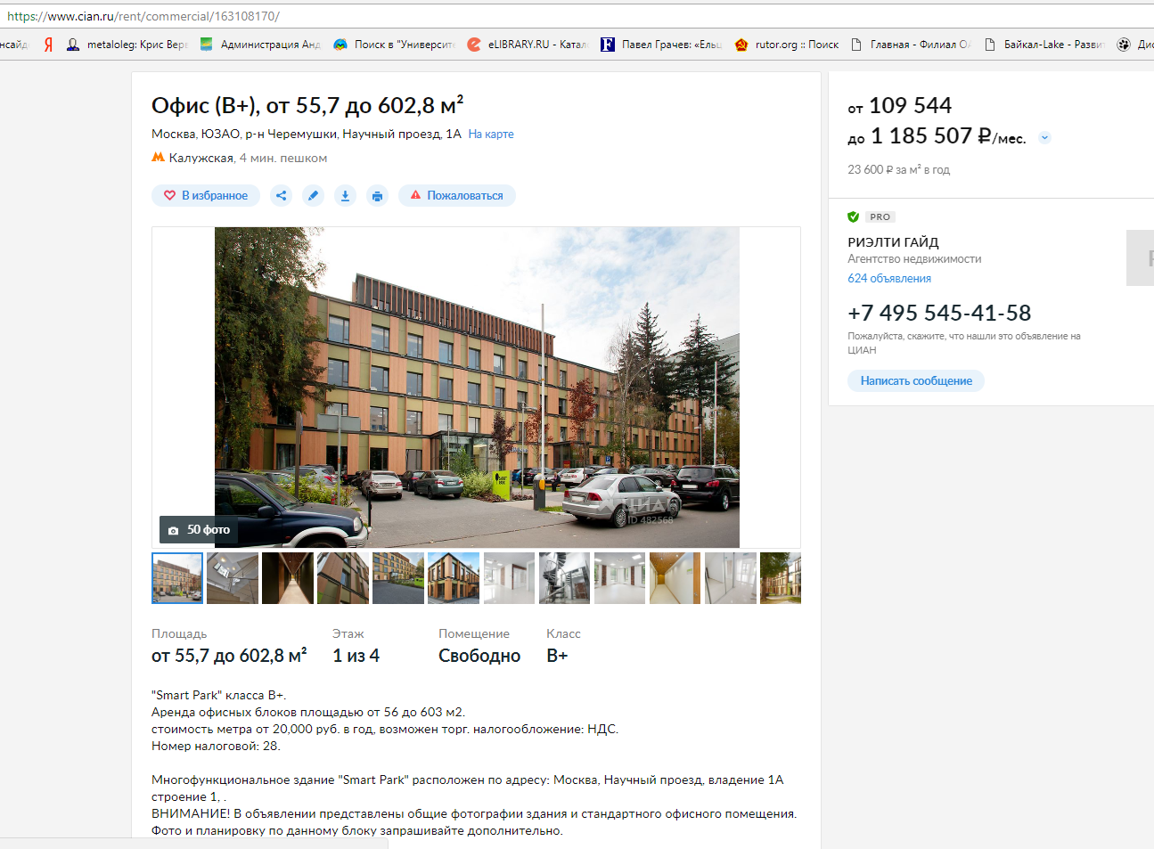
https://www.cian.ru/rent/commercial/186998174/
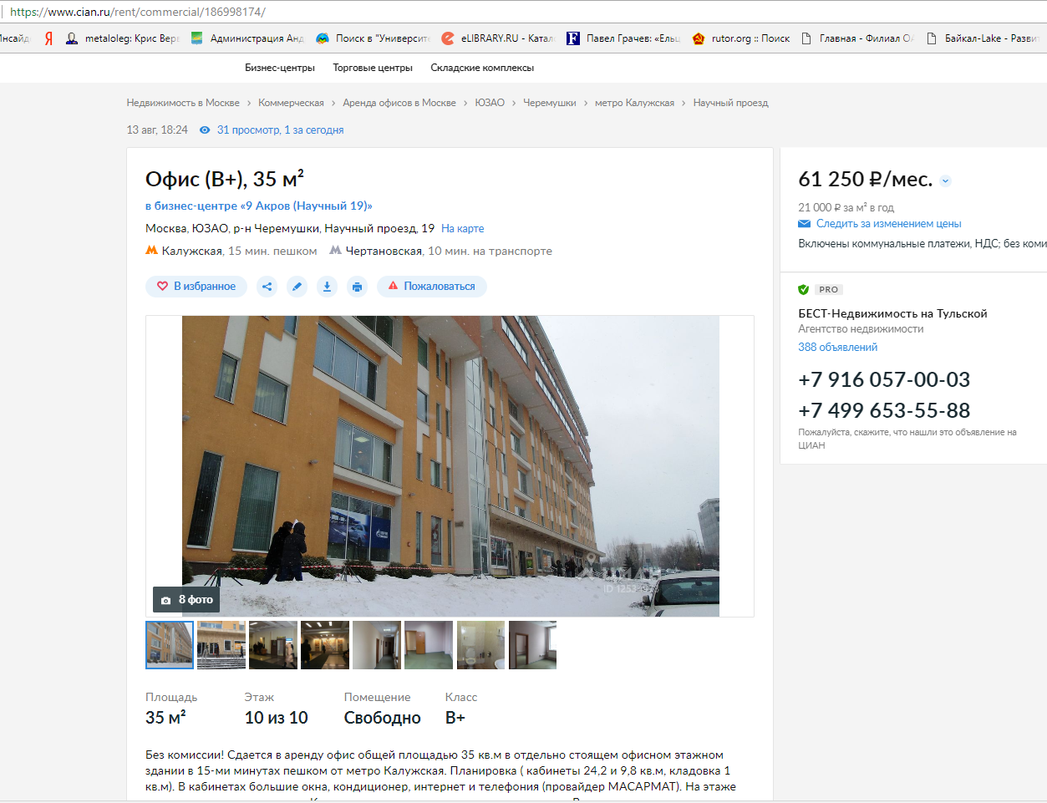

https://www.cian.ru/rent/commercial/191733392/
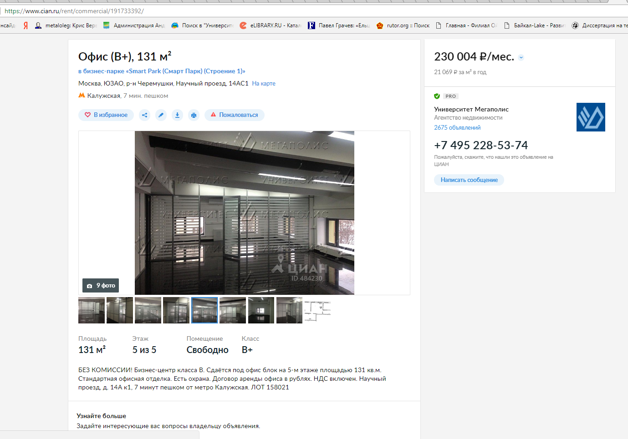
https://www.cian.ru/rent/commercial/189401316/
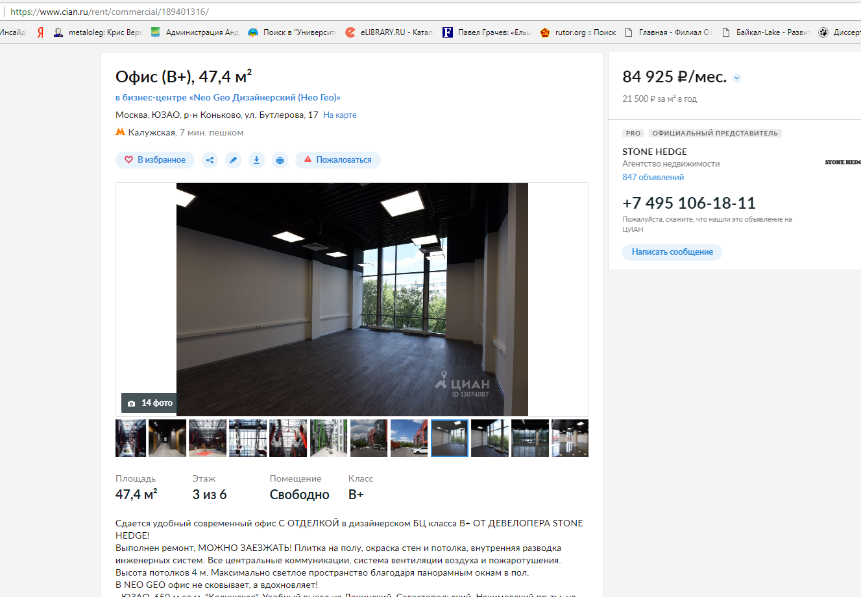

https://www.avito.ru/moskva/zemelnye_uchastki/uchastok_51_sot._promnaznacheniya_965713813
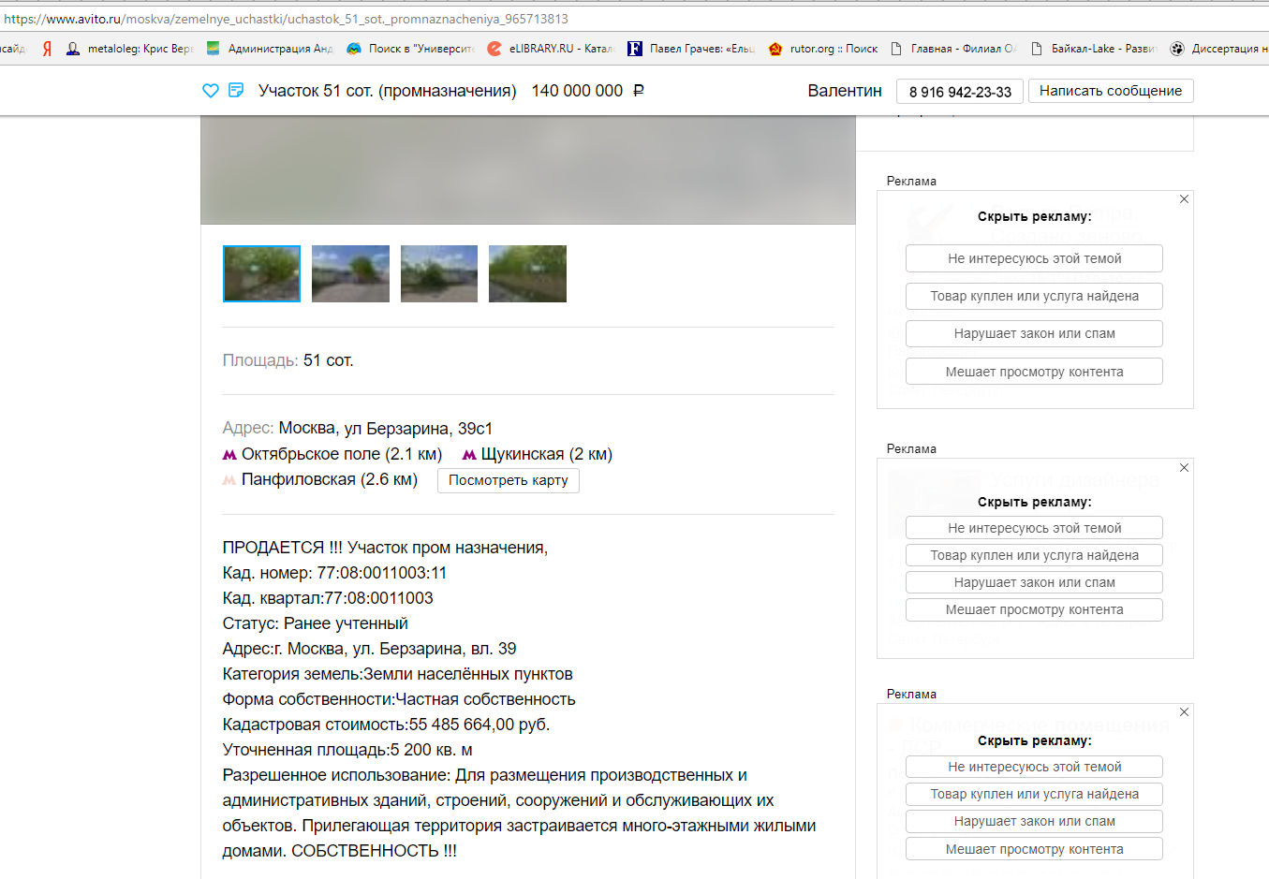
https://zdanie.info/3586/3588/object/112463
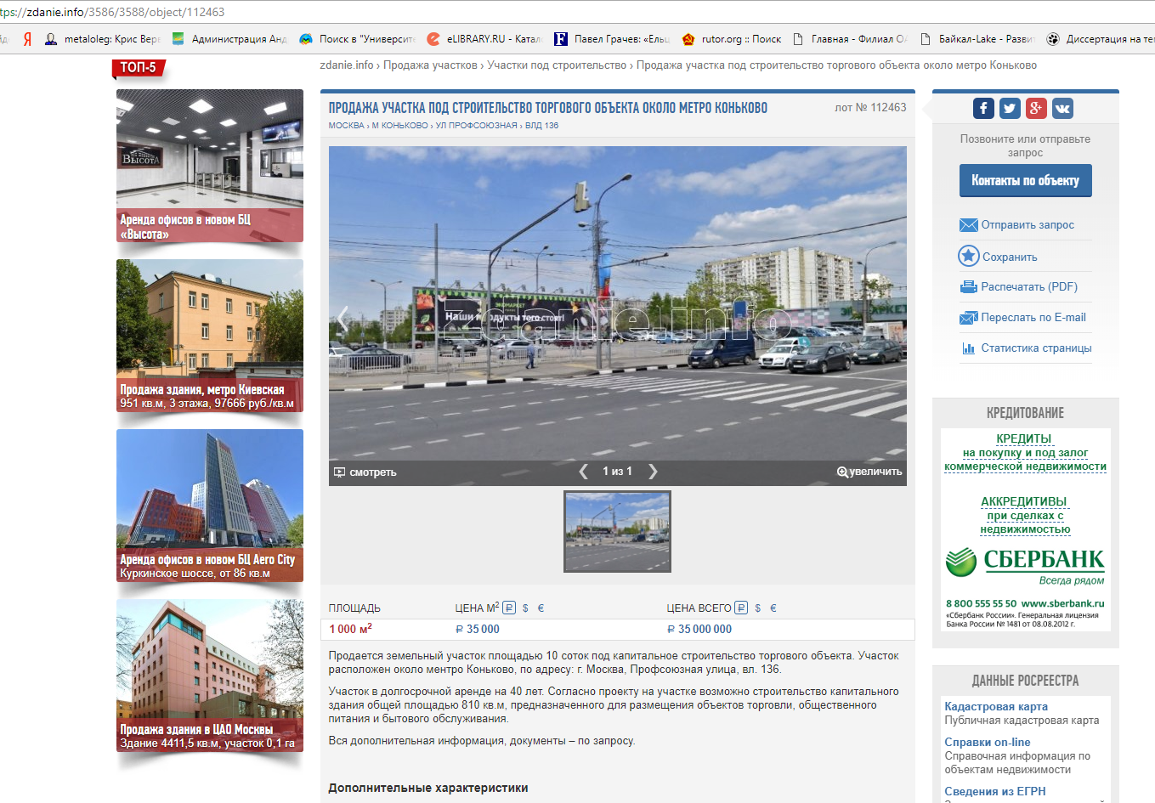

https://zdanie.info/3586/3588/object/141478
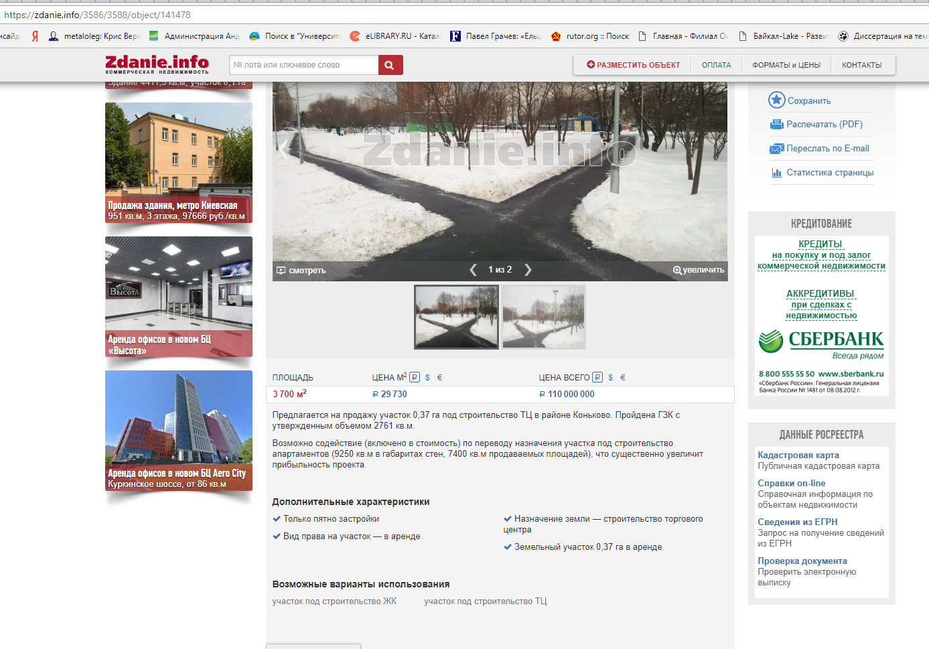
https://www.avito.ru/moskva/zemelnye_uchastki/uchastok_54_sot._promnaznacheniya_1083964203
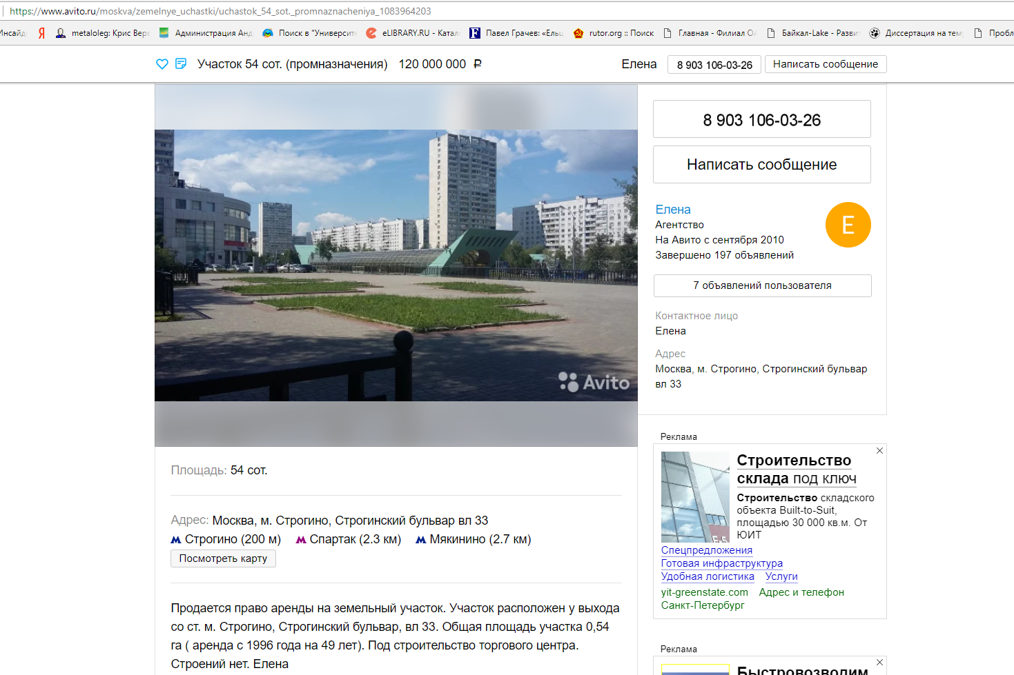

http://moscow.gks.ru/wps/wcm/connect/rosstat_ts/moscow/ru/statistics/
Стоимость удельных показателей представлена с НДС (http://pfagroup.ru/wp-content/uploads/2018/04/%D0%A1%D0%B2%D0%BE%D0%B4%D0%BD%D1%8B%D0%B9-%D0%BE%D0%B1%D0%B7%D0%BE%D1%80-%D0%9A%D0%9D-%D0%9C%D0%A0_1%D0%BA%D0%B22018_%D0%9F%D0%A4%D0%9A.pdf)
https://statrielt.ru/statistika-rynka/statistika-na-01-07-2018g/korrektirovki-kommercheskoj-nedvizhimosti/1511-operatsionnye-raskhody-pri-upravlenii-kommercheskoj-nedvizhimostyu-na-01-07-2018-goda
Настоящий раздел отчета подготовлен в соответствии с Федеральным стандартом оценки «Требования к отчету об оценке (ФСО-3)», утвержденным Приказом Минэкономразвития России 20 мая 2015 года №299.
Оценщики и эксперты — это профессиональная сеть, объединяющая специалистов в области оценки и стоимостной экспертизы со всей страны.
Оценщики и эксперты — это профессиональная сеть, объединяющая специалистов в области оценки и стоимостной экспертизы со всей страны.
Оценщики и эксперты — это профессиональная сеть, объединяющая специалистов в области оценки и стоимостной экспертизы со всей страны.
Страхование бизнеса и личной собственности не относится к функционированию объекта.

